Թեմատիկ պլանավորում
Հայոց լեզու
8-րդ դասարան
Տարեկան 68 ժամ
Շաբաթական 2 ժամ
Հեղ.՝ Հ.Բարսեղյան, Փ. Մեյթիխանյան, տարեթիվ՝ 2017
Կազմողներ՝ Նելլի Ղազարյան (համակարգող,Վանաձորի Պ․ Տիչինայի անվան հ․ 20 դպրոց)
Լիլիթ Մարգարյան (Երևանի թիվ 174 հիմն․ դպրոց )
Պատասխանատու՝ Գայանե Մկրտչյան (ԿԶՆԱԿ-ի ուսումնական բնագավառների
մշակման և զարգացման բաժնի մասնագետ)
Թեմա | Նպատակ | Վերջնարդյունքներ
- Նախորդ դասա-րանում անցած նյութի կրկնու-թյուն | - Կրկնել անցածը։ | - Վերհիշել խոսքի մասերի՝ գոյականի,  ածականի,թվականի,դերանվան,բայի քերականական հատկանիշները։
Ժամ | Էջ | Դաս
 | 10,11 | - Դաս 1 Գոյական,ածական,թվական,դերանուն
 | 12 | - Դաս 2  Բայ
Թեմա | Նպատակ | Վերջնարդյունքներ
- Մակբայ | - Բացատրել մակբայի արտահայտած ընդհանուր իմաստը.  - Ներկայացնել մակբայի ձևաբանական առանձնահատ-կությունը,տեսակները․  - Բացատրել մակբայների կազմությունը․  - Ձևավորել մակբայներն անսխալ գրելու հմտություն․  - Ընկալել տալ մակբայների շարահյուսական դերը.  - Զարգացնել ինտեգրված մտածողություն։ | - Խոսքի մեջ զանազանել մակբայների խոսքիմասային պատկանելությունը․  - Խոսքի մեջ ճանաչել մակբայի տեսակները.  - Գտնել մակբայները, որոշել՝ գործողության ինչ հատկանիշ են ցույց տալիս.  - Տարբերել մակբայակերտ ածանցները,  դրանցով և այլ խոսքի մասերով կազմել մակբայներ․  - Ճիշտ գրել մակբայները խոսքում․  - Արժևորել մակբայների կիրառությունը խոսքի մեջ:
Ժամ | Էջ | Դաս
 | 14 | - Դաս 3  Մակբայը որպես խոսքի մաս,նրա տեսակները
 | 14,15 | - Դաս 4  Մակբայների կազմությունն ու ուղղագրությունը
 | 16 | - Դաս 5  Տեղի մակբայներ
 | 17 | - Դաս 6  Ժամանակի մակբայներ
 | 18 | - Դաս 7  Ձևի մակբայներ
 | 19 | - Դաս 8  Չափ ու քանակի մակբայներ
Թեմա | Նպատակ | Վերջնարդյունքներ
- Վերաբերական | - Բացատրել վերաբերականի արտահայտած ընդհանուր իմաստը.  - Ներկայացնել վերաբերականի ձևաբանական առանձնահատ-կությունը,տեսակները․  - Մեկնաբանել վերաբերականների գործածության հետ կապված կետադրությունը․  - Բացատրել վերաբերականների կազմությունը․  - Ձևավորել վերաբերականներն անսխալ գրելու հմտություն․  - Ընկալել տալ վերաբերականների շարահյուսական առանձնա-հատկությունը․  - Զարգացնել վերլուծական դատողություն։ | - Խոսքի մեջ տարբերել վերաբերմուն-  քային իմաստ արտահայտող բառերը․  - Խոսքի մեջ ճանաչել վերաբերականի տեսակները.  - Գտնել վերաբերականները,որոշել՝ ինչպիսի վերաբերմունք են արտահայտում․  - Վերաբերականները կիրառել խոսքում և ճիշտ կետադրել․  - Տարբերել վերաբերականներն ըստ կազմության և գրել ճիշտ ուղագրությամբ․  - Կիրառել առարկայական գիտելիքները գրավոր և/կամ բանավոր խոսքում։
Ժամ | Էջ | Դաս
- Դաս 9
Վերաբերականը որպես խոսքի մաս
 | 25,26 | - Դաս 10  Վերաբերականների տեսակները(հաստատական, ժխտական, երկբայական)
 | 27,28 | - Դաս 11  Վերաբերականների տեսակները(գնահատողական,սաստկական,սահմանափակման)
 | 30,31 | - Դաս 12  Վերաբերականների կազմությունը,ուղղագրությունն ու կետադրությունը
Թեմա | Նպատակ | Վերջնարդյունքներ
- Ձայնար-կություն | - Բացատրել ձայնարկության արտահայտած ընդհանուր իմաստը.  - Ներկայացնել ձայնարկության ձևաբանական առանձնահատ-կությունը,տեսակները․  - Բացատրել ձայնարկությունների կազմությունը․  - Ձևավորել ձայնարկություններն անսխալ գրելու հմտություն․  - Մեկնաբանել ձայնարկությունների գործածության հետ կապված կետադրությունը․  - Ընկալել տալ ձայնարկությունների շարահյուսական առանձնահատ-կությունը․  - Զարգացնել դասապրոցեսի ինքնակազմակերպման հմտություն։ | - Խոսքի մեջ տարբերել զգացական իմաստ արտահայտող բառերը  - Խոսքի մեջ ճանաչել ձայնարկության տեսակները․  - Գտնել ձայնարկությունները,որոշել՝ ինչ զգացական վերաբերմունք են արտահայտում․  - Տարբերել ձայնարկություններն ըստ կազմության և գրել ճիշտ ուղղագրությամբ․  - Ձայնարկությունները կիրառել խոսքում և կետադրել․  - Կարողանալ համագործակցել և գնահատել ձեռք բերված գիտելիքների սեփական արդյունքը։
Ժամ | Էջ | Դաս
 | 35,36 | - Դաս 13  Ձայնարկությունը որպես խոսքի մաս,նրա տեսակները
 | 37,38 | - Դաս 14  Ձայնարկությունների կազմությունը,ուղղագրությունն ու կետադրությունը
Թեմա | Նպատակ | Վերջնարդյունքներ
- Կապ | - Բացատրել կապի արտահայտած ընդհանուր իմաստը․  - Ներկայացնել կապի ձևաբանական առանձնահատկությունը,տեսակնե-րը․  - Բացատրել կապերի կազմությունը․  - Ձևավորել կապերն անսխալ գրելու հմտություն․  - Մեկնաբանել կապերի գործածության հետ կապված կետադրությունը․  - Մեկնաբանել կապի քերականական իմաստը․  - Ընկալել տալ կապերի հոլովառության հետ կապված կանոնները․  - Զարգացնել սովորողների լսողության ,ուշադրության հմտություններ։ | - Խոսքի մեջ տարբերել կապերը մյուս չթեքվող խոսքի մասերից․  - Գտնել կապերը կապվող բառերի հետ միասին․  - Տարբերակել կապ,կապվող բառ,կապական բառ հասկացություն-ները․  - Տարբերել կապերն ըստ կազմության և գրել ճիշտ ուղղագրությամբ․  - Տրված կապերով կազմել նախադասություններ՝պահպանելով կապերի հոլովառությունը․  - Կետադրել կապերն ըստ նախադա-սության մեջ գտնվելու դիրքի  - Ստեղծել համագործակցային միջավայր։
Ժամ | Էջ | Դաս
 | 40,41 | - Դաս 15  Կապը որպես խոսքի մաս,նրա տեսակները և կազմությունը
 | 44,47 | - Դաս 16  Կապերի հոլովառությունը,կազմու-թյունը,ուղղագրությունն ու կետադրությունը
Թեմա | Նպատակ | Վերջնարդյունքներ
- Գործնա-կան աշխա-տանք | - Կիրառել տալ առարկայական գիտելիքները։ | - Ամրապնդել գիտելիքները գործնական աշխատանքով։
Ժամ | Էջ | Դաս
6․1․ |  | - Դաս 17  Գործնական աշխատանքի կատարում 1
Թեմա | Նպատակ | Վերջնարդյունքներ
- Շաղկապ | - Բացատրել շաղկապի արտահայտած ընդհանուր իմաստը․  - Ներկայացնել շաղկապի ձևաբա-նական առանձնահատկու-թյունը,տեսակները․  - Բացատրել շաղկապների կազմու-թյունը․  - Ձևավորել շաղկապներն անսխալ գրելու հմտություն․  - Ընկալել տալ շաղկապների շարահյուսական արժեքը․  - Ակտիվացնել արագ կողմնորոշման և պատասխանի ձևակերպման հմտություն։ | - Խոսքի մեջ տարբերել շաղկապները մյուս չթեքվքող խոսքի մասերից․  - Նախադասության մեջ գտնել շաղկապները,որոշել նրանց տեսակները․  - Տրված շաղկապներով կազմել նախադասություններ՝ կարևորելով նրանց շաղկապման դերը․  - Ստորադասական շաղկապները տարբերել հարաբերական դերանուններից․  - Խոսքում ճիշտ կիրառել շաղկապները՝ պահպանելով ուղղագրությունն ու կետադրությունը․  - Զարգացնել սովորողների բանավոր խոսքը,անկաշկանդ հաղորդակցվելը։
Ժամ | Էջ | Դաս
 | 51 | - Դաս 18  Շաղկապը որպես խոսքի մաս
 | 52 | - Դաս 19  Համադասական և ստորադասական շաղկապներ
 | 54 | - Դաս 20  Շաղկապների կազմությունը,ուղղագրությունն ու կետադրությունը
Թեմա | Նպատակ | Վերջնարդյունքներ
- Թեմա-տիկ կրկնու-թյուն | - Կրկնել անցած թեմաները․  - Խթանել ինքնուրույն աշխատելու և ստեղծագործելու հմտությունը։ | - Անդրադարձ կատարել,ամրապնդել և ամփոփել առարկայական գիտելիքները գրավոր խոսքում․  - Նախապատրաստվել թեմատիկ գրավոր աշխատանքի։
Ժամ | Էջ | Դաս
- Դաս 21
Թեմատիկ կրկնություն 1
Թեմա | Նպատակ | Վերջնարդյունքներ
- Թեմա-տիկ գրավոր աշխա-տանք | - Ստուգել ստացած գիտելիքները։ | - Գնահատել ստացած գիտելիքները։
Ժամ | Էջ | Դաս
- Դաս 22
Թեմատիկ գրավոր աշխատանք 1
Թեմա | Նպատակ | Վերջնարդյունքներ
- Շարահյուսություն։  Նախադասու-  թյուն և բառակա-  պակցություն,  նրանց  բնորոշ հատկա-  նիշները | - Ծանոթացնել լեզվի շարահյու-սական կառուցվածքին․  - Բացատրել՝ ինչ է նախա-դասությունը․  - Զարգացնել բառակապակցության բնութագրիչ հատկանիշները ճանաչելու կարողություն․  - Բացատրել բառիմաստը, բառերի կապակցության եղանակներն ու ձևերը․  - Ձևավորել գերադաս բառը բառակապակցության կազմում ճանաչելու կարողություն։ | - Կազմել պարզ և բարդ նախադասություններ՝ ըմբռնելով նրանց նմանություններն ու տարբերությունները․  - Ներկայացնել՝ ինչ անդամներից կարող է կազմված լինել նախադասությունը․  - Կարողանա կիրառել բառակապակցության տեսակները․  - Կազմել երկբաղադրիչ և բազմաբաղադրիչ բառակապակցություններ․  - Կիրառել առարկայական գիտելիքները գրավոր /բանավոր խոսքում։
Ժամ | էջ | Դաս
 | 61 | - Դաս 23  Բառակապակցություն, բնորոշ հատկանիշները
 | 60 | - Դաս 24  Նախադասություն, բնորոշ հատկանիշները
Թեմա | Նպատակ | Վերջնարդյունքներ
- Նախադասության տեսակ-ներն ըստ հաղորդակցման նպատակի: Պատմողական նախադասություն | - Զարգացնել գրավոր և բանավոր հաղորդակցման կարողություն-ներ,տարբեր ոճի խոսք կազմելու հմտություններ․  - Ձևավորել պատմողական նախադասությունը տարբերելու հմտություններ․  - Զարգացնել վերլուծական դատողություն։ | - Պահպանել նախադասության հաղորդակցման տեսակներին համապատասխան հնչերանգը․  - Կազմել կապակցված խոսք՝ օգտագործելով պատմողական նախադասություններ․  - Կարողանալ ճիշտ կետադրել։
Ժամ | էջ | Դաս
 | 64 | - Դաս 25  Նախադասության տեսակներն ըստ հաղորդակցման նպատակի։Պատմողական նախադասություն
Թեմա | Նպատակ | Վերջնարդյունքներ
- Հարցական նախադասու-թյուն, նրա նպա-տակն ու ձևավո-րումը | - Ձևավորել ճիշտ հաղորդակցման կարողություն․  - Զարգացնել դասապրոցեսի ինքնակազմակերպման հմտու-թյուն․  - Բացատրել և զարգացնել հարցական նախադասություն կազմելու հմտություն․  - Խթանել հարցական նախադասության կիրառումը գրավոր/բանավոր խոսքում | - Սկսել, շարունակել, զարգացնել պատմություն՝ ճիշտ կիրառելով զարմանք և հիացմունք արտահայտող տարբեր նախադասություններ (հարցական դերանուններով, վերաբերականներով, հնչերանգով)։
Ժամ | էջ | Դաս
 | 66 | - Դաս 26  Հարցական նախադասություն,նրա նպատակն ու ձևավորում,կետադրու-թյունը
Թեմա | Նպատակ | Վերջնարդյունքներ
- Հրամայական նախադասություն,  նրա  ձևավո-  րումն ու  հնչե-  րանգը,  կետա-  դրու-  թյունը | - Զարգացնել համագործակցային կարողություններ․  - Ձևավորել տարբեր ոճի նախադասություններ կազմելու հմտություններ․  - Խթանել հրամայական նախադասության կիրառումը գրավոր/բանավոր խոսքում․  - Զարգացնել վերլուծական դատողություն։ | - Խոսքը ճիշտ կազմել և կետադրել՝ ապահովելով հրամայական հնչերանգի նախադասություն․  - Կիրառել առարկայական գիտելիքները գրավոր / բանավոր խոսքում․  - Կարողանալ համագործակցել և գնահատել ձեռք բերված գիտելիքների սեփական արդյունքը։
 | 67 | - Դաս 27  Հրամայական նախադասություն, նրա ձևավորումն ու հնչերանգը, կետադրությունը
Թեմա | Նպատակ | Վերջնարդյունքներ
- Բացականչական նախադասություն նրա ձևավորումն ու հնչերանգը | - Զարգացնել գրավոր և բանավոր հաղորդակցման կարողություններ․  - Ձևավորել բացականչական նախադասություն կազմելու հմտություն․  - Մեկնաբանել բացականչական նախադասության դերը գրավոր խոսքում․  - Զարգացնել դասապրոցեսի ինքնակազմակերպման հմտություն։ | - Նկարագրել տարբեր իրավիճակներ` խոսքին հաղորդելով համապատասխան հուզկան ու արտահայտչական երանգ․  - Կազմել երկխոսական տեքստ՝ գործածելով ողջունելու, բացականչություն ու հիացմունք արտահայտելու, հրաժեշտ տալու տարբեր արտահայտություններ․  - Զարգացնել սովորողների բանավոր խոսքը, անկաշկանդ հաղորդակցվելը։
 | 68 | - Դաս 28  Բացականչական նախադասություն, նրա ձևավորումն ու հնչերանգը
Թեմա | Նպատակ | Վերջնարդյունքներ
- Նախադասության տեսակներն ըստ կազմության | - Զարգացնել նախադասության տեսակները ճանաչելու կարողություն․  - Բացատրել պարզ և բարդ նախադասությունների տեսակները և նրանց կառուցվածքը․  - Ցույւց տալ նախադասության անդամների միջև առկա կապերը․  - Նախադասությունը համառոտելու և ընդարձակելու կարողություն ձևավորել։ | - Տրված բառախմբերով ճիշտ կապակցել նախադասությունները․  - Տարբերակել պարզ և բարդ նախադասությունները․  - Կարողանալ համառոտ և ընդարձակ նախադասություններով միտք արտահայտել․  - Կարողանալ ճիշտ կապակցել և կետադրել նախադասությունները․  - Կիրառել առարկայական գիտելիքները գրավոր և բանավոր խոսքում․  - Տարբերել համառոտ և ընդարձակ միակազմ նախադասությունները երկկազմ նախադասություններից․  - Ստեղծել համագործակցային միջավայր։
 | 72,74 | - Դաս 29  Նախադասության տեսակներն ըստ կազմության։Համառոտ և ընդարձակ նախադասություններ։ Նախադասության ծավալումը և համառոտումը
Թեմա | Նպատակ | Վերջնարդյունքներ
- Թեմատիկ գրավոր աշխատանք | - Ստուգել ստացած գիտելիքները։ | - Գնահատել ստացած գիտելիքները։
Ժամ | էջ | Դաս
- Դաս 30
Թեմատիկ գրավոր աշխատանք 2
Թեմա | Նպատակ | Վերջնարդյունքներ
- Նախադասության գլխավոր անդամ-ներ` ա/ենթա-կա, նրա արտա-հայտու-թյունը․․  բ/ստո-  րոգյալ,  տեսակ-  ները,  նրա  արտա-  հայտու-  թյունը։ | - Բացատրել՝ ինչ դեր են կատարում ենթական և ստորոգյալը։  - Ձևավորել պարզ և բաղադրյալ ստորոգյալները տարբերելու կարողություն․  - Շարահյուսական ճիշտ կառուցվածքով գրավոր և բանավոր խոսք կազմելու հմտություն ձևավորել։ | - Գտնել նախադասության գլխավոր և երկրորդական անդամները, որոշել տեսակը․  - Նախադասությունն ընդարձակել՝ ներմուծելով երկրորդական անդամներ․  - Կիրառել ենթակայի,ստորոգյալի արտահայտության ձևերը․  - Կարողանալ տարբերել պարզ և բաղադրյալ ստորոգյալները, դրանցով կազմել նախադասություններ։
Ժամ | էջ | Դաս
 | 78 | - Դաս 31  Ենթակա․ նրա արտահայտությունը
 | 80 | - Դաս 32  Ստորոգյալ․ տեսակները
 | 81 | - Դաս 33  Պարզ ստորոգյալ
 | 83 | - Դաս 34  Բաղադրյալ ստորոգյալ
Թեմա | Նպատակ | Վերջնարդյունքներ
- Կիսամ-յակային գրավոր աշխա-տանք | - Ստուգել գիտելիքները։ | - Գնահատել գիտելիքները։
Ժամ | էջ | Դաս
- Դաս 35
Կիսամյակային ամփոփիչ գրավոր աշխատանք 1
Թեմա | Նպատակ | Վերջնարդյունքներ
- Ենթակա-յի և ստորոգ-յալի համա-ձայնու-թյունն ու շարադա-սությունը | - Բացատրել դիմային ու թվային համաձայնության առանձնահատ-կությունները․  - Զարգացնել հաղորդակցական հմտություններ` ճիշտ համաձայնությամբ կիրառելով ենթական և ստորոգյալը․  - Մեկնաբանել նախադասության անդամների ճիշտ դասավորության կարգը․  - Զարգացնել հաղորդակցական հմտություններ` կիրառելով նախադասության անդամների ճիշտ շարադասությունը․  - Ակտիվացնել արագ կողմնորոշման և պատասխանի ձևակերպման հմտություն։ | - Ճիշտ կապակցել նախադասության անդամները․  - Կարողանալ կիրառել ենթակայի և ստորոգյալի համաձայնության հետ կապված կանոններն ու կապակցման ձևերը․  - Կատարել ենթակայի և ստորոգյալի ճիշտ համաձայնեցում դեմքով և թվով․  - Կազմել համաձայնության բոլոր դեպքերին առնչվող նախադա-սություններ․  - Կիրառել ուղիղ և շրջուն շարադասության օրինակներ․  - Կապակցել պարզ նախադասության ենթական և ստորոգյալը, լրացում-լրացյալը, բազմակի անդամները․  - Կարողանալ համագործակցել․  - Կազմել կապակցված խոսք։
Ժամ | էջ | Դաս
 | 84-85 | - Դաս 36  Ենթակայի և ստորոգյալի համաձայնությունը, շարադասությունը
 | 84-85 | - Դաս 37  Դիմային ու թվային առանձնահատկության կանոնները
 | 84-85 | - Դաս 38  Բազմակի ենթակաների և ստորոգյալի համաձայնեցումը
Թեմա | Նպատակ | Վերջնարդյունքներ
- Գոյակա-նական անդամի լրացում-ներ` որոշիչ, ուղիղ և շրջուն շարա-դասու-թյունը, կետա-դրու-թյունը։ | - Բացատրել նախադասության երկրորդական անդամների բնութագրիչ հատկանիշները․  - Ընկալել տալ որոշչի կարևորությունը խոսքի հարստացման գործում․  - Մեկնաբանել որոշչի արտահայտությունը, կապակցման տեսակները․  - Զարգացնել որոշչի մակդիրային դերը նախադասության մեջ ճանաչելու և գտնելու կարողու-թյուն․  - Բացատրել որոշչի և որոշյալի (ուղիղ և շրջուն) կետադրությունը․  - Ձևավորել ինքնուրույն աշխատելու և ստեղծագործելու հմտություն։ | - Կարողանա նախադասության մեջ տարբերակել երկրորդական անդամները գլխավոր անդամներից․  - Տեքստում գտնել որոշիչները՝ փոխարինելով հոմանիշներով․  - Ստանալ բառակապակցություններ՝ տրված բառերին ավելացնելով որոշիչներ․  - Կազմել որոշչի արտահայտության գծակարգ․  - Տեքստում գտնել հետադաս որոշիչները և կետադրել․  - Կազմել կապակցված խոսք՝ կիրառելով մակդիր-որոշիչներ․  - Կատարել շարահյուսական վերլուծություններ՝ գտնելով նախադասության գլխավոր և երկրորդական անդամները․  - Արժևորել գրագետ խոսքի ճիշտ կառուցումն ու կիրառությունը։
Ժամ | Էջ | Դաս
 | 93 | - Դաս 39  Գոյական անդամի լրացումներ
 | 93 | - Դաս 40  Որոշչի արտահայտությունը, ուղիղ և շրջուն շարադասությունը
 | 94 | - Դաս 41  Որոշչի կետադրությունը
Թեմա | Նպատակ | Վերջնարդյունքներ
- Հատկա-ցուցիչ. նրա և հատկաց-յալի շարադա-սությունն ու կետա-դրությու-նը։ | - Ընկալել տալ ՝ ի՞նչ է հատկացու-ցիչը, ո՞ր հարցերին է պատաս-խանում, ո՞ր հոլովով է դրվում․  - Բացատրել հատկացուցչի և հատկացյալի տեղը նախադասության մեջ․  - Սովորեցնել հատկացուցչի շարադասությունն ու կետադրությունը․  - Տեքստում հատկացուցիչն ու հատկացյալը գտնելու հմտություն ու կարողություն զարգացնել | - Տեքստում գտնել հատկացուցիչները․  - Տրված հատկացուցիչները գործածել նախադասությունների մեջ․  - Տեքստից դուրս գրել հատկացուցիչները, որոշել նրանց շարադասությունը․  - Կետադրել հատկացուցիչներով հարուստ տեքստը․  - Կազմել նախադասություններ՝ հատկացուցիչներն արտահայտելով գոյականով, դերանունով, գոյականաբար գործածված այլ խոսքի մասերով․  - Գործածելով տրված հատկացուցիչ-հատկացյալ կապակցությունները՝ գրել շարադրություն։
Ժամ | էջ | Դաս
 | 97 | - Դաս 42  Հատկացուցիչ. նրա և հատկացյալի շարադասությունը
 | 98 | - Դաս 43  Հատկացուցչի կետադրությունը
Թեմա | Նպատակ | Վերջնարդյունքներ
- Բացահայտիչ. բուն և մասնա-կան, բացա-հայտչի և բացա-հայտյալի շարա-դասու-թյունն ու կետա-դրությու-նը։ | - Հասկացնել բացահայտչի տեսակներն ու արտահայտու-թյունը․  - Բացատրել բացահայտչի և բացահայտյալի շարադասությունն ու կետադրությունը․  - Ձևավորել բուն բացահայտիչը մասնական ու պարագայական բացահայտիչներից տարբերելու կարողություններ․  - Զարգացնել բացահայտչով նախադասություն, տեքստ կազմելու հմտություն  - Ձևավորել ինքնուրույն աշխատելու և ստեղծագործելու հմտություն։  ։ | - Կարողանալ ճանաչել բացահայտիչն ու բացահայտյալը․  - Որոշել , թե որոնք են բուն բացահայիտիչները․  - Հատվածում գտնել մասնական բացահայտիչները, կետադրել․  - Կազմել նախադասություններ նախադաս, միջադաս, վերջադաս բացահայտիչներով և կետադրել․  - Կարողանալ տեքստից դուրս գրել բացահայտիչ-բացահայտյալ կապակցությունները․  - Կազմել բուն բացահայտիչներով նախադասություններ՝ իբրև բացահայտյալ օգտագործելով տրված բառերն ու բառակապակցությունները․  - Կարողանալ համագործակցել և գնահատել ձեռք բերած գիտելիքները։
Ժամ | Էջ | Դաս
 | 101 | - Դաս 44  Բուն բացահայտիչ
 | 101 | - Դաս 45  Բացահայտչի կետադրությունը
 | 102 | - Դաս 46  Մասնական բացահայտիչ
Թեմա | Նպատակ | Վերջնարդյունքներ
- Գործնա-կան աշխա-տանք | - Կիրառել տալ առարկայական գիտելիքները։ | - Ամրապնդել գիտելիքները գործնական աշխատանքով։
Ժամ | Էջ | Դաս
- Դաս 47
Գործնական աշխատանքի կատարում 2
Թեմա | Նպատակ | Վերջնարդյունքներ
Բայական անդամի լրացում-ներ։Խըն-դիրներ | - Բացատրել բայական անդամի արտահայտությունը․  - Ընկալել տալ խնդիրների շարահյուսական դերը.  - Ճանաչել տալ ուղիղ և անուղղակի խնդիրները․  - Ներկայացնել խնդիրների կազմման առանձնահատկությունները․  - Բացատրել նույն հոլովով արտահայտված խնդիրների տարբերությունը։ | - Գտնել բայական անդամի լրացումները․  - Տարբերակել խնդիր լրացումները նա-խադասության մյուս անդամներից․  - Որոշել տեսակները․  - Արտահայտել խնդիրները հոլովներով և հոլովակապային կառուցներով․  - Զանազանել նույն հոլովով արտա-հայտված խնդիրները․  - Քերականորեն վերլուծել նախադա-սությունները։
Ժամ | Էջ | Դաս
 | 105,106 | - Դաս 48  Բայական անդամի լրացումներ։Ուղիղ խնդիր
 | 107 | - Դաս 49  Ներգործող խնդիր
 | 109 | - Դաս 50  Հանգման խնդիր
 | 110 | - Դաս 51  Միջոցի խնդիր
 | 111 | - Դաս 52  Անջատման խնդիր
 | 112 | - Դաս 53  Միասնության խնդիր
 | 113 | - Դաս 54  Վերաբերության խնդիր
Թեմա | Նպատակ | Վերջնարդյունքներ
- Թեմա-տիկ կրկնու-թյուն | - Կրկնել անցած թեմաները․  - Ձևավորել համագործակցելու հմտություն։ | - Անդրադարձ կատարել,ամրապնդել և ամփոփել առարկայական գիտելիքները գրավոր և բանավոր խոսքում․  - Ճիշտ կապակցել նախադասության անդամները․  - Զարգացնել դիրքորոշումն անկաշկանդ և գրագետ ներկայացնելու կարողունակություն․  - Նախապատրաստվել թեմատիկ գրավոր աշխատանքի։
Ժամ | Էջ | Դաս
- Դաս 55
Թեմատիկ կրկնություն 4
Թեմա | Նպատակ | Վերջնարդյունքներ
- Թեմա-տիկ գրավոր աշխա-տանք | Ստուգել ստացած գիտելիքները։ | Գնահատել ստացած գիտելիքները։
Ժամ | Էջ | Դաս
- Դաս 56
Թեմատիկ գրավոր աշախատանք 4
Թեմա | Նպատակ | Վերջնարդյունքներ
- Պարա-գաներ | - Ընկալել տալ պարագաների շարահյուսական դերը.  - Ճանաչել տալ պարագաները․  - Ներկայացնել պարագաների կազ-մության առանձնահատկություն-ները։ | - Տարբերակել պարագա լրացումները նախադասության մյուս անդամներից․  - Որոշել տեսակները․  - Արտահայտել պարագաները հոլով-ներով և հոլովակապային կառույցնե-րով․  - Քերականորեն վերլուծել նախադասությունները։
Ժամ | Էջ | Դաս
 | 116,118 | - Դաս 57  Տեղի պարագա
 | 119 | - Դաս 58  Ժամանակի պարագա
 | 121 | - Դաս 59  Ձևի պարագա
 | 122 | - Դաս 60  Պատճառի պարագա
 | 123 | - Դաս 61  Պայմանի պարագա
 | 124 | - Դաս 62  Նպատակի պարագա
 | 124 | - Դաս 63  Չափ ու քանակի պարագա
Թեմա | Նպատակ | Վերջնարդյունքներ
- Կիսամ-յակային կրկնու-թյուն | - Կրկնել անցած թեմաները։  - Ձևավորել գրագետ խոսք կառուցելու,ժամանակակից տեխնոլոգիաների կիրառման հմտություն։ | - Վերհիշել և ամփոփել առարկայական գիտելիքները բանավոր խոսքում․  - Նախապատրաստվել կիսամյակային ամփոփիչ գրավոր աշխատանքի։
Ժամ | Էջ | Դաս
- Դաս 64
Կիսամյակային կրկնություն 2
Թեմա | Նպատակ | Վերջնարդյունքներ
- Կիսամ-յակային ամփո-փիչ գրավոր աշխա-տանք | - Ստուգել գիտելիքները։ | - Գնահատել գիտելիքները։
Ժամ | Էջ | Դաս
- Դաս 65
Կիսամյակային ամփոփիչ գրավոր աշխատանք 2
Թեմա | Նպատակ | Վերջնարդյունքներ
- Գործնա-կան գրու-թյուններ | - Մեկնաբանել գործնական գրու-թյունների կիրառման նպատա-կը,ոլորտը․  - Սովորեցնել գործնական գրություններ գրելու սկզբունքները։ | - Կարողանալ բնութագրել ընկերոջը, գրել ինքնակենսագրություն։  - Զարգացնել ժամանակակից տեխնոլոգիաների կիրառման հմտություն։
Ժամ | Էջ | Դաս
 | 127 | - Դաս 66  Բնութագիր,ինքնակենսագրություն,ստա-ցական
Թեմա | Նպատակ | Վերջնարդյունքներ
- Տարե-վերջյան կրկնու-թյուն | - Կրկնել անցած առարկայական գիտելիքները։ | - Ամփոփել առարկայական գիտելիքները։
Ժամ | Էջ | Դաս
 | 139 | - -68․ Դաս 67-68  Տարեվերջյան կրկնություն

- Դաս 1 Թեմատիկ պլանավորում
Գոյական,ածական,թվական,դերանուն
Հարցեր և առաջադրանքներ առարկայի չափորոշչային միջին պահանջների կատարումը ստուգելու համար.
- Ի՞նչ է ուսուցանում ձևաբանությունը։
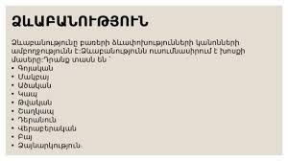
- Ինչպե՞ս են ձևափոխվում բառերը։
- Ո՞րն է գոյականի, ածականի, թվականի, դերանվան ընդհանուր իմաստը։

- Որո՞նք են գոյականի, ածականի, թվականի, դերանվան ձևաբանական առանձնահատկությունները։
- Ո՞րն է նրանց շարահյուսական դերը։
Հարցերին պատասխանելու կամ առաջադրանքները կատարելու համար սովորողը պետք է իմանա․
- Ձևաբանությունն ուսուցանում է բառերի բոլոր այն ձևափոխությունները,որոնցով բառերը կապակցվում և կազմում են նախադասություններ։
- Բառերը ձևափոխվում են վերջավորությունների՝-եր-,ներ,-ի,-ու,-ան,-վա,-ոջ,-ց,-ը,-ն,-ս,-դ, միջոցով,որոնք ավելանում են բառերի վերջից՝ կազմելով միևնույն բառի տարբեր ձևերը,ի տարբերություն ածանցների,որոնք ավելանալով փոխում են բառի իմաստը և նոր բառ են կազմում։
- Գոյականը ցույց է տալիս առարկա,ածականը՝ առարկայի հատկանիշ,թվականը՝ առարկայի թվային կարգ,իսկ դերանունը մատնացույց է անում առարկա,հատկանիշ,
քանակ՝ առանց դրանք անվանելու։
- Գոյականը,ածականը,թվականը,դերանունը նյութական իմաստ արտահայտող խոսքի մասեր են,որոնցից գոյականը և դերանունների մի մասը թեքվում են՝ հոլովվում են(ձևափոխվում են),իսկ ածականը և թվականը թեքվում են(ձևափոխվում են) միայն գոյականաբար գործածվելիս։
- Գոյականները նախադասության մեջ լինում են ենթակա,կոչական,ստորոգյալի մաս,գոյականական և բայական անդամի լրացում,ածականները՝ գոյականական և բայական անդամի լրացումներ,թվականները՝գոյականական,մասամբ՝բայական անդամի լրացումներ,դերանունները՝ ենթակա,ստորոգյալ ի մաս,գոյականական և բայական անդամի լրացումներ։
Հարցերին պատասխանելու կամ առաջադրանքները կատարելու համար սովորողը պետք է կարողանա․
- Կազմել նախադասություններ՝ ձևափոխելով բառերը։
Փակագծերում տրված բառերը գործածե՛լ համապատասխան հոլովով,կազմված բառակա-պակցությունները գործածե՛լ նախադասություններում։
- խուսափել (վտանգ), զգուշանալ (թշնամի),ժառանգել (հայր),խրախուսել( ընկեր), խրախուսվել (դասղեկ),ուրախանալ (լավ գործեր), թռչել (իքնաթիռ),կահավորել (բնակարան), նվիրել (ընկերուհի),ունկնդրել (հաղորդումներ)
- Վերջավորությունները զանազանել ածանցներից։
Ընդգծե՛լ վերջավորությունները։
- ճռռոց,եղանակային,չգնաց,անորակ,ամենակեր,չբեր,սրտով,տասներեքից,կտրիճ-ներ,կապոցում,թթվեց,օրորելով,խաղալու,սայլորդ,ոչնչի,եղնիկ,հատու
- Դասակարգել բառերն ըստ խոսքիմասային պատկանելության։
Տրված բառերը դասակարգե՛լ ըստ խոսքի մասերի,կազմե՛լ նախադասություններ և վերլու-ծե՛լ ձևաբանորեն։
- տասնմեկերորդ,խելացի,միմյանց,ուսուցիչ,բարեկամություն,ոչ ոք,երեքական,ազնիվ
- Կազմած նախադասությունները վերլուծել ձևաբանորեն։
- Գեղարվեստական գրականությունից դուրս գրել նախադասություններ՝գործածելով գոյականների,ածականների,թվականների,դերանունների տարբեր կիրառությամբ։

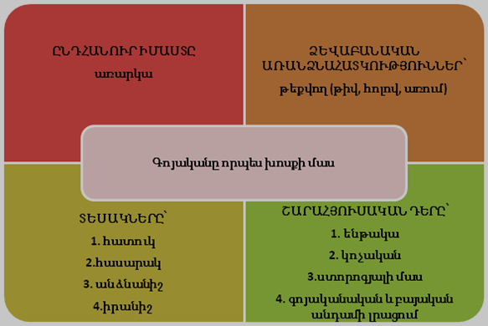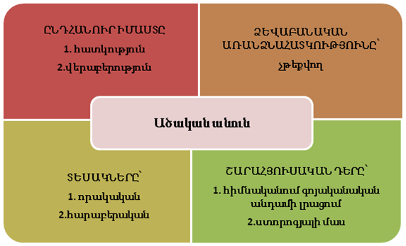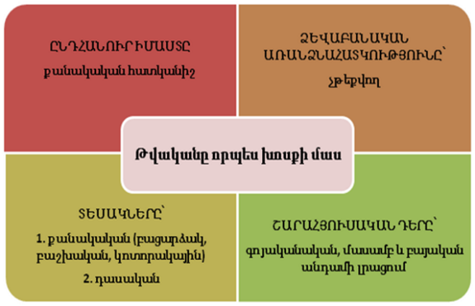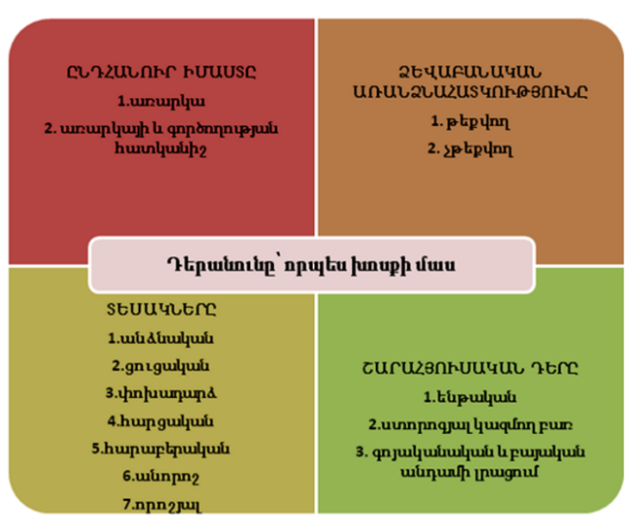
- Դաս 2 Թեմատիկ պլանավորում
Բայ
Հարցեր և առաջադրանքներ առարկայի չափորոշչային միջին պահանջների կատարումը ստուգելու համար.
- Ո՞րն է բայի արտահայտած ընդհանուր իմաստը։
- Ինչպե՞ս են ձևափոխվում բայերը։
- Ինչո՞վ են նման և տարբեր անդեմ և դիմավոր բայերը։
- Ո՞րն է բայի շարահյուսական դերը։
Հարցերին պատասխանելու կամ առաջադրանքները կատարելու համար սովորողը պետք է իմանա․
- Բայերը ցույց են տալիս առարկայի գործողություն կամ եղելություն,պատասխանում են ի՞նչ է անում,ի՞նչ է լինում հարցերին,ունեն իրենց բնորոշ ուղիղ ձևը՝ -ել կամ –ալ ածանց վերջավորությունը։
- Բայը կարող է ձևափոխվել ըստ դեմքի,թվի,ժամանակի,եղանակի՝ կազմելով դիմավոր ձևեր։Բայի այդպիսի ձևափոխությունը կոչվում է խոնարհում։
- Բայի և՛ դիմավոր,և՛ անդեմ ձևերն ունենում են բայիմաստով պայմանավորված խնդրառական,այն է՝ սեռի հատկանիշ,իսկ մյուս քերկանական հատկանիշները՝ դեմք,թիվ,եղանակ,ժամանակ,բնորոշ են միայն դիմավոր ձևերին։
- Բայի դիմավոր ձևերը նախադասության մեջ լինում են ստորոգյալ,իսկ անդեմ ձևերը՝ ենթակա,ստորոգյալի մաս, լրացում։
Հարցերին պատասխանելու կամ առաջադրանքները կատարելու համար սովորողը պետք է կարողանա․
- Տեքստից դուրս գրել բայի դիմավոր և անդեմ ձևերը։
Գտնե՛լ անդեմ և դիմավոր բայերը։
- Փոթորկային գիշերին հաջորդեց գարնանային խաղաղ, հովասուն առավոտը: Ողական ամրոցը շրջապատող ծառազարդ բլուրները մխում էին ձյունի պես ճերմակ գոլորշիներով: Սար ու ձոր, դար ու դաշտ պատած էր անթափանցիկ մառախուղով: Օդի մեջ լողացող ջրային շիթերը, արեգակի առաջին ճառագայթներից, վառվում էին միլիոնավոր ոսկյա հուլունքների նման: Ծառերի տերևները, խոտերի ծղոտները, հովիտների նախշուն ծաղիկները, ցողված անձրևային կաթիլներով, կարծես սփռված լինեին գույնզգույն գոհարներով:
Այգ գեղեցիկ առավոտը հիշեցնում էր այն վաղեմի, հանդիսավոր առավոտներից մեկը, երբ Աստղիկը, Տարոնի դիցուհին, դուրս էր գալիս Աշտիշատի տաճարներից և, շրջապատված յուր անթառամ նաժիշտներով, իջնում էր Քարքե լեռան բարձրություններից Արածանիի արծաթափայլ ալիքների մեջ լողանալու(Ր․)։
- Խոնարհել դուրս գրված բայերը։
- Ձևաբանորեն վերլուծել դուրս գրված դիմավոր և անդեմ բայերը։
- Որոշել դուրս գրված դիմավոր և անդեմ բայերի շարահյուսական պաշտոնը։
- Ստեղծե՛լ մտային քարտեզ՝ www.mindmeister.com առցանց գործիքի միջոցով՝ խոսքի մասերի քերականական հատկանիշները վերհիշելու և ամրապնդելու համար։

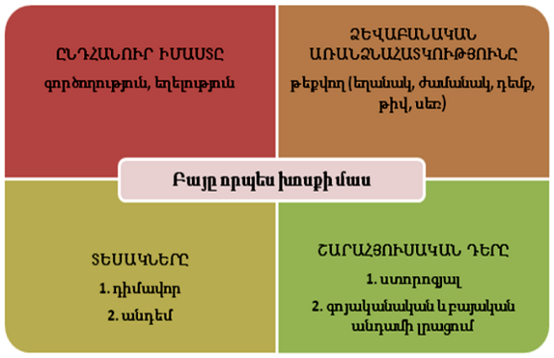

- Դաս 3 Թեմատիկ պլանավորում
Մակբայը որպես խոսքի մաս, նրա տեսակները

Հարցեր և առաջադրանքներ առարկայի չափորոշչային միջին պահանջների կատարումը ստուգելու համար.
- Ի՞նչ է ցույց տալիս մակբայը որպես խոսքի մաս։
- Ի՞նչ քերականական հատկանիշներով է տարբերվում մյուս՝ նյութական իմաստ արտահայտող խոսքի մասերից։
- Ըստ նշանակության՝ քանի՞ տեսակ են լինում։
- Նախադասության մեջ բայո՞վ,թե՞ գոյականով արտահայտված անդամի է լրացնում։
Հարցերին պատասխանելու կամ առաջադրանքները կատարելու համար սովորողը պետք է իմանա․
- Մակբայը որպես խոսքի մաս ցույց է գործողության հատկանիշ։
- Մյուս նյութական խոսքի մասերից տարբերվում է չհոլովվելու և հոդ չստանալու քերականական հատկանիշներով։
- Ըստ նշանակության՝ լինում են տեղի,ժամանակի,ձևի,չափ ու քանակի մակբայներ։
- Նախադասության մեջ լինում է բայական անդամի լրացում։
Հարցերին պատասխանելու կամ առաջադրանքները կատարելու համար սովորողը պետք է կարողանա․
- Նախադասության մեջ գտնել մակբայները:
Տրված նախադասություններում գտնե՛լ մակբայները և որոշե՛լ՝ գործողության ի՞նչ հատկանիշ են ցույց տալիս։
- Քամին գույնզգույն տերևները դեսուդեն էր քշում։
- Շշնջյունները վայրկենաբար ընդհատվեցին։
- Որդին բոլորովին այրական դեմք էր ստացել։
- Դանդաղ ճեմում էր ծովափին երգի արքան իմաստուն։
- Երեկ ամենուր խոսում էին նորեկի մասին և հիմնովին հաստատում նրա մարդկային արժեքները։
- Տարբերել մակբայը մյուս նյութական խոսքի մասերից քերականորեն չձևափոխվելու հատկանիշով։
- Որոշել մակբայների տեսակներն ըստ գործողության կատարման տեղի,ժամանակի,ձևի,
չափ ու քանակի։
Գեղարվեստական գրականությունից դու՛րս գրել նախադասություններ մակբայների տարբեր տեսակներով։
- Որոշել մակբայի շարահյուսական պաշտոնը նախադասության մեջ։
Դուրս գրված մակբայները գործածե՛լ նախադասությունների մեջ և որոշե՛լ ՝ նախադասության մեջ բայո՞վ ,թե՞ գոյականով արտահայտված անդամի է լրացնում։

4.Դաս 4 Թեմատիկ պլանավորում
Մակբայների կազմությունն ու ուղղագրությունը

Հարցեր և առաջադրանքներ առարկայի չափորոշչային միջին պահանջների կատարումը ստուգելու համար.
- Մակբայներն ըստ կազմության քանի՞ տեսակ են լինում:
- Ինչպե՞ս են գրվում կազմությամբ բարդ մակբայները:
- Թվարկել մակբայակերտ ածանցները,դրանցով կազմել մակբայներ և գործածել նախադասություններում:
Հարցերին պատասխանելու կամ առաջադրանքները կատարելու համար սովորողը պետք է իմանա․
- Մակբայներն ըստ կազմության լինում են պարզ,ածանցավոր,բարդ,բարդ ածանցավոր,
հարադրավոր։
- Բարդ մակբայները գրվում են անջատ,եթե բաղադրիչներն ունեն արտասանական անկախություն,առանձին շեշտ,միացած,եթե բաղադրիչները կորցրել են բառային անկախությունը կամ արտասանվում են մեկ շեշտով,միացման գծիկով,եթե կազմված է արմատի կրկնությամբ կամ իմաստով մոտ բաղադրիչներից։
- Ածանցավոր մակբայները կազմվում են մակբայակերտ ածանցներից՝-(ա)բար,-(ա)պես,որեն,ովին,ովի,ոկի։
Հարցերին պատասխանելու կամ առաջադրանքները կատարելու համար սովորողը պետք է կարողանա․
- Մեկնաբանել մակբայների տեսակներն ըստ կազմության։
Ընդգծե՛լ 3 պարզ մակբայ։
- մոտ, այսօր, իսկույն, դեռ, կրկին, մշտապես
- միշտ, նախապես, այլուր, հաճախ, մերթ, հեռու
- ցարդ, վեր, առաջ, հավետ, շարունակ, նախ
Ընդգծե՛լ 3 ածանցավոր մակբայ։
- վաղը, լիովին, առայժմ, վերջերս, գուցե, հերոսաբար
- միաձայն, լրիվ, կամովին, էգուց, հիմա, առավոտյան
- նյութապես, արագ, խմբովին, ավել, վեհորեն, բազմիցս
Ընդգծե՛լ 2 բարդ մակբայ։
- սրտատրոփ, օրերս, առհավետ, դռնեդուռ, կանխավ
- րոպեաչափ, հաճախակի, ցայժմ, սարեսար, երեկոյան
- հավիտյան, չափազանց, ցմահ, առմիշտ, դեմուդեմ
Ընդգծե՛լ 2 բարդ ածանցավոր մակբայ։
- օրըստօրե, հոտնկայս, ավելի ևս, միանգամայն
- գաղտագողի, բավականին, մեկիկ–մեկիկ, փոխեփոխ
- հիմնավորապես, վերին աստիճանի, ցայսօր, մեջտեղ
Ընդգծե՛լ 2 հարադրավոր մակբայ։
- գիշեր–ցերեկ, զառիվեր, դեսուդեն, օր օրի, օրըստօրե
- վերջիվերջո, կիսով չափ, շուտ–շուտ, երկրեերկիր
- Ճիշտ գրել մակբայները։
Գրել թելադրություն կամ բառային թելադրություն մակբայների ուղղագրության շուրջ։
- Տարբերել մակբայակերտ ածանցներն այլ ածանցներից, մակբայակերտ ածանցներով կազմել մակբայներ և դրանք գործածել նախադասությունների մեջ։
Մակբայակերտ ածանցներով կազմե՛լ մակբայներ և դրանք գործածել նախադասությունների
մեջ։

աբար-հերոսաբար, քաջաբար
պես-հոգեպես, մոտավորապես
որեն-մեղմորեն, քնքշորեն
ովին-լիովին, ամբողջովին
ովի-հանովի, դնովի
ոկի-թեթևակի, եզակի

- Դաս 5 Թեմատիկ պլանավորում
Տեղի մակբայներ

Հարցեր և առաջադրանքներ առարկայի չափորոշչային միջին պահանջների կատարումը ստուգելու համար.
- Ի՞նչ են ցույց տալիս տեղի մակբայները։
- Ո՞ր հարցերին են պատասխանում տեղի մակբայները։
- Նախադասության մեջ ի՞նչ անդամ են լինում տեղի մակբայները։
- Որո՞նք են տեղի մակբայներին հարաբերակից դերանունները և ինչպե՞ս են տարբերվում մակբայներից։
Հարցերին պատասխանելու կամ առաջադրանքները կատարելու համար սովորողը պետք է իմանա․
- Տեղի մակբայները ցույց են տալիս գործողության կատարման տեղը։
- Տեղի մակբայները պատասխանում են որտե՞ղ, ու՞ր հարցերին։
- Տեղի մակբայները նախադասության մեջ լինում են բայական անդամի լրացում՝ տեղի պարագա:
- Տեղի մակբայներին հարաբերակից դերանուններն են՝ այստեղ, այդտեղ, այնտեղ,
որտեղ, ուր, որոնք,ի տարբերություն մակբայների,ցույց են տալիս գործողության կատարման տեղը՝ առանց անվանելու։
Հարցերին պատասխանելու կամ առաջադրանքները կատարելու համար սովորողը պետք է կարողանա․
- Բառաշարքում գտնել տեղի մակբայները։
Ընդգծե՛լ տեղի մակբայները։
- ամենուր, միանգամայն, առայժմ, դեմառդեմ, դռնեդուռ, արագ–արագ
- հեռու, գլխովին, կրկին, տեղից տեղ, վերուստ, հիմա
- միշտ, մեջտեղ, ընդառաջ, փոխնիփոխ, թեթևակի, վեր
- տեղ–տեղ, զույգ–զույգ, դեսուդեն, շատ–շատ, ուշ, այլուր
- Ճիշտ հարց տալով գտնել տրված հարցերին պատասխանող բառերը՝տեղի մակբայները։
- Որոշել տեղի մակբայների պաշտոնը նախադասության մեջ։
Ընդգծված մակբայներով կազմե՛լ նախադասություններ և որոշե՛լ պաշտոնը։
- Տարբերել տեղի մակբայներն ու հարաբերակից դերանունները։
Կազմե՛լ կապակցված խոսք՝ կիրառելով տեղի մակբայներ և հարաբերակից դերանուններ։
Վերնագրե՛լ։

- Դաս 6 Թեմատիկ պլանավորում
Ժամանակի մակբայներ

Հարցեր և առաջադրանքներ առարկայի չափորոշչային միջին պահանջների կատարումը ստուգելու համար.
- Ի՞նչ են ցույց տալիս ժամանակի մակբայները։
- Ո՞ր հարցերին են պատասխանում ժամանակի մակբայները։
- Նախադասության մեջ ի՞նչ անդամ են լինում ժամանակի մակբայները։
- Որո՞նք են ժամանակի մակբայներին հարաբերակից դերանունները և ինչպե՞ս են տարբերվում մակբայներից։
Հարցերին պատասխանելու կամ առաջադրանքները կատարելու համար սովորողը պետք է իմանա․
- Ժամանակի մակբայները ցույց են տալիս գործողության կատարման ժամանակը։
- Ժամանակի մակբայները պատասխանում են ե՞րբ հարցին։
- Ժամանակի մակբայները նախադասության մեջ լինում են բայական անդամի լրացում՝ ժամանակի պարագա:
- Ժամանակի մակբայներին հարաբերակից դերանուններն են՝ երբ,երբևիցե, երբևէ, որոնք,ի տարբերություն մակբայների,ցույց են տալիս գործողության կատարման ժամանակը՝ առանց անվանելու։
Հարցերին պատասխանելու կամ առաջադրանքները կատարելու համար սովորողը պետք է կարողանա․
- Բառաշարքում գտնել ժամանակի պարագաները։
Ընդգծե՛լ ժամանակի մակբայները։
- ավելի, վերջապես, ապա, ձեռաց, այլևս, գյուղեգյուղ
- ուշ, ձեռքից ձեռք, օրեցօր, կամացուկ, այժմ, լիովին
- փոքր–ինչ, արդեն, այսօր, ցմրուր, հազիվհազ, վաղ
- վերջերս, ավելի ևս, մշտապես, քառակի, ի ծնե, քանիցս
- Ճիշտ հարց տալով գտնել տրված հարցին պատասխանող բառերը՝ժամանակի մակբայները։
- Որոշել ժամանակի մակբայների պաշտոնը նախադասության մեջ։
Ընդգծված մակբայներով կազմե՛լ նախադասություններ և որոշե՛լ պաշտոնը։
- Տարբերել ժամանակի մակբայներն ու հարաբերակից դերանունները։
Կազմե՛լ կապակցված խոսք՝ կիրառելով ժամանակի մակբայներ և հարաբերակից դերանուններ։Վերնագրել։

- Դաս 7 Թեմատիկ պլանավորում

Ձևի մակբայներ

Հարցեր և առաջադրանքներ առարկայի չափորոշչային միջին պահանջների կատարումը ստուգելու համար.
- Ի՞նչ են ցույց տալիս ձևի մակբայները։
- Ո՞ր հարցերին են պատասխանում ձևի մակբայները։
- Նախադասության մեջ ի՞նչ անդամ են լինում ձևի մակբայները։
- Որո՞նք են ձևի մակբայներին հարաբերակից դերանունները և ինչպե՞ս են տարբերվում մակբայներից։
Հարցերին պատասխանելու կամ առաջադրանքները կատարելու համար սովորողը պետք է իմանա․
- Ձևի մակբայները ցույց են տալիս գործողության կատարման ձևը։
- Ձևի մակբայները պատասխանում են ինչպե՞ս հարցին։
- Ձևի մակբայները նախադասության մեջ լինում են բայական անդամի լրացում՝ ձևի պարագա:
- Ձևի մակբայներին հարաբերակից դերանուններն են՝ այսպես,այդպես,այնպես,նույնպես,
ինչպես, որոնք,ի տարբերություն մակբայների,ցույց են տալիս գործողության կատարման ձևը՝ առանց անվանելու։
Հարցերին պատասխանելու կամ առաջադրանքները կատարելու համար սովորողը պետք է կարողանա․
- Բառաշարքում գտնել ձևի մակբայները։
Ընդգծե՛լ ձևի մակբայները։
- հետզհետե, իսպառ, նախ, մեկ–մեկ, ամենուրեք, հազիվ
- հավետ, դանդաղ, քիչ–քիչ, հոտնկայս, միասին, բնավ
- բազմիցս, շարունակ, ներքուստ, առավել, շուտով, արագ
- արդեն,բարոյապես,իսկույն,շատ-շատ,այսօր,գիտակցաբար
- Ճիշտ հարց տալով գտնել տրված հարցին պատասխանող բառերը՝ձևի մակբայները։
- Որոշել ձևի մակբայների պաշտոնը նախադասության մեջ։
Ընդգծված մակբայներով կազմե՛լ նախադասություններ և որոշե՛լ պաշտոնը։
- Տարբերել ձևի մակբայներն ու հարաբերակից դերանունները։
Կազմե՛լ կապակցված խոսք՝ կիրառելով ժամանակի մակբայներ և հարաբերակից դերանուններ։Վերնագրե՛լ։

- Դաս 8 Թեմատիկ պլանավորում
Չափ ու քանակի մակբայներ

Հարցեր և առաջադրանքներ առարկայի չափորոշչային միջին պահանջների կատարումը ստուգելու համար.
- Ի՞նչ են ցույց տալիս չափ ու քանակի մակբայները։
- Ո՞ր հարցերին են պատասխանում չափ ու քանակի մակբայները։
- Նախադասության մեջ ի՞նչ անդամ են լինում չափ ու քանակի մակբայները։
- Որո՞նք են չափ ու քանակի մակբայներին հարաբերակից դերանունները և ինչպե՞ս են տարբերվում մակբայներից։
Հարցերին պատասխանելու կամ առաջադրանքները կատարելու համար սովորողը պետք է իմանա․
- Չափ ու քանակի մակբայները ցույց են տալիս գործողության չափը,քանակը,նրա սաստկության,տարածման աստիճանը,սահմանը։
- Չափ ու քանակի մակբայները պատասխանում են ինչքա՞ն,որքա՞ն,ինչչա՞փ,որչա՞փ հարցերին։
- Չափ ու քանակի մակբայները նախադասության մեջ լինում են բայական անդամի լրացում՝ չափ ու քանակի պարագա:
- Չափ ու քանակի մակբայներին հարաբերակից դերանուններն են՝ այսքան,այդքան,այնքան,նույնքան,այսչափ,այդչափ,այնչափ,նույնչափ,ինչքա՞ն,որքա՞ն,
որչա՞փ, որոնք,ի տարբերություն մակբայների,ցույց են տալիս գործողության
կատարման չափ ու քանակը՝ առանց անվանելու։

Հարցերին պատասխանելու կամ առաջադրանքները կատարելու համար սովորողը պետք է կարողանա․
- Բառաշարքում գտնել չափ ու քանակի մակբայները։
Ընդգծե՛լ չափ ու քանակի մակբայները։
- սրտանց, կրկին, ընդմիշտ, դարձյալ, գրեթե, վար
- վաղուց, ավել, այսուհետև, երիցս, արագորեն, մասամբ
- հիմնականում, ջոկ–ջոկ, ամբողջովին, գյուղից գյուղ, եռակի, վաղօրոք
- մեկիկ-մեկիկ,մեջտեղ,կիսով չափ,,մասամբ,ժամ առ ժամ,շարունակ
- Ճիշտ հարց տալով գտնել տրված հարցերին պատասխանող բառերը՝չափ ու քանակի մակբայները։
- Որոշել չափ ու քանակի մակբայների պաշտոնը նախադասության մեջ։
Ընդգծված մակբայներով կազմե՛լ նախադասություններ և որոշե՛լ պաշտոնը։
- Տարբերել չափ ու քանակի մակբայներն ու հարաբերակից դերանունները։
Կազմե՛լ կապակցված խոսք՝ կիրառելով տեղի մակբայներ և հարաբերակից դերանուններ։
Վերնագրել։
- Ավելացնե՛լ համապատասխան մակբայներ։
Հոգնաբեկ արևը ․․․ թեքվում է դեպի լեռը,գագաթները ․․․հրդեհվում են ,անրջային կիսա-լույսերով ․․․ իջնում է մթնշաղը,նախիրը ․․․ տուն է դառնում հանդից։․․․ վառվում են ճրագները,գյուղի աղմուկը ․․․ դադարում է,․․․ հանգչում են բոլոր շշուկները։Երկինքը ․․․ լցված է աստղերով,որոնք ․․․ կայծկլտում են ու մարում։
Հովիվները ․․․ խարույկ են վառել սարի լանջին․երեկոն էլ ․․․ գիշեր է դարձել։․․․ լռություն է տիրում,և միայն ձորի առուն է ․․․ մրմնջում իր անուշ երգը,ու լճից փչող զեփյուռն է ․․․ հնչեցնում իր սրինգը(Ավ․ Իս․)։
- Ստեղծե՛լ ինտերակտիվ գրատախտակ «Padlet» առցանց գործիքի միջոցով padlet.com հարթակում։Հանձնարարե՛լ գրել կապակցված խոսք՝ օգտագործելով մակբայներ։Վերնագրե՛լ։
Դասարանը բաժանել խմբերի։Խմբերը հերթականությամբ կատարում են մեկական գրառում։Յուրաքանչյուր նոր գրառում պետք է նախորդի շարունակությունը լինի։Վերջում վերնագրել։Թեման՝ «Ինչպե՞ս ապրել»։Ստեղծված ինտերակտիվ գրատախտակով կիսվել սոցցանցում։
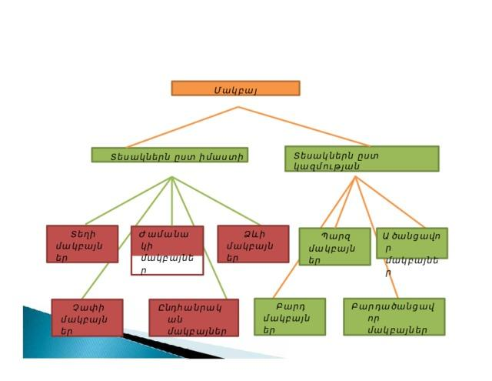

- Դաս 9 Թեմատիկ պլանավորում
Վերաբերականը որպես խոսքի մաս

Հարցեր և առաջադրանքներ առարկայի չափորոշչային միջին պահանջների կատարումը ստուգելու համար.
- Ի՞նչ է արտահայտում վերաբերականը որպես խոսքի մաս։
- Ձևաբանական ի՞նչ առանձնահատկություն ունի վերաբերականը։
- Ըստ վերաբերմունքային իմաստի՝ քանի՞ տեսակ են լինում վերաբերականները։
- Նախադասության մեջ վերաբերականը ո՞ր անդամին է եղանակավորում։
- Ինչո՞վ են նման և տարբեր մակբայներն ու վերաբերականները։
Հարցերին պատասխանելու կամ առաջադրանքները կատարելու համար սովորողը պետք է իմանա․
- Վերաբերականները խոսողի դատողական վերաբերմունքն արտահայտող բառերն են,որոնք երանգավորում են նախադասությունը կամ նրա որևէ անդամը։
- Վերաբերականները որևէ հարցի չեն պատասխանում և չեն ձևափոխվում։
- Ըստ վերաբերմունքային իմաստի՝ վերաբերականները լինում են հաստատական,
ժխտական,երկբայական,գնահատողական,սաստկական,սահմանափակման։
- Վերաբերականները եղանակավորում են կա՛մ ամբողջ նախադասությունը՝ ստորոգյալի իմաստը,կա՛մ՝ նախադասության մեկ անդամը և նախադասության անդամ չեն լինում։
- Ե՛վ մակբայները,և՛ վերաբերականները խոսքիմասային բնորոշ ձև չունեն և քերականորեն չեն ձևափոխվում, բայց մակբայները,ի տարբերություն վերաբերականների,պատասխանում են որտե՞ղ, ու՞ր,ե՞րբ,ինչպե՞ս,
որքա՞ն,ինչքա՞ն,որչա՞փ,ի՞նչ աստիճանի հարցերին և լինում են նախադասության անդամներ։
Հարցերին պատասխանելու կամ առաջադրանքները կատարելու համար սովորողը պետք է կարողանա․
- Խոսքի մեջ տարբերել վերաբերմունքային իմաստ արտահայտող բառերը։
Տրված նախադասություններից դու՛րս գրել վերաբերականները և որոշե՛լ՝ դատողական ի՞նչ վերաբերմունք են արտահայտում։
- Անկասկած մի անզգույշ բառով հնարավոր է սպանել մարդուն։
- Չարությունն ու նախանձը,դժբախտաբար,ավիրում են մարդու կյանքը։
- Ցնծում է անտառը, և միայն վայրի կաղնին է կանգնել խոնարհ։
- Ահա,Ձեր առջև կանգնած է մի ոչնչություն,ով փորձում էր դավաճանել հայրենիքը։
- Ո՛չ,ճակատագրից չպետք է դժգոհել։
- Մի՞թե չես տեսնում,որ նա իրոք ստում է։
- Նա,անտարակույս,չէր կատարի այդ սխալ քայլը,եթե ընկերը գոնե վերջին պահին ասեր ճշմարտությունը։
- Նախադասության մեջ գտնել այն բառերը, որոնք հարց չեն կրում և չեն ձևափոխվում ։
- Նախադասության մեջ գտնել վերաբերականը և որոշել՝ ինչ վերաբերմունք են արտահայտում։
- Որոշել վերաբերականներն ամբո՞ղջ նախադասությունն են եղանակավորում,թե՞ մեկ անդամ ։
Դուրս գրված վերաբերականները գործածե՛լ նախադասությունների մեջ և որոշե՛լ ամբո՞ղջ նախադասությունն են եղանակավորում,թե՞ մեկ անդամ ։
- Բաց թողած տեղերում տեղադրել համապատասխան մակբայներն ու
վերաբերականները։
Ավելացնե՛լ համապատասխան մակբայներ կամ վերաբերականներ։
- Մեծ կոմպոզիտոր Ա․ Սպենդիարյանի անունը ․․․ էր լսել։«Երեք արմավենի» չքնաղ սիմֆոնիայով սկսվել ու ավարտվել էր իմ ծանոթությունը Սպենդիարյանի ստեղծագործությանը։Սակայն ավելի․․․՝ տարիներ անց,արտասահմանում ․․․ հանդիպեցի նրա երաժշտությանը։Վենետիկյան ոսկեվառ աշնան մի երազային երեկո,սրճարաններից մեկում նստած,․․․ լսեցի հայրենիքից եկած հարազատ ձայներ։․․․ կանչեցի սպասավորին ու խնդրեցի, որ ․․․ գնա ու իմանա,թե ի՛նչ պիես են նվագում։․․․ նա վերադարձավ ու ․․․ հայտնեց՝ Սպենդիարով,«Էսքիզներ»։
Պարզվեց,որ հայրենակցիս գործերը եվրոպական նվագախմբերը ․․․ են կատարում․նրա երաժշտությունը,․․․, ․․․ լսել եմ Միլանում( Ավ․ Իս․)։

- Դաս 10 Թեմատիկ պլանավորում
Վերաբերականների տեսակները(հաստատական, ժխտական, երկբայական)

- Ո՞րն է հաստատական,ժխտական,երկբայական վերաբերականների արտահայտած վերաբերմունքը գործողության կամ եղելության վերաբերյալ։
- Ինչպե՞ս տարբերել այո,ոչ, բնավ,ամենևին պատասխանական բառերը,կարծես,ասես,
կարծեմ դիմավոր բայերը համանուն վերաբերականներից։
- Նշված պնդումներից ո՞րն է ճիշտ․
Հաստատական,ժխտական,երկբայական վերաբերականները
- ցույց են տալիս գործողության հատկանիշ․
- արտահայտում են խոսողի զգացական վերաբերմունքը և պատասխանում են ինչպե՞ս հարցին․
- արտահայտում են խոսողի հաստատական,ժխտական,ենթադրական վերաբերմունքը գործողության կամ եղելության վերաբերյալ,որևէ հարցի չեն պատասխանում և նախադասության անդամ չեն լինում․
- արտահայտում են խոսողի հաստատական,ժխտական,ենթադրական վերաբերմունքը գործողության կամ եղելության վերաբերյալ,որևէ հարցի չեն պատասխանում,բայց նախադասության մեջ լինում են բայական անդամի լրացում։
Հարցերին պատասխանելու կամ առաջադրանքները կատարելու համար սովորողը պետք է իմանա․
- Հաստատական վերաբերականներն արտահայտում են խոսողի դրական վերաբերմունքը նախադասության որևէ անդամի վերաբերյալ, ժխտական վերաբերականները՝ բացասական վերաբերմունքը, երկբայական վերաբերականները՝ ենթադրական վերաբերմունքը։
- Կախված ենթատեքստից՝ կարծես,ասես,կարծեմ բառերը լինում են և՛ երկբայական վերաբերականներ,և՛ դիմավոր բայեր, բնավ,ամենևին բառերը՝ և՛ մակբայներ,և՛ բառ-նախադասություններ։
- Հաստատական,ժխտական,երկբայական վերաբերականների ձևաբանական և շարահյուսկան առանձնահատկությունները՝չեն թեքվում,որևէ հարցի չեն պատասխանում,նախադասության անդամ չեն լինում։
Հարցերին պատասխանելու կամ առաջադրանքները կատարելու համար սովորողը պետք է կարողանա․
- Կազմել նախադասություններ տրված վերաբերականներով։
Տրված վերաբերականները գործածե՛լ նախադասությունների մեջ։
- անշուշտ,իսկապես,հիրավի,այո՛,ո՛չ,չէ՛,միգուցե,թերևս,իբր,դժվար թե
- Տարբերել այո,ոչ,բնավ,ամենևին,ասես,կարծես,կարծեմ բառերը համանուն վերաբերականներից ձևաբանական և շարահյուսական հատկանիշներով՝ հարցերի չեն պատասխանում,չեն թեքվում,նախադասության անդամ չեն լինում։
Այո, ոչ, բնավ, ամենևին, ասես, կարծես, կարծեմ բառերը կիրառե՛լ խոսքիմասային տարարժեքությամբ։
- Կիրառել առարկայական գիտելիքները բանավոր և/կամ գրավոր խոսքում։
Ո՞ր նախադասության մեջ է ընդգծվածը վերաբերական։
- Դու կարծես նրան ճանաչեցիր։
Ինչ էլ որ կարծես,սխալված կլինես։
- -Բոլո՞րն են եկել դասի։
-Այո՛։
Այո՛,ես համաձայն եմ օգնել իմ ընկերոջը։
- -Երբևէ հիշու՞մ ես քո սխալ քայլերը։
-Բնավ։
Բնավ ես չէի ուզում նրան նեղացնել,բայց ես վաղն իսկապես զբաղված եմ։
- -Դու վաղը մեկնու՞մ ես երկրից։
-Ո՛չ։
Ո՛չ,ճակատագրից չպետք է դժգոհել(Հ․Ղ․)։

- Դաս 11 Թեմատիկ պլանավորում
Վերաբերականների տեսակները(գնահատողական,սաստկական,սահմանափակման)

Հարցեր և առաջադրանքներ առարկայի չափորոշչային միջին պահանջների կատարումը ստուգելու համար.
- Ո՞րն է գնահատողական,սաստկական,սահմանափակման վերաբերականների արտահայտած երանգային իմաստը։
- Ինչպե՞ս տարբերել գնահատողական,սաստկական,սահմանափակման վերաբերա-կաններն այլ խոսքի մասերից։
- Նշվածներից ո՞ր պնդումն է սխալ․
- գնահատողական,սաստկական,սահմանափակման վերաբերականներն արտահայտում են խոսողի հուզական վերաբերմունքը․
- գնահատողական վերաբերականներն արտահայտում են խոսողի խրախուսական վերաբերմունքը նախադասության որևէ անդամի վերաբերյալ․
- սաստկական վերաբերականները շեշտում,իսկ սահմանափակման վերաբերականները սահմանազատում են նախադասության որևէ անդամը․
- հավանաբար,առավելապես,ամենևին բառերը նախադասության մեջ լինում են և՛ վերաբերականներ,և՛ մակբայներ։
Հարցերին պատասխանելու կամ առաջադրանքները կատարելու համար սովորողը պետք է իմանա․
- Գնահատողական վերաբերականներն արտահայտում են խոսողի խրախուսական վերաբերմունքը նախադասության որևէ անդամի վերաբերյալ,սաստկական վերաբե-րականները շեշտում,իսկ սահմանափակման վերաբերականները սահմանազատում են նախադասության որևէ անդամը։
- Կախված ենթատեքստից՝ անգամ,օրինակ բառերը լինում են և՛ վերաբերականներ,և՛ գոյականներ, առանձնապես,մասնավորապես,հատկապես,գլխավորապես,առավելապես,
դժբախտաբար,հավանաբար,ամենևին բառերը՝ նաև մակբայ,մի,էլ բառերը՝ նաև թվական կամ դերանուն։
- Վերաբերմունք արտահայտող բառերի առանձնահատկությունները։
Հարցերին պատասխանելու կամ առաջադրանքները կատարելու համար սովորողը պետք է կարողանա․
- Կազմել նախադասություններ տրված վերաբերականներով։
Տրված վերաբերականները գործածե՛լ նախադասությունների մեջ։
- ցավոք,դժբախտաբար,չէ՞ որ,մանավանդ,անգամ,մինչև իսկ,միմիայն,թեկուզ,սոսկ
- Տարբերել վերաբերականներն այլ խոսքի մասերից իրենց ձևաբանական և շարահյու-սական հատկանիշներով՝ հարցերի չեն պատասխանում,չեն թեքվում,նախադասության անդամ չեն լինում։
Անգամ,օրինակ, առանձնապես,մասնավորապես,հատկապես,գլխավորապես,առավելապես,
դժբախտաբար,հավանաբար,ամենևին, մի,էլ բառերը կիրառե՛լ խոսքիմասային տարարժեքությամբ։
- Կիրառել առարկայական գիրելիքները գրավոր և/կամ բանավոր խոսքում։
- Կազմե՛լ կապակցված խոսք՝ կիրառելով համանուն վերաբերականներ,
գոյականներ, մակբայներ։ Վերնագրե՛լ։

- Դաս 12 Թեմատիկ պլանավորում
Վերաբերականների կազմությունը,ուղղագրությունն ու կետադրությունը

Հարցեր և առաջադրանքներ առարկայի չափորոշչային միջին պահանջների կատարումը ստուգելու համար.
- Վերաբերականներն ւստ կազմության քանի՞ տեսակ են լինում։
- Ինչպե՞ս են գրվում կազմությամբ բարդ վերաբերականները։
- Ինչպե՞ս են տրոհվում վերաբերականները նախադասության մյուս անդամներից։
Հարցերին պատասխանելու կամ առաջադրանքները կատարելու համար սովորողը պետք է իմանա․
- Վերաբերականներն ըստ կազմության լինում են պարզ,ածանցավոր և բարդ։
- Բարդ վերաբերականները գրվում են միացած կամ անջատ բադրիչներով,վերջիններս գրվում են թե,որ,իսկ,անգամ բաղադրիչների հարադրմամբ։
- Նախադասության մեկ անդամը եղանակավորող վերաբերականները չեն տրոհվում,իսկ ամբողջ նախադասության,հետևաբար, ստորոգյալի իմաստը եղանակավորող վերաբերականները նախադասության այլ անդամներից տրոհվում են ստորակետով(միջադաս վերաբերականների դեպքում՝ երկու կողմից ստորակետ)։
Հարցերին պատասխանելու կամ առաջադրանքները կատարելու համար սովորողը պետք է կարողանա․
- Տարբերել վերաբերականներն ըստ կազմության։
Տրված վերաբերականները գրի՛ր ըստ կազմության(պարզ,ածանցավոր,բարդ)։
- գոնե, նույնիսկ, իբր, անպատճառ, իբրև թե, ահա, կարծես թե, բարեբախտաբար,
իսկապես
Պարզ | Ածանցավոր | Բարդ

- Վերաբերականները գրել ճիշտ ուղղագրությամբ։
Որոշել՝ ո՛ր վերաբերականներն են գրվում միասին,ո՛ր վերաբերականները՝ առանձին։
(ի)հարկե,ասես (թե),(մի)գուցե,իսկ(և)իսկ,չլինի(թե),նույն(իսկ),մինչ(և)(իսկ), (ըստ երևույթին),մինչև(անգամ), կարծես(թե), իրոք(որ), դժվար(թե)
Միասին | Առանձին

- Խոսքի մեջ ճիշտ կետադրել վերաբերականները։
Կետադրի՛ր տրված նախադասությունները։
- Իրոք նրան չէր հաջողվել որևէ աշխատանք գտնել:
- Ոչ դա միայն ինձ է վերաբերում:
- Ընկերս անշուշտ միշտ ինձ հետ է:
- Արդյոք լուծում ունի այս հարցը:
- Պատրաստել հարցաշար մակբայների և վերաբերականների վերաբերյալ https://quizizz.com/ հարթակում։
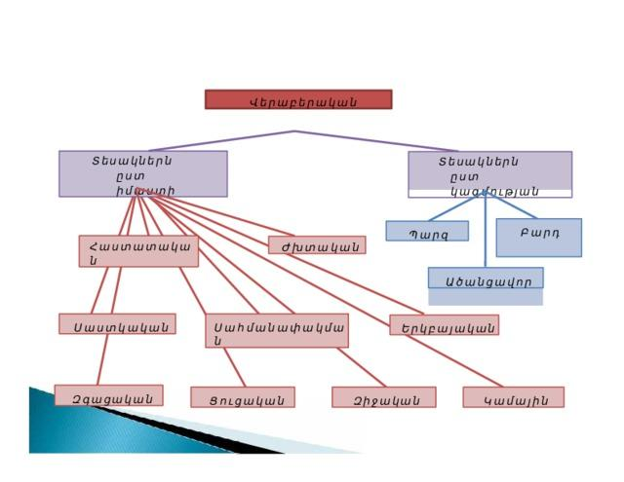

- Դաս 13 Թեմատիկ պլանավորում
Ձայնարկությունը որպես խոսքի մաս,նրա տեսակները

Հարցեր և առաջադրանքներ առարկայի չափորոշչային միջին պահանջների կատարումը ստուգելու համար.
- Ի՞նչ է արտահայտում ձայնարկությունը որպես խոսքի մաս։
- Ձևաբանական ի՞նչ առանձնահատկություն ունի ձայնարկությունը։
- Ըստ զգացական իմաստի՝ քանի՞ տեսակ են լինում ձայնարկությունները։
- Ո՞րն է ձայնարկությունների շարահյուսական առանձնահատկությունը։
- Ինչո՞վ են նման և տարբեր ձայնարկություններն ու վերաբերականները։
Հարցերին պատասխանելու կամ առաջադրանքները կատարելու համար սովորողը պետք է իմանա․
- Ձայնարկությունները խոսողի զգացական վերաբերմունք արտահայտող բառերն են։
- Ձայնարկությունները որևէ հարցի չեն պատասխանում և չեն ձևափոխվում,սակայն ունեն արտաքին յուրահատկություն՝ գրավոր խոսքում՝բացականչական նշան կամ շեշետ, բանավոր խոսքում՝բացականչական առոգանություն ։
- Ըստ զգացական իմաստի՝ ձայնարկությունները լինում են զգացական,կոչական,
նմանաձայնական։
- Ձայնարկությունները նախադասության անդամ չեն դառնում։
- Ե՛վ ձայնարկությունները,և՛ վերաբերականները չեն թեքվում,որևէ հարցի չեն պատասխանում,նախադասության անդամ չեն լինում,սակայն ձայնարկություններն արտահայտում են խոսողի զգացական վերաբերմունքը,իսկ վերաբերականները՝ խոսողի դատողական վերաբերմունքը։
Հարցերին պատասխանելու կամ առաջադրանքները կատարելու համար սովորողը պետք է կարողանա․
- Նախադասություններից դուրս գրել զգացական,կոչական և նմանաձայնական ձայնարկությունները,կազմել նախադասություններ։
- Նախադասության մեջ գտնել զգացական այն բառերը, որոնք հարց չեն կրում և չեն ձևափոխվում ։
- Նախադասության մեջ գտնել ձայնարկությունը և որոշել՝ զգացական ինչ իմաստ են արտահայտում։
Տրված նախադասություններում գտնե՛լ ձայնարկությունները և որոշե՛լ՝ զգացական ի՞նչ վերաբերմունք են արտահայտում։
- Վու՜շ-վուշ Անուշ,վու՜շ-վուշ քույրիկ,
Վու՜շ քու սերին,քու յարին․․․(Հ․Թ․)։
- Է՜յ,ջան,մատաղ ջան,ինչքա՜ն սիրուն ես․․․(Ավ․ Իս․)։
- Վա՜յ,փախե՛ք,եկավ․․․հա՜,հարայ՜,եկավ․․․(Հ․Թ․)։
- Է՜յ,հսկեցե՜ք,ի՞նչ եք քնում,
Քաջ զինվորներ Թաթուլի(Հ․Թ․)։
- -Ծուղրուղու՜,
Ղու-ղու-ղու՜․․․(Ղ․ Աղ․)։
- Հենց անտառ մտնում են թե չէ,կինը ծառի վրայից կանչում է․
-Կու՛-կու՛,կու՛-կու՛․․․(Հ․Թ․)։
- Մեկնաբանել,որ ձայնարկությունը նախադասության մեջ լինում է միջանկյալ միավոր,որը նախադասության անդամ չէ։
- Ձայնարկությունները տարբերել վերաբերականներից։
Դուրս գրված ձայնարկությունները գործածե՛լ նախադասությունների մեջ և հնարավորինս ավելացնե՛լ վերաբերականներ։
- Դաս 14 Թեմատիկ պլանավորում
Ձայնարկությունների կազմությունը,ուղղագրությունն ու կետադրությունը

Հարցեր և առաջադրանքներ առարկայի չափորոշչային միջին պահանջների կատարումը ստուգելու համար.
- Ձայնարկություններն ըստ կազմության քանի՞ տեսակ են լինում։
- Ինչպե՞ս են գրվում կազմությամբ բարդ ձայնարկությունները։
- Ողղագրական ի՞նչ առանձնահատկություն ունեն ձայնարկությունները։
- Ինչպե՞ս են տրոհվում ձայնարկությունները նախադասության մյուս անդամներից։
Հարցերին պատասխանելու կամ առաջադրանքները կատարելու համար սովորողը պետք է իմանա․
- Ձայնարկություններն ըստ կազմության լինում են պարզ և բարդ։
- Բարդ ձայնարկությունները կա՛մ կրկնավոր բառեր են և գրվում են միության գծիկով, կա՛մ հարադրական բառեր են և գրվում են անջատ բաղադրիչներով։
- Եթե ձայնարկության միակ ձայնավորը ը-ն է,ապա ը-ն գրվում է և ստանում շեշտ կամ բացականչական նշան,իսկ եթե երկվանկ ձայնարկության երկու ձայնավորն էլ ը է,ապա գրվում է վերջինը։Ինչպես նաև՝տևական արտասանվող ձայնարկության երկարացվող հնչյունը կարող է գրվել երկու և ավելի տառերով։
- Ձայնարկությունները նախադասության մյուս անդամներից տրոհվում են ստորակետով
(միջադաս ձայնարկությունների դեպքում՝ երկու կողմից ստորակետ),իսկ եթե ձայնարկությունը կոչականին է վերաբերում,ապա նրանից չի տրոհվում։
Հարցերին պատասխանելու կամ առաջադրանքները կատարելու համար սովորողը պետք է կարողանա․
- Տարբերել ձայնարկություններն ըստ կազմության։
Գտնե՛լ ձայնարկությունները (առոգանության նշանները և միության գծիկները դրված չեն), խմբավորե՛լ ըստ տեսակների,կազմության։
- վայ, խշշալ, ձայն տալ, ծուղրուղու, հեյ, հարայ կանչել, ճռռոց, օֆ, քչքչոց, ծիվ ծիվ, բզզոց, ախ, վաշ վիշ, ճռվողյուն, ուխայ, թրըխկ, շրխկոց,ջու ջու,բըզզ,վայ վայ,ճըռռ,
էհեեեյ,չրըխկ,թրըմփ,վայ անել,դե հա,շրխկալ,հեյ վախ,զընգ հա զընգ,ճըզ վըզ
Պարզ | Բարդ
 | Կրկնավոր | Հարադրական

Զգացական | Կոչական | Նմանաձայնական

- Ձայնարկությունները գրել ճիշտ ուղղագրությամբ։
- Հիմնավորել թրը՛խկ,բը՜զզ,ճը՜ռռ,չրը՛խկ,թրը՛մփ,զը՜նգ հա զը՜նգ,ճը՜զ- վը՜զ բառերի գրությունն ու կետադրությունը։
Արդյո՞ք ճիշտ են գրված ընդգծված բառերը։ Հիմնավորե՛լ պատասխանը։
- Կետադրել ձայնարկություններն ըստ նախադասության մեջ գտնվելու դիրքի։
Կետադրե՛լ ձայնարկությունները։
- -Այ մարդ ինչ ենք անելու:
- -Հեյ ուր եք գնում:
- -Այս ու՞ր ես շտապում է հեյ։
- Օ ինչպես մինչև հիմա գլխի չէի ընկել:
- -Հե հե հեյ այդ ինչ եք անում,-կանչեց այգեպանը։
- -Այ խելոք այս ի՞նչ ես անում։
- Մեկ էլ թրըմփ ծառից մի խնձոր ընկավ։
- Յա հիմա ի՞նչ եմ ասելու պահո։

- Կազմակերպե՛լ խաղ-առաջադրանք։
Դասարանը բաժանել երկու խմբի։Գիտելիքները ստուգելու նպատակով ուսուցչի փոխարեն սովորողներն իրենք են սկսում միմյանց հարցեր տալ և ստուգել խաղընկերոջ գիտելիքները։Խաղից դուրս է մնում այն սովորողը,ով չի կարողանում հարցին պատասխանել։Վերջում կատարում են փոխադարձ գնահատում։

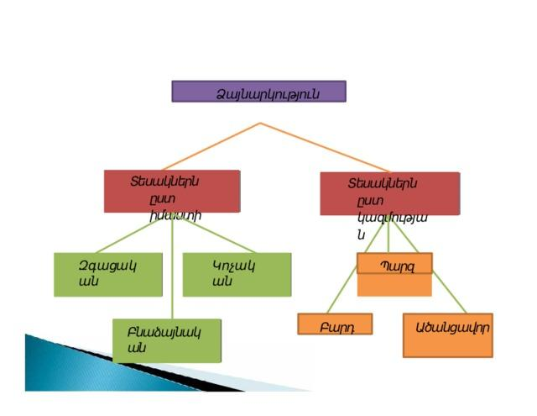

- Դաս 15 Թեմատիկ պլանավորում
Կապը որպես խոսքի մաս,նրա տեսակները և կազմությունը

Հարցեր և առաջադրանքներ առարկայի չափորոշչային միջին պահանջների կատարումը ստուգելու համար.
- Քերականական ի՞նչ իմաստ են արտահայտում կապերը։
- Ձևաբանական ի՞նչ առանձնահատկություն ունի կապը։
- Կապերը կարող են դրվել կապվող բառից առաջ կամ հետո։Ըստ այդմ՝ քանի՞ տեսակ են լինում կապերը։
- Ո՞րն է կապերի շարահյուսական առանձնահատկությունը։
- Որո՞նք են կապական բառերը։
Հարցերին պատասխանելու կամ առաջադրանքները կատարելու համար սովորողը պետք է իմանա․
- Կապերը քերականական իմաստ արտահայտող այն բառերն են,որոնք որևէ բառ կապում են ստորոգյալին և այդ կապվող բառի հետ միասին դառնում են բայական անդամի լրացում։
- Կապերը որևէ հարցի չեն պատասխանում և չեն ձևափոխվում,բայց կապվող բառի հետ պատասխանում են մեկ հարցի։
- Կապերը լինում են երեք տեսակ․նախադրություններ,եթե կապերը դրվում են կապվող բառից առաջ,հետադրություններ,եթե կապերը դրվում են կապվող բառից հետո,երկդրություններ,որոնք կարող են դրվել կապվող բառից թե՛ առաջ,թե՛ հետո։
- Կապերն ինքնուրույն գործածություն չունեն և առանձին վերցրած՝նախադասության անդամ չեն լինում,սակայն կապվող բառի հետ միասին դառնում են նախադասության մեկ անդամ՝ բայական անդամի լրացում։
- Կապական բառեր են համարվում այլ խոսքի մասերին պատկանող բառերը,որոնք
կարող են գործածվել նաև կապական արժեքով։
Հարցերին պատասխանելու կամ առաջադրանքները կատարելու համար սովորողը պետք է կարողանա․
- Նախադասություններից դուրս գրել կապերը կապվող բառերի հետ միասին։
Նախադասություններից դուրս գրել կապերը կապվող բառերի հետ։
- Իմ հայրը իմ դեմ մեղանչեց,սակայն չմեղանչեցի ես ոչ ոքի դեմ։
- Այս իմ կտակը թող գրվի շիրմիս,եթե լուսնի տակ մի խորշ պիտ գտնեմ։
- Եվ քարավանը Աբու-Լալայի,աղբյուրի նման մեղմ կարկաչելով,
Հանգիստ,միաչափ քայլում էր առաջ հեզ լուսնկայի ՛շողերի միջով․․․
- Հյուսվելով անծիր ճանապարհի հետ՝ թախծում էր նա ցերեկ ու գիշեր(Ավ․ Իս․)։
- Բառաշարքում և նախադասություններում գտնել քերական իմաստ արտահայտող այն բառերը,որոնք կապվող բառի հետ են պատասխանում մեկ հարցի։
- Կապերը խմբավորել ըստ տեսակների։
Հետևյալ կապերը, կիրառելով նախադասություններում, խմբավորե՛լ ըստ տեսակների։
- առաջ, առթիվ, ի, անկախ, հետ, մասին, առանց, համաձայն,շնորհիվ, սկսած, ըստ, մեջ, չափ, քան, առ, բացի, հանդեպ,հանձին, պես, մինչև, համար, ի դեմս, նախքան, միջև, զատ, շուրջ, շնորհիվ, հանուն, վրա, որպես, փոխարեն, վերաբերյալ, չնայած, հեռու, հակառակ, մինչ, տակ, ներքո, նկատմամբ,ընդդեմ

Նախադրություն | Հետադրություն | Երկդրություն

- Նախադասության մեջ գտնել կապը կապվող բառի հետ և որոշել՝ նախադասության մեջ բայո՞վ,թե՞ գոյականով արտահայտված անդամի է լրացնում։
Տրված կապերից կազմել 6 նախադասություն այնպես,որ կապը կապվող բառի հետ լինի բայով և գոյականով արտահայտված անդամի լրացում։
- Նախադասության մեջ գտնել կապական բառերը։
Ո՞ր նախադասության մեջ է ընդգծվածը կապական բառ։
- Իրենց դիմումի համաձայն՝ նա ընդունվեց աշխատանքի։
Շատերը լռում էին,որովհետև մեզ հետ համաձայն էին։
- Գյուղից հեռու մի կիսավեր մատուռ կար։
Նա երազում էր գնալ հեռու,շատ հեռու,որ ոչ ոք չգտներ նրան։
- Բարկանալու պատճառով նա կորցրել էր չափի զգացումը։
Կարկտաբեր ամպերի պատճառով տեղացած կարկուտը ձվի չափ էր։
- Ընկերոջից նման վերաբերմունք չէր սպասում։
Աղջկա՝ ծովի նման աչքերը փայլում էին երջանկությունից։

- Դաս 16 Թեմատիկ պլանավորում
Կապերի հոլովառությունը,կազմությունը,ուղղագրությունն ու կետադրությունը

Հարցեր և առաջադրանքներ առարկայի չափորոշչային միջին պահանջների կատարումը ստուգելու համար.
- Ի՞նչ է նշանակում կապի հոլովառություն։
- Ո՞րն է կապերի հոլովառության յուրահատկությունը։
- Կապերն ըստ կազմության քանի՞ տեսակ են լինում։
- Ինչպե՞ս են գրվում կազմությամբ բարդ կապերը։
- Ինչպե՞ս են տրոհվում կապերը նախադասության այլ անդամներից։
Հարցերին պատասխանելու կամ առաջադրանքները կատարելու համար սովորողը պետք է իմանա․
- Յուրաքանչյուր կապ պահանջում է որոշակի հոլովով կապվող բառ։
- Հետադրություններից շատերը գործածվում են սեռական հոլովի հետ,առաջին և երկրորդ դեմքի անձնական դերանունների հետ մոտ,հետ,վրա,պես,համար,նման կապերը դրվում են տրական հոլովով,դեպի,մինչ,մինչև,իբրև,քան,առ կապերը պահանջում են հայցական հոլովով կապվող բառ,բացի,առաջ,վերև,հետո,հեռու,շուտ կապերը՝ բացառական հոլովով, հանդերձ,մեկտեղ,մեկ կապերը՝գործիական հոլովով կապավող բառեր,իսկ ներգոյական հոլովի իմաստն արտահայտվում է մեջ կապ+սեռական հոլով կաղապարով,նաև՝ հանձին կապը պահանջում է եզակի թվով,իսկ հանձինս՝ հոգնակի թվով կապվող բառ։
- Ըստ կազմության լինում են երկու տեսակ՝պարզ և բարդ։
- Կազմությամբ բարդ կապերը գրվում են կա՛մ միացած(մեծ մասը),կա՛մ անջատ (ի նախդիրով կազմված)։
- Բացի,առանց,զատ,փոխանակ,հանդերձ,չնայած,հակառակ,իբրև,որպես կապերը կապվող բառի հետ նախադաս և վերջադաս դիրքում տրոհվում են բութով,իսկ միջադաս դիրքում՝երկու կողմից ստորակետով։
Հարցերին պատասխանելու կամ առաջադրանքները կատարելու համար սովորողը պետք է կարողանա․
- Ճիշտ հարցադրումով որոշել կապվող բառի հոլովը։
- Ամբողջացնել նախադասությունը՝պահպանելով հոլովառության ճիշտ ձևերը։
Փակագծերում տրված բառերից ընդգծե՛լ տվյալ նախադասությանը համապատասխանողը։
- Այս հրաշալի հանդիպման հիշողությունները միշտ կմնան(մեր,մեզ) հետ։
- Մենք՝ աշակերտներս, ընկեր Աստղիկին սիրում ենք՝ որպես հմայիչ(ուսուցչուհու,ուսուցչուհի)։
- Մեր ընկերությունը,(հանձին,հանձինս) տիկին Գրիգորյանի,ունի ազնիվ,բարեկիրթ ղեկավար։
- Բացի հիմնական (պահանջը,պահանջից)՝ կան նաև երկրորդական առաջադրանք-ներ։
- Ի լրումն նշված (դեպքերի,դեպքերին)՝պետք է հիշել ևս մի քանի հանգամանք։
- Տարբերել պարզ և բարդ կապերը։
Գրե՛լ տրված կապերի կազմությունը։
- դեպի, առ, դեմ, ի հաշիվ, նախքան, ընդդեմ, մեջ, մոտ, ըստ, նկատմամբ
- Գրել կապերը ճիշտ ուղղագրությամբ։
Որոշե՛լ՝ ո՛ր կապերն են գրվում միասին,ո՛ր կապերը՝ առանձին։
- (ընդ)դեմ,(ի) պատիվ,(առ)ընթեր,(ի) վար, ,(ի) փառս,դեպ(ի)

- Նախադասության մեջ ճիշտ կետադրել կապերը։
Կետադրե՛լ նախադասությունները:
- Բացի Կարենից բոլորն ընդունեցին իրենց մեղքը:
- Սուրենի քեռին իբրև ճանաչված վիրաբույժ մրցակից չուներ:
- Հերթով ներս էին մտնում և կանգնում նրա բոլոր զինվորները որպես անդավաճան եղբայրներ:
- Կազմակերպության նախագահը հակառակ իր սովորության այսօր նույնպես մտահոգ էր։
- Նա եկավ երեկույթին չնայած շատ զբաղված էր։
- Կազմե՛լ հարցաշար Kahoot.it հարթակում,որը բաղկացած կլինի պնդում-ներից։
Դասարանը բաժանել երկու թիմի և կատարել առաջադրանքը։

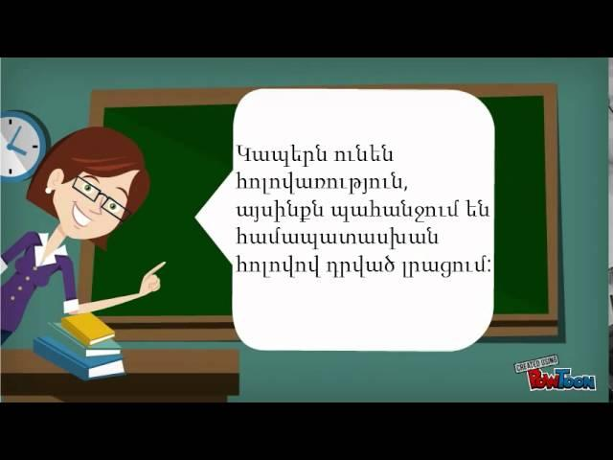

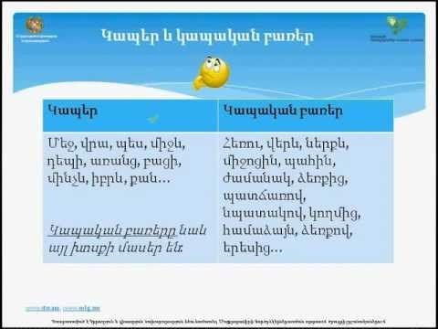
- Դաս 17 Թեմատիկ պլանավորում
Գործնական աշխատանքի կատարում 1
- Հանձնարարե՛լ գործնական աշխատանք www.quizizz.com,www. learningapps.org առցանց գործիքների միջոցով։

- Դաս 18 Թեմատիկ պլանավորում
Շաղկապը որպես խոսքի մաս

Հարցեր և առաջադրանքներ առարկայի չափորոշչային միջին պահանջների կատարումը ստուգելու համար.
- Քերականական ի՞նչ իմաստ են արտահայտում շաղկապները։
- Ձևաբանական ի՞նչ առանձնահատկություն ունի շաղկապը։
- Քանի՞ տեսակ են լինում շաղկապները։
- Ո՞րն է շաղկապների շարահյուսական առանձնահատկությունը։
- Ինչո՞վ են նման և տարբեր կապերն ու շաղկապները։
Հարցերին պատասխանելու կամ առաջադրանքները կատարելու համար սովորողը պետք է իմանա․
- Շաղկապները քերականական իմաստ արտահայտող այն բառերն են,որոնք իրար են շաղկապում կա՛մ նախադասությունները,կա՛մ նախադասության անդամները։
- Շաղկապները որևէ հարցի չեն պատասխանում և չեն ձևափոխվում,արտահայտում են քերականական իմաստ և ունեն սոսկ կապակցող արժեք։
- Շաղկապները լինում են երկու տեսակ՝ համադասական,որոնք իրար են շաղկապում բառեր կամ համադաս, համազոր նախադասություններ,ստորադասական,որոնք ստորադաս նախադասությունը շաղկապում են գերադասին։
- Շաղկապներն ինքնուրույն գործածություն չունեն,նախադասության անդամ չեն լինում,արտահայտում են համադասական կամ ստորադասական հարաբերություն։
- Ե՛վ շաղկապները,և՛ կապերը քերականական իմաստ արտահայտող բառեր են,չեն թեքվում,հարց չեն ստանում,ինքնուրույն չեն գործածվում և նախադասության անդամ չեն լինում,բայց կապերը կապվող բառի հետ դառնում են նախադասության բայական անդամի լրացում և ստանում են հարց,իսկ շաղկապներն ունեն լոկ կապակցող արժեք՝ կա՛մ նախադասության անդամներն են կապակցում,կա՛մ նախադասությունները։
Հարցերին պատասխանելու կամ առաջադրանքները կատարելու համար սովորողը պետք է կարողանա․
- Տեքստում գտնել շաղկապները և որոշել քերականական ինչպիսի իմաստ են արտահայտում։
Տեքստում գտնե՛լ շաղկապները,որոշե՛լ նրանց տեսակները։
Մեծերից մեկն ասել է,թե ճարտարեպությունը քարացած երաժշտություն է։Եվ մենք էլ,նրան մեքենայաբար կրկնելով,չենք զգում,որ այստեղ մի սխալ կա․ճարտարապետու-թյունը, ճիշտ է,քարից է,բայց ո՛չ քարացած,և եթենմեկը տեսնում է նրա երաժշտական կերպարը,չի կարող նաև չլսել այն։Ուրեմն՝ ճարտարապետությունը քարե երաժշտություն է,ոչ թե քարացած։Սակայն երևի արժե այստեղ ավելացնել,որ ճարտարապետությունը նաև առարկայացած-քարացած պատմություն է,ժողովրդի ամենահաստատուն ու ամենավստահելի ինքնակենսագրությունը։
Հայաստան աշխարհի քարացած կենսագրության թե՛ միջնադարյան և թե՛ նորդարյա վկայագրերն արդեն լայն ճանաչում են գտել,և օտարների համար էլ այլևս կասկած չի հարուցում այն,որ հայ ժողովուրդն ունեցել է իր սեփական,ինքուրույն ու ինքնատիպ ճարտարապետությունը,և որ այս ճարտարապետության լավագույն դրսևորումներն առանց վարանելու կարելի է համեմատել աշխարհի ամենաքաղաքակիրթ ժողովուրդների ճարտարապետական հրաշալիքների հետ(Բ․ Ուլուբաբյան)։
- Տեքստում գտնել քերականական իմաստ արտահայտող այն բառերը,որոնք հարց չեն ստանում,չեն ձևափոխվում և կատարում են սոսկ կապակցական դեր։
- Որոշել շաղկապների տեսակները տրված տեքստում։
- Տեքստում գտնել այն բառերը,որոնք իրար են կապում կա՛մ նախադասության անդամները,կա՛մ նախադասությունները։
- Տարբերել կապերն ու շաղկապները։
Կազմե՛լ կապակցված խոսք՝ կիրառելով կապեր և շաղկապներ։

- Դաս 19 Թեմատիկ պլանավորում
Համադասական և ստորադասական շաղկապներ

Հարցեր և առաջադրանքներ առարկայի չափորոշչային միջին պահանջների կատարումը ստուգելու համար․
- Քերականական ինչպիսի՞ հարաբերություն են արտահայտում համադասական շաղկապները։
- Քերականական ինչպիսի՞ հարաբերություն են արտահայտում ստորադասական շաղկապները։
- Ի՞նչ տարբերություն կա ստորադասական շաղկապների և հարաբերական դերանունների միջև։
- Ինչպե՞ս տարբերել թե,էլ բառերը,որոնք կարող են գործածվել և՛ որպես համադասական շաղկապ,և՛ որպես ստորադասական շաղկապ կամ էլ ՝որպես այլ խոսքի մաս։
Հարցերին պատասխանելու կամ առաջադրանքները կատարելու համար սովորողը պետք է իմանա․
- Համադասական շաղկապները կապակցում են նախադասության բազմակի անդամներ կամ համադաս նախադասություններ։
- Ստորադասական շաղկապները բարդ նախադասության ստորադաս նախադասությունը կապակցում են գերադաս նախադասությանը։
- Հարաբերական դերանունները՝ ով,որ,ինչ, երբ,ուր,որտեղ,որոնք առանձին կամ որ շաղկապի հարադրմամբ շաղկապների պես գերադաս և ստորադաս նախադասություն-ները կապում են իրար,բայց ի տարբերություն շաղկապների,դառնում են նախադասության անդամ,կարող են թեքվել,հոդ ստանալ։
- Թե շաղկապը համադասական է,եթե միմյանց է շաղկապում նախադասության համազոր անդամներ, ստորադասական է,եթե բարդ նախադասության մեջ ստորադաս նախադասությունը կապում է գերադաս նախադասությանը,իսկ էլ բառը և՛ համադասա-կան շաղկապ է,որը հոմանիշ է ևս-ին,և՛ սաստկական վերաբերական՝հոմանիշ է հենց-ին,և՛ ժամանակի մակբայ՝ հոմանիշ է այլևս-ին,և՛ անորոշ դերանուն՝ հոմանիշ է ուրիշ-ին։
Հարցերին պատասխանելու կամ առաջադրանքները կատարելու համար սովորողը պետք է կարողանա․
- Գտնել համադասական շաղկապները։
- Գտնել ստորադասական շաղկապները։
Գտնե՛լ շաղկապները և որո՛շել դրանց տեսակը։
- եթե, իսկույն,ինչ,ուր, այնտեղ,իսկ, բայց, և, մյուս, մինչև,բոլոր, թեև, սակայն, որովհետև, ինչպես, այս, որպեսզի, այլ,կամ,պատճառով, դեպի, որ,քանզի, նաև, բացի, քանի որ,այլ,ինչ որ,ու,ինչ-որ,թեպետ,այդպիսի,ով,թեկուզ
Դուրս գրված շաղկապները գործածե՛լ նախադասությունների մեջ:

Համադասական | Ստորադասական

- Ստորադասական շաղկապները տարբերել հարաբերական դերանուններից։
Տրված ստորադասական շաղկապներով կազմել նախադասություններ։
- որ, թե, եթե, որպեսզի, որովհետև, թեև, թեկուզ, թեպետ, հենց որ,մինչև
- Որոշել՝ նախադասության մեջ թե-ն համազոր անդամներ է միավորում,թե նախադասություններ և ըստ այդմ տարբերակել թե համադասական շաղկապը ստորադասականից,իսկ էլ շաղկապի դեպքում փոխարինել համապատասխան հոմանիշ շաղկապներով և տարբերակել՝ ինչ խոսքի մաս է։
Որոշել՝ ընդգծված բառերը հարաբերական դերանուննե՞ր են,թե՞ շաղկապներ։
- Ով ալարի,ոչ դալարի(Ժող․)։
- Ինչ ցանես,այն էլ կհնձես(Ժող․)։
- Այն գեղեցկությունն է իսկապես անեղծ,
Որի սպիտակ ու կարմիր գույնը համադրված է(Շեքս․)։
- Եթե դուք ուզում եք,որ ձեր ժամանակակիցները ձեզ մեծ ճանաչեն,ջանացեք նրանցից այնքան էլ մեծ չլինել(Ամ․ Բ․)։
- Մեծությունը միշտ չարիք է դառնում,
Երբ բաժանվում է գութը նրանից(Շեքս․)։
- Երբ Խորենացին, Եղիշեն, Փավստոսն ու մյուս պատմիչները մատչելի են եղել միայն բարձր խավերին՝ հոգևորականներին ու նախարարներին, մեր էպոսը բազմատիրաժ տարածվել է անգրագետ ժողովրդի մեջ(Ս․ Զ․):
- Չեմ կարող ուժով բռնել, երբ ուգում ես հեռանաս(Հ․ Թ․):

- Դաս 20 Թեմատիկ պլանավորում
Շաղկապների կազմությունը,ուղղագրությունն ու կետադրությունը

Հարցեր և առաջադրանքներ առարկայի չափորոշչային միջին պահանջների կատարումը ստուգելու համար.
- Շաղկապներն ըստ կազմության քանի՞ տեսակ են լինում։
- Ինչպե՞ս են գրվում կազմությամբ բարդ շաղկապները։
- Ինչպե՞ս են տրոհվում շաղկապները։
Հարցերին պատասխանելու կամ առաջադրանքները կատարելու համար սովորողը պետք է իմանա․
- Շաղկապներն ըստ կազմության լինում են պարզ,բարդ,ածանցավոր։
- Բարդ շաղկապները գրվում են կա՛մ միացած՝ այլ,նաև,որպեսզի,թեև,որովհետև,
այնուամենայնիվ,այլապես և այլն,կա՛մ անջատ բաղադրիչներով՝ որ,թե,և,էլ շաղկապներով հարադրված շաղկապները։
- Բարդ նախադասության պարզ նախադասություններն իրար կապող շաղկապներից առաջ դրվում է ստորակետ,և,ու,կամ համադասական շաղկապներից առաջ դրվում է ստորակետ,եթե իրար շաղկապող նախադասություններն ունեն տարբեր ենթականեր,
համադաս նախադասություններ և նախադասության բազմակի անդամներ կապող ր կրկնվող շաղկապները շեշտվում են,իսկ կրկնվող շաղկապից առաջ միշտ դրվում է ստորակետ։
Հարցերին պատասխանելու կամ առաջադրանքները կատարելու համար սովորողը պետք է կարողանա․
- Տրված շաղկապները խմբավորե՛լ ըստ կազմության։
Խմբավորե՛լ շաղկապներն ըստ կազմության։
- և,որովհետև,այլապես,սակայն,ապա,հետևաբար,այնուամենայնիվ,հետևապես,
որպեսզի,բայց,թեպետ,ուստի և,կամ
Պարզ | Բարդ | Ածանցավոր

- Շաղկապները գրել ճիշտ ուղղագրությամբ։
Տրված շաղկապները գրե՛լ միասին կամ անջատ։
- (այն)ինչ,(և)կամ,(այս)ինքն,մինչ(դեռ),այլ(ոչ)(թե),միայն(թե),թե(և),ինչպես(նաև),այն(էլ),
(այն)(ու)ամենայնիվ

Միասին | Անջատ

- Ճիշտ կետադրել շաղկապները։
Կետադրե՛լ նախադասությունները,որոշե՛լ շաղկապների տեսակները:
- Պատմում են որ մայրը քնքուշ ու նուրբ կին է եղել իսկ հայրը կոշտ ու կոպիտ(Ա․Ս):
- Ամեն մի արհեստավոր և դարբինը և ոսկերիչը և հյուսնը և որմնադիրը և գինեգործը և երկրագործը օրեցօր պիտի կատարելագործի իր արհեստը(Ղ․Ա․)։
- Մի գարնան իրիկուն էր երբ դեպքը պատահեց(Հ․Թ․)։
- Նա չի բարկանում երբ կատակ են անում հետը սակայն սարսափելի զայրանում է եթե ինքը պնդում է մի բան իսկ նրան ասում են թե դա ճիշտ չէ(Է․Ա)։
- Շատ տարիներ են անցել բայց ես չեմ մոռանում այն գարնան իրիկունը երբ առաջին անգամ իմացա որ ծիծեռնակի մայրն էլ մայր է որ սիրտն էլ սիրտ է ինչպես մերը(Հ․Թ․)։
- Ինքն է ամենակատարյալը դրախտի մեջ և լիճն ու դրախտը լցված են իր դեմքի լույսով(Ավ․ Իս․)։
- Ջուրը փշրվում էր քարե գռում և մանրիկ շիթերը պարս էին բռնել աղբյուրի գլխին(Մ․Գ․)։
- Նա հողին կհավասարացներ բոլոր քարաշեն տները և դրանց փոխարեն կկառուցեր կավե խրճիթներ(Ակ․ Բ․)։

- Խաղ-առաջադրանք՝ ճի՞շտ է,թե՞ սխալ։
Ուսուցիչն սկսում է ասել քերականական այնպիսի առաջադրանքներ, որոնցում հարցի պատասխանի մի մասը կա կամ ներառված են որոշ քայլեր։ Աշակերտներից պահանջվում է գտնել ուսուցչի «սխալը»։Սխալ պատասխանի դեպքում սովորողը պիտի ձևակերպի ճիշտ պատասխանը։Առաջադրանքը դժվարանում է նրանով,որ կա ժամանակի սահմանափակում։Սա աշակերտներին քայլ առ քայլ սովորելու հնարավորություն է տալիս և զարգացնում բանավոր խոսքը։

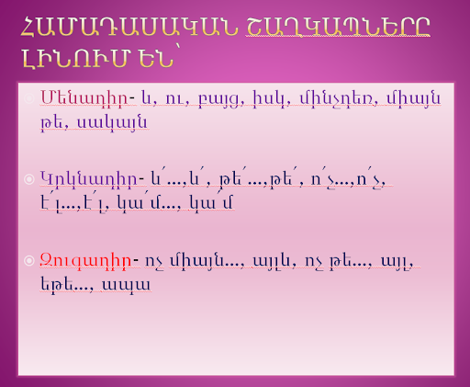
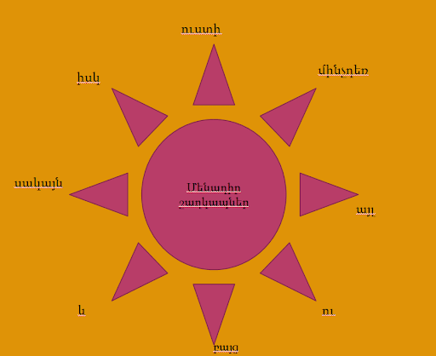

- Դաս 21 Թեմատիկ պլանավորում
Թեմատիկ կրկնություն 1

Առարկայի չափորոշչային միջին պահանջների կատարումը ստուգելու համար․
- Կրկնե՛լ անցած թեմաները․
- Պատրաստվե՛լ թեմատիկ գրավոր աշխատանքի։
- Առաջադրանք՝ խմբային փազլ
Դասարանը բաժանել հինգ խմբի։Անցած թեմաները բաժանել հինգ մասի,յուրաքանչյուր խմբին հանձնարարել ուսումնասիրել մեկ թեմա։Յուրաքաանչյուր խմբի նպատակն է՝ իր թեմայի մասին ձեռք բերած լեզվական գիտելիքները ներկայացնել նախընտրած ձևաչափով՝առցանց գործիքներ,գծապատկերներ,պատի թերթ և այլն,ու իրենց փորձը կիսել դասընկերների հետ՝ հավասարը հավասարի հետ ուսուցման միջոցով։

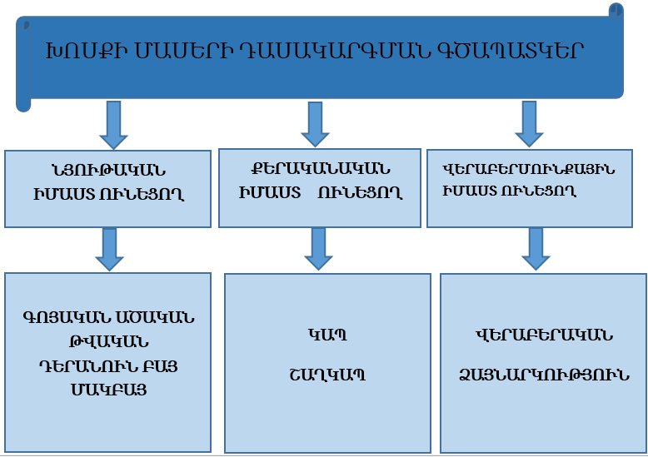

- Դաս 22 Թեմատիկ պլանավորում
Թեմատիկ գրավոր աշխատանք 1

Առարկայի չափորոշչային միջին պահանջների կատարումը ստուգելու համար․
- Գնահատե՛լ ձեռք բերած գիտելիքները։

- Դաս 23 Թեմատիկ պլանավորում
Բառակապակցություն, բնորոշ հատկանիշները

Հարցեր և առաջադրանքներ առարկայի չափորոշչային միջին պահանջների կատարումը ստուգելու համար.
- Ի՞նչ է բառակապակցությունը։
- Ըստ բաղադրիչների կապակցման սերտության՝ քանի՞ տեսակ են լինում բառակապակցությունները։
- Ըստ բաղադրիչ բառերի քանակի՝ քանի՞տեսակ կարող է լինել բառակապակցությունը։
- Ըստ գերադաս անդամի խոսքիմասային պատկանելության՝ ինչպիսի՞ բառակապակցություններ կարող են լինել։
Հարցերին պատասխանելու կամ առաջադրանքները կատարելու համար սովորողը պետք է իմանա․
- Բառակապակցությունը լրացում-լրացյալի հարաբերությամբ միացած բառերի քերականական կապակցություն է։
- Ըստ բաղադրիչների կապակցման սերտության՝ բառակապակցությունները լինում են ազատ (վարժ կարդալ, գեղեցիկ գրել) և կայուն ( սուր լեզու, տվնջյան լուսատու)։
- Ըստ բաղադրիչ բառերի քանակի՝ բառակապակցությունները լինում են երկբաղադրիչ (գիշատիչ կենդանի, շքեղ առանձնատուն) և բազմաբաղադրիչ (Հայաստանի վերքի երգիչ, օրուգիշեր կար անել)։
- Ըստ գերադաս անդամի խոսքիմասային պատկանելության՝ բառակապակցությունները լինում են գոյականական՝(հյութալի միրգ), ածականական (բավականին լուսավոր),
թվականական(գրեթե հարյուր), դերանվանական (դրանցից ոչ մեկը), դերբայական
(դպրոց գնալիս), մակբայական (խիստ արագ)։
Հարցերին պատասխանելու կամ առաջադրանքները կատարելու համար սովորողը պետք է կարողանա․
- Տարբերել կայուն և ազատ բառակապակցությունները։
Ընդգծե՛լ կայուն բառակապակցությունները։
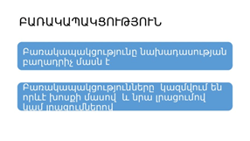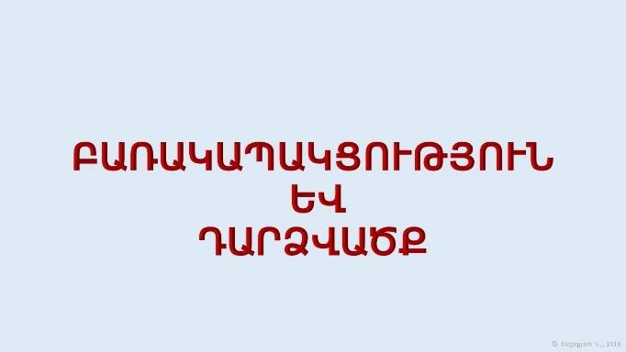
- Սուր աչք, սառը օդ, լուն ուղտ դարձնել, անտառի արքա, բարձր հասակ, կանաչ տերև, աչքը ծակ, թևերը ծալած նստել, կար անել, տուն շինել, սիզիֆյան աշխատանք։
- Ըստ գերադաս անդամի խոսքիմասային պատկանելության՝ տարբերել բառակապակցությունները։
Որոշե՛լ տրված բառակապակցությունների տեսակները՝ ըստ գերադաս անդամի խոսքիմասային պատկանելության։
Թերթ կարդալ, մոտավորապես քսան, վերջին դասարան, կնճռոտ հարց, սառը քրտինք, դրանից ուժգին, այսօր՝ երեկոյան, անչափ կարևոր, աշխատանքի գնացող, աշակերտներից ոչ ոք։

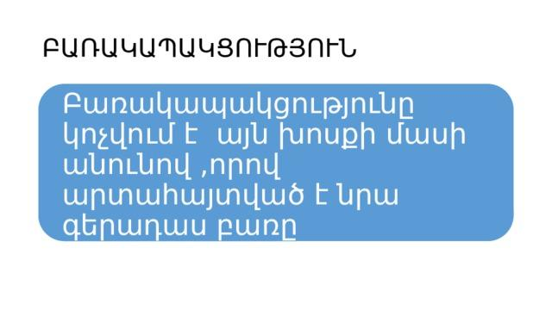
- Կարողանալ տրված խոսքի մասերով կազմել բառակապակցություններ։
Օգտվելով նկարից՝ կազմե՛լ համապատասխան բառակապակցություններ։

- Դաս 24 Թեմատիկ պլանավորում
Նախադասություն, բնորոշ հատկանիշները
Հարցեր և առաջադրանքներ առարկայի չափորոշչային միջին պահանջների կատարումը ստուգելու համար.
- 1․Ո՞րն է շարահյուսության ուսումնասիրման հիմանական միավորը։
- Ո՞րն է կոչվում նախադասություն։
- Որո՞նք են նախադասության բնութագրիչները։

Հարցերին պատասխանելու կամ առաջադրանքները կատարելու համար սովորողը պետք է իմանա․
- Նախադասությունը շարահյուսության ուսումնասիրման հիմնական միավորն է։
- Այն բառը կամ բառերի քերականական կապակցությունը, որն արտահայտում է միտք, հույզ, ունի հաղորդակցական արժեք, կոչվում է նախադասություն։
- Միտքը, ստորոգյալը (ստորոգումը), հնչերանգը նախադասության կարևոր բնութագրիչներն են։
Հարցերին պատասխանելու կամ առաջադրանքները կատարելու համար սովորողը պետք է կարողանա․

- Տարբերել բառակապակցությունը նախադասությունից։
Ընդգծե՛լ նախադասությունները։
- Սարի վրա, պետք է գրեմ, դառը ճակատագիր, շատ քիչ, ասացիր, դուրս եմ գալու, վաղ առավոտ, մոտեցան նրան, իմ գրքից, վերադարձան, մեծ պայուսակ, ընդարձակ սրահ տեսավ, ընդարձակ դահլիճ։
- Կարողանա միտքն ազատորեն ու անկաշկանդ շարադրել։
Տրված բառակապակցություններով կազմե՛լ նախադասություններ / կապակցված խոսք։
Վերնագրե՛լ։
- Զօրուգիշեր աշխատել, հայերենի առաջին ուսուցիչ, համբերության բաժակը լցվել, դժվաին իրավիճակ, քանդակազարդ սյուն, այլընտրանք չունենալ ոլորապտույտ ճանապարհ, կարողանալ առաջնորդել։
- Կարողանալ նախադասություն կազմել՝ ըստ տրված սխեմայի։
Տրված գծապատկերից օգտվելով՝ կազմե՛լ տարբեր մտքեր արտահայտող 5 նախադասություններ։
լրացում | ենթակա | լրացում | ստորոգյալ | լրացում | լրացում։

- Դաս 25 Թեմատիկ պլանավորում
Նախադասության տեսակներն ըստ հաղորդակցման նպատակի:Պատմողական նախադասություն
Հարցեր և առաջադրանքներ առարկայի չափորոշչային միջին պահանջների կատարումը ստուգելու համար.
- Ըստ հաղորդակցման նպատակի՝ քանի՞ տեսակ կարող են լինել
նախադասությունները ։
- Ո՞րն է պատմողական նախադասության նպատակը։
- Քանի՞ տեսակ կարող են լինել պատմողական նախադասությունները։
- Պատմողական նախադասության ստոգյալը ո՞ր եղանակի բայերով կարող է արտահայտվել։
Հարցերին պատասխանելու կամ առաջադրանքները կատարելու համար սովորողը պետք է իմանա․
- Ըստ հաղորդակցման նպատակի՝ նախադասությունները լինում են պատմողական, հարցական, հրամայական և բացականչական։
- Պատմողական նախադասության նպատակը տեղեկատվություն հաղորդելն է։
- Պատմողական նախադասությունն արտահայտում է դատողություն, որը կա՛մ հաստատվում է, կա՛մ ժխտվում։
- Պատմողական նախադասության ստորոգյալը կարող է դրվել սահմանական, ենթադրական, հարկադրական և ըղձական եղանակի բայերով։
Հարցերին պատասխանելու կամ առաջադրանքները կատարելու համար սովորողը պետք է կարողանա․
- Կազմել պատմողական նախադասություններ ՝ ստորոգյալն արտահայտելով սահմանական, ըղձական և ենթադրական եղանակներով։
- Գիտակցել, որ պատմողական նախադասություններն ունեն հնչերանգ և տրամաբանական շեշտ։
- Տրված միտքն ավարտին հասցնել։
Ավարտե՛լ պատմողական նախադասությունները։
- Լավ ընկերը նա է, ․․․․
- Ես վստահ եմ, որ ․․․․
- Աշխատում եմ օգնել ծնողներիս, ․․․․
- Հիշում եմ այն օրը, երբ ․․․․
- Հայրենիքն ինձ համար սկսվում է ․․․․
- Ընկերս ամոթից շիկնեց, քանի որ ․․․․
Օգտվելով ստորև տեղադրված նկարից՝ կազմել կապակցված խոսք՝ օգտագործելով պատմողական նախադասություններ։

- Դաս 26 Թեմատիկ պլանավորում
Հարցական նախադասություն
Հարցեր և առաջադրանքներ առարկայի չափորոշչային միջին պահանջների կատարումը ստուգելու համար.
- Ի՞նչ է արտահայտում հարցական նախադասությունը։
- Ո՞ր հնչերանգի միջոցով են ձևավորվում հարցական նախադասությունները ր ի՞նչն է նրան բնորոշ։
- Ինչպիսի՞ հարցումներ կարող են լինել։
- Ո՞ր դերանունները կարող են մասնակցել հարցական նախադասությունների ձևավորմանը։
Հարցերին պատասխանելու կամ առաջադրանքները կատարելու համար սովորողը պետք է իմանա․
- Հարցական նախադասությունն արտահայտում է հարցում որևէ անհայտ անձի, երևույթի, գործողության և այլնի վերաբերյալ։ Խոսողը կարող է իրեն էլ հարց տալ։
- Հարցական նախադասությունները ձևավորվում են հարցական հնչերանգի միջոցով։Հնչերանգին բնորոշ է հարցական նշանը,որը սովորաբար դրվում է բայի կամ հարցական դերանվան վրա։
- Հարցական նախադասությունները կարող են պարունակել բուն հարցում, հարցում-հաստատում, հարցում-ժխտում, ճարտասանական կամ անպատասխան հարցում։
- Հարցական նախադասությունների ձևավորմանը կարող են մասնակցել հարցական դերանունները:
Հարցերին պատասխանելու կամ առաջադրանքները կատարելու համար սովորողը պետք է կարողանա․
- Որոշել հարցական նախադասությունների բնույթը։
Իմաստային ի՞նչ բնույթ ունեն տրված նախադասությունները։
- Ինչու՞ ապշած են , լըճա՛կ,
Ու չեն խայտար քու այլակք
Մի՞թե հայլվուդ մեջ անձկավ
Գեղուհի մը նայեցավ (Պ․Դ․)։
- Ի՜նչ ես թռչում, խև-դև սի՛րտ,
Հազար բանի ետև, սի՛րտ,
Ես ո՞նց հասնեմ հազար տեղ
Քեզ պես թափով, թե՛թև սիրտ (Հ.Թ.):
- -Քեզ սպասելու եմ, գալու ես, չէ՞, Անի՛,- ասաց Վարդուհին։
- -Կցանկանայի՞ք մի բաժակ սուրճ,- տիկի՛ն:
- Հասկանալ,որ հարցական նախադասություններում ամենից շատ հարցական երանգը կրում են դիմավոր բայերը՝չնայած նախադասության այլ անդամները ևս կարող են ստանալ հարցական երանգ։
Կազմել երկխոսական տեքստ՝ կիրառելով հարցական նախադասություններ։

- Ընկալել՝ հարցման նպատակը ամենաբազմազան նրբերանգներով որևէ տեղեկություն իմանալն է։
Գեղարվեստական գրականությունից դու՛րս գրել հարցական նախադասության 10 օրինակ։
- Հարցական նախադասությունները կազմելիս կիրառել նաև հարցական դերանուններ։
Քանի՞, ո՞ր, ինչպիսի՞, ինչքա՞ն, ե՞րբ հարցական դերանուններով կազմե՛լ հարցական
նախադասություններ։

Որտե՞ղ
Ե՞րբ Ինչքա՞ն
Քանի՞

- Դաս 27 Թեմատիկ պլանավորում
Հրամայական նախադասություն, նրա ձևավորումն ու հնչերանգը, կետադրությունը։

Հարցեր և առաջադրանքներ առարկայի չափորոշչային միջին պահանջների կատարումը ստուգելու համար.
- Ի՞նչ է արտահայտում հրամայական նախադասությունը։
- Հրամայական նախադասության ստորոգյալը հիմնականում ո՞ր եղանակի բայով է արտահայտվում։
- Կարո՞ղ է հրամայական նախադասությունը ձևավորվել բայական անդեմ ձևով։
- Կետադրական ի՞նչ նշան է կրում հրամայական նախադասության ստորոգյալը։
Հարցերին պատասխանելու կամ առաջադրանքները կատարելու համար սովորողը պետք է իմանա․
- Հրամայական նախադասություններն արտահայտում են գործողության կատարման հրաման, հորդոր, խնդրանք, հանձնարարություն։
- Հրամայական նախադասության ստորոգյալն արտահայտվում է հրամայական եղանակի բայաձևով։
- Հրամայական նախադասություններում ստորոգյալը կարող է արտահայտվել նաև սահմանական, ըղձական , ենթադրական և հարկադրական եղանակներով։
- Հրամայական նախադասության բայը կրում է շեշտ։ Երբեմն շեշտը դրվում է այն բառի վրա, որն իր վրա է կրում տրամաբանական շեշտը։
Հարցերին պատասխանելու կամ առաջադրանքները կատարելու համար սովորողը պետք է կարողանա․
- Ճանաչել հրամայական նախադասությունները։
- Տեքստում առանձնացնե՛լ հրամայական նախադասությունները։
Գեղարվեստական գրականությունից դու՛րս գրել հրամայական նախադասություններ։
- Հիշել,որ հրամայական նախադասությունները կարող են ձևավորվել տարբեր բայաձևերով։
Կազմե՛լ երկխոսական տեքստ՝ օգտագործելով հարցական և հրամայական
նախադասություններ։
- Ճիշտ կետադրել հրամայական նախադասությունները։
Կետադրե՛լ։
- Ջարդեցեք անդուլ, անցութ, անխնա,
- Ջնջեցեք աշխարհն ապական ու հին,
- Թող քարը քարի վրա չմնա,
- Ողջը մատնեցեք հրի ու մահի: (Վ.Տերյան)
- Դու մի հավատա ժպտուն աչքերին,
Շատ անգամ նրանք ծաղիկներ են վառ՝
Բուսած կորստյան անդունդի ծերին... (Ավետիք Իսահակյան)։

- Դաս 28 Թեմատիկ պլանավորում
Բացականչական նախադասություն, նրա ձևավորումն ու հնչերանգը։
Հարցեր և առաջադրանքներ առարկայի չափորոշչային միջին պահանջների կատարումը ստուգելու համար.
- Ի՞նչ են արտահայտում բացականչական նախադասությունները։
- Ի՞նչ նպատակ ունի բացականչական նախադասությունը։
- Բայի ո՞ր եղանակով են արտահայտվում բացականչական նախադասությունները։
- Ո՞ր խոսքի մասերն են խաճախ գործածվում բացականչական նախադասություններում։

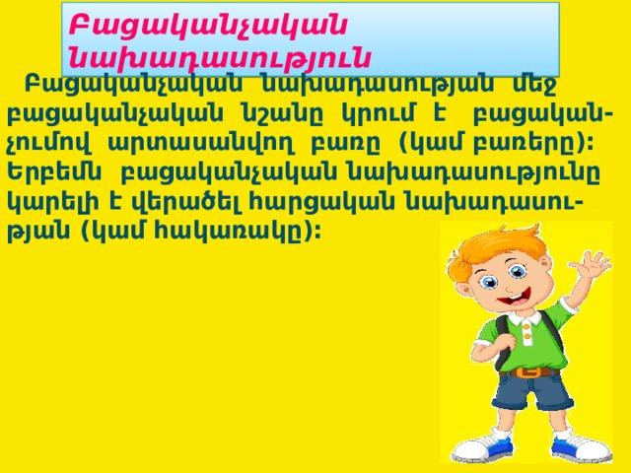
Հարցերին պատասխանելու կամ առաջադրանքները կատարելու համար սովորողը պետք է իմանա․
- Բացականչական նախադասություններն արտահայտում են զարմանք, ուրախություն, կոչ,ափսոսանք, հիացմունք։

- Բացականչական նախադասությունների նպատակը հույզ, զգացմունք առաջացնելն է։
- Բացականչական նախադասություններ ստորոգյալները հիմնականում արտահայտվում են ըղձական եղանակի բայերով։
- Բացականչական նախադասություններում հաճախ գործածվում են ձայնարկություններ, հարցական դերանուններ,վերաբերականներ՝ բացականչական հնչերանգով,որը գրավոր խոսքում նշանակվում է երկարացման նշանով։
Հարցերին պատասխանելու կամ առաջադրանքները կատարելու համար սովորողը պետք է կարողանա․
- Ճանաչել բացականչական նախադասությունները։
- Բացականչական նախադասությունների միջոցով արտահայտել զգացմունք,հուզական վերաբերմունք։
Կազմե՛լ բացականչական նախադասություններ տեսնել, լինել, մոտենալ, կարողանալ, գնալ բայերով։

- Ինքնուրույն կազմել բացականչական նախադասություններ։
Կազմե՛լ երկխոսական տեքստ՝ օգտագործելով տարբեր հնչերանգի նախադասություններ։
- Կետադրել բացականչական նախադասությունները։
Տրված նախադասությունները շարունակել և կետադրե՛լ։
- Ուռա, ես․․․
- Ինչ լավ է, որ ․․․
- Վայ, մայրիկ ․․․
- Ով գիտի, թե․․․
- Հեյ, ընկերներ ․․․․․

- Դաս 29 Թեմատիկ պլանավորում
Նախադասության տեսակներն ըստ կազմության։ Համառոտ և ընդարձակ նախադասություններ։ Նախադասության ծավալումը և համառոտումը

Հարցեր և առաջադրանքներ առարկայի չափորոշչային միջին պահանջների կատարումը ստուգելու համար.
- Ըստ կազմության՝ քանի՞ տեսակ են լինում նախադասությունները։
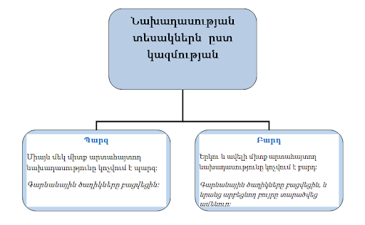
- Քանի՞ տեսակ կարող են լինել պարզ նախադասությունները։
- Ո՞րն է կոչվում բարդ նախադասություն։
- Որո՞նք են նախադասության գլխավոր և երկրորդական անդամները։
- Ինչո՞վ են տարբերվում համառոտ և ընդարձակ նախադասությունները։
Հարցերին պատասխանելու կամ առաջադրանքները կատարելու համար սովորողը պետք է իմանա․
- Ըստ կազմության՝ նախադասությաունները լինում են պարզ և բարդ։
- Պարզ նախադասությունները լինում են համառոտ և ընդարձակ։
- Բարդ նախադասությունը երկու կամ ավելի բաղադրիչ նախադասություններից կազմված նախադասությունն է ։
- Ենթական և ստորոգյալը նախադասության գլխավոր անդամներն են,իսկ ենթակային և ստորոգյալին լրացնող անդամները կոչվում են լրացումներ։

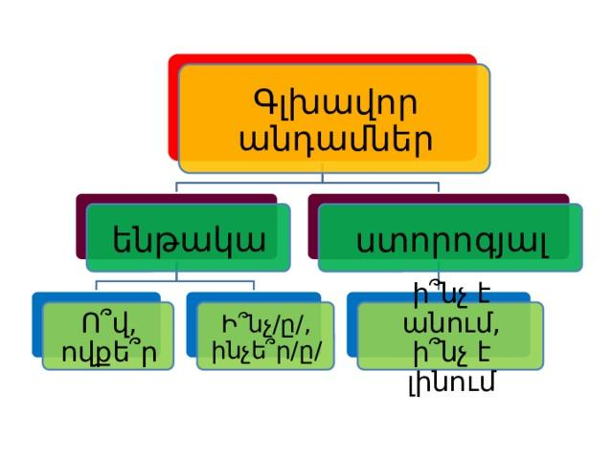
- Համառոտ նախադասության կազմում միայն գլխավոր անդամներն են, իսկ ընդարձակ նախադասության կազմում կան նաև լրացում կամ լրացումներ։
Հարցերին պատասխանելու կամ առաջադրանքները կատարելու համար սովորողը պետք է կարողանա․
- Տարբերել նախադասության տեսակներն ըստ կազմության։
- Մեկնաբանել պարզ նախադասության տեսակները։
- Ընկալել պարզ և բարդ նախադասությունների տարբերությունը։
- Գտնել նախադասության գլխավոր և երկրորդական անդամները հարցադրման միջոցով։
Ընդգծե՛լ նախադասության գլխավոր անդամները, որոշե՛լ կազմության տեսակը։
- Արահետն օձապտույտ ոլորվում էր։
- Շիկնել էր։
- Յոթ-ութ տարեկան երկու մանուկ բարձր ժայռի գլխից նայում են տների երդիկներից բարձրացող ծխի սյուներին։
- Ձին վրնջաց։
- Մտամոլոր քայլում էր՝ գլուխը բարձր պահած։
- Հասկանալ պարզ համառոտ և պարզ ընդարձակ նախադասությունների տարբերությունները։
Համառոտե՛լ տրված նախադասությունները։
- Այծերը ժայռի ողորկ լանջով քայլում են ։
- Այդ լսելով՝ ներկաներից մի քանիսը գունատվեցին։
- Սարերի սպիտակ գագաթնեիրց ցոլք է բարձրանում։
- Ոչ ոք չի կարող շալակին բեռ տանել այդ տեղերով։
- Երրորդ ձիավորն իզուր էր մտրակով փորձում շներին հեռացնել։

- Կազմակերպել խաղ-վարժանք www.quizizz.com,www. learningapps.org հարթակում։

- Դաս 30 Թեմատիկ պլանավորում
Թեմատիկ գրավոր աշխատանք 2
Առարկայի չափորոշչային միջին պահանջների կատարումը ստուգելու համար․
- Գնահատե՛լ ձեռք բերած գիտելիքները։

- Դաս 31 Թեմատիկ պլանավորում
Ենթակա․ նրա արտահայտությունը
Հարցեր և առաջադրանքներ առարկայի չափորոշչային միջին պահանջների կատարումը ստուգելու համար.
- Ի՞նչ է անում ենթական։
- Ո՞ր հարցերին է պատասխանում ենթական։
- Ո՞ր հոլովով է դրվում ենթական։
- Ո՞ր խոսքի մասերով է արտահայտվում ենթական։
Հարցերին պատասխանելու կամ առաջադրանքները կատարելու համար սովորողը պետք է իմանա․
- Ենթական նախադասության այն անդամն է, որը կատարում է գործողությունը, որին վերագրվում է ինչ-որ հատկանիշ։
- Ենթական պատասխանում է ո՞վ, ովքե՞ր, ի՞նչ(ը ), ինչե՞ր(ը ) հարցերին:
- Ենթական դրվում է ուղղական հոլովով։
- Ենթական արտահայտվում է գոյականով, անձ կամ իր մատնացույց անող դերանունով, փոխանուն ածականով, փոխանուն թվականով, բայի անդեմ ձևերով, բառակապակ-ցությամբ։
Հարցերին պատասխանելու կամ առաջադրանքները կատարելու համար սովորողը պետք է կարողանա․
- Նախադասության մեջ ճանաչել ենթական և ընդգծել։
- Կատարել ճիշտ հարցադրում։
- Գիտակցել, որ ենթական դրվում է ուղղական հոլովով։
Կազմե՛լ նախադասություններն այնպես, որ տրված բառերը ենթականեր լինեն:
- Գեղեց իկ, սրանք, վարորդ, հինգ, ընկերս, պարողը ։
Ընդգծե՛լ թավ գրված այն բառերը, որոնք ենթականեր են:
- Աշնանը բրուտները կուժ ու կարաս են տանում գետեր և բերում են բրինձ, բուրդ, ցորեն։
- Սարերի սպիտակ գագաթներից սպիտակ ցոլք է բարձրանում։
- Ռաշիդին թվաց՝ ամբողջ դահլիճն օրորվում է օդում։
- Թագուհին խոնարհել էր գլուխը, և հորդաբուխ արցունքները հեղեղի պես թափվում էին՝ թրջելով մարմարիոնի պես ճերմակ դեմքը։
- Կջարդեն գավաթները և շշերը, կջարդեն նաև պնակները։
- Երփնագույն ծաղիկներով զարդարված Աննան, աչքից կորցնելով ամուսնուն, հանկարծ նկատեց, որ մեն- մենակ է մնացել։
- Տարբեր խոսքի մասերով գործածել ենթական և նախադասություն կազմել։
Ընդծե՛լ ենթակաները, որոշե՛լ ՝ ինչ խոսքի մասերով են արտահայտված․
- Սաադին սիրում էր նրան իր անթառամ սրտի երիտասարդ ավյունով (Ավ․Իս )։
- Հրաժեշտ տալիս ես նկատեցի մի բան. Կավալլարոն թաքուն Լևոնի ափի մեջ սեղմում էր մի ոսկեդրամ (Շիրվ․)։
- Մեկը՝ բոլորի, բոլորը՝ մեկի։
- Ո՞վ չի սիրում, թեկուզ դուշման,
Լավ արարքը, լավ մարդին ( Թում․)։
- Երբ Գևորգը նորից երևեցավ բակի մեջ յուր ծանր բեռով, Շառլոտան իսկույն իջավ սանդուղքից և վազելով մոտեցավ ( Շիրվ․):

- Դաս 32 Թեմատիկ պլանավորում
Ստորոգյալ․տեսակները
Հարցեր և առաջադրանքներ առարկայի չափորոշչային միջին պահանջների կատարումը ստուգելու համար.
- Ի՞նչ է արտահայտում ստորոգյալը։
- Ո՞ր հարցերին է պատասխանում ստորոգյալը։
- Քանի՞ տեսակ կարող է լինել ստորոգյալը։
- Ո՞րն է կոչվում պարզ ստորոգյալ։
- Ո՞րն է կոչվում բաղադրյալ ստորոգյալ։
Հարցերին պատասխանելու կամ առաջադրանքները կատարելու համար սովորողը պետք է իմանա․
- Ստորոգյալը նախադասության այն անդամն է, որն արտահայում է ենթակայի վիճակը, ենթակայի կատարած կամ կրած գործողությունը, ենթակային է վերագրում որևէ հատկանիշ։
- Ստորոգյալը պատասխանում է ո՞վ է, ի՞նչ է, ի՞նչ է անում, ի՞նչ է լինում, ի՞նչ կլինի, ի՞նչ եղավ և նման հարցերից որևէ մեկին։
- Ստորոգյալը լինում է երկու տեսակ՝ պարզ և բաղադրյալ։
- Պարզ է այն ստորոգյալը, որը կազմված է միայն դիմավոր բայից (ժամանակաձևից):
- Որևէ խոսքի մասով և և դիմավոր բայով կազմված ստորոգյալը կոչվում է բաղադրյալ ստորոգյալ։
Հարցերին պատասխանելու կամ առաջադրանքները կատարելու համար սովորողը պետք է կարողանա․
- Պարզել՝ նախադասության ո՞ր անդամն է ստորոգյալը։
Ընդգծե՛լ ստորոգյալները․
- Կաքավաբերդի գլխին տարին բոլոր ամպ է նստում։
- Պարիսպնեի գլխին բուն են դրել ցինը և անգղը։
- Առաջին ձիավորը աչքը պարիսպներից չէր հեռացնում։
- Նկարիչը իր ծոցատետրում նկարեց ամրոցի սրածայր բուրգը։
- Այդ հարցից պահակը հանկարծակիի եկավ։
- Ճիշտ հարցադրմամբ գտնել ստրոգյալը։
- Տարբերել ստորոգյալների տեսակները։

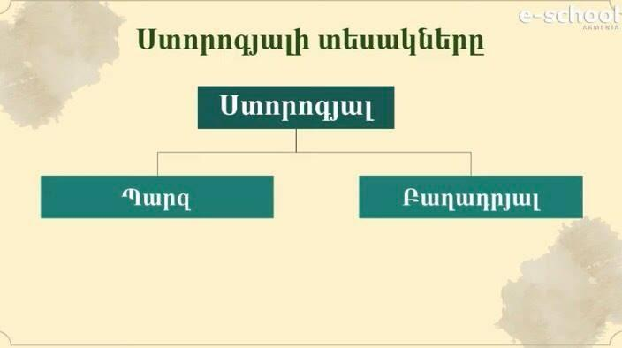
- Կազմել պարզ և բաղադրյալ ստորոգյալով արտահայտված նախադասություններ։
Ավարտե՛լ նախադասությունները՝ օգտագործելով պարզ և բաղադրյալ ստորոգյալներ։
- Մեծատունը ․․․․․․․․․․․․․․․․․․․․․․․։
- Միջօրեին․․․․․․․․․․․․․․․․․․․․․․․․․․։
- Հովեկները․․․․․․․․․․․․․․․․․․․․․․․․․։
- Վաղորդայնը․․․․․․․․․․․․․․․․․․․․․․․։
- Ընկերասիրությունը․․․․․․․․․․․․․։
- Հայրենիքը․․․․․․․․․․․․․․․․․․․․․․․․․։
- Նախադասության մեջ ճանաչել բաղադրյալ ստորոգյալները։
Գեղարվեստական գրականությունից դու՛րս գրել բաղադրյալ ստորոգյալով արտահայտված 10 նախադասություն։

- Դաս 33 Թեմատիկ պլանավորում
Պարզ ստորոգյալ
Հարցեր և առաջադրանքներ առարկայի չափորոշչային միջին պահանջների կատարումը ստուգելու համար.
- Ո՞րն է կոչվում պարզ ստորոգյալ։
- Ինչպե՞ս է արտահայտվում պարզ ստորոգյալը։
- Պարզ ստորոգյալը կարո՞ղ է թե՛ պարզ, թե՛ բաղադրյալ ժամանակաձևերով արտահայտվել։
Հարցերին պատասխանելու կամ առաջադրանքները կատարելու համար սովորողը պետք է իմանա․
- Միայն խոնարհված բայով կազմված ստորոգյալը կոչվում է պարզ ստորոգյալ։
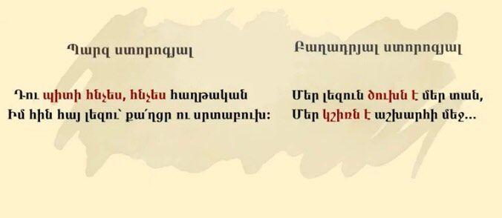

- Պարզ ստորոգյալն արտահայտվում է բայի բոլոր եղանակաժամանակաձևերով, բայի կրկնությամբ, հարադրավոր բայերով։
- Պարզ ստորոգյալը կարող է և՛ պարզ, և՛ բաղադրյալ ժամանակաձևերով արտահայտվել։
Հարցերին պատասխանելու կամ առաջադրանքները կատարելու համար սովորողը պետք է կարողանա․
- Տեքստի մեջ տարբերել և ճանաչել պարզ ստորոգյալները։
Կազմել կապակցված խոսք՝ գործածելով միայն պարզ ստորոգյալներ։ Վերնագրե՛լ։
- Գիտալցել՝ ինչպես են կազմվում պարզ ստորոգյալները։
- Ցանկացած եղանակաժամանակաձևերով կազմել նախադասություններ։
Դու՛րս գրել պարզ ստորոգյալները՝ նշելով ժամանակաձևերը ( պարզ կամ բաղադրյալ)։
- Հայաստան ասելիս այտերս այրվում են,
Հայաստան ասելիս ծնկներս ծալվում են․․․(Հ․Ս․)։
- Թե մո՛րդ անգամ մտքիցդ հանես,
Քո մա՜յր լեզուն չմոռանա՛ս (Ս․ Կ․)։
- Բայց իր վայելքը երկար չտևեց,
Մի քամի ելավ, փրփուրը ցրվեց ․․․(Շիրազ)։
- Ինչե՜ր ասես, որ չեն արել այս ձեռքերը...
Պսակվելիս ո՜նց են պարել այս ձեռքերը՝
Ի՜նչ նազանքով,
Երազանքո՜վ (Պ․Ս․ )։
- Շողը այնտեղ դիպչում ցողին,
Աստղ է ծնում ու ասուպ,
Աղբյուրները ամբողջովին
Լույս են, լույսի արտասուք (Վ․Դ․ ):
- Դաս 34 Թեմատիկ պլանավորում
Բաղադրյալ ստորոգյալ
Հարցեր և առաջադրանքներ առարկայի չափորոշչային միջին պահանջների կատարումը ստուգելու համար.
- Ո՞րն է կոչվում բաղադրյալ ստորոգյալ։
- Ի՞նչ է կոչվում բաղադրյալ ստորոգյալի՝ դիմավոր բայով արտահայտված բաղադրիչը։
- Ի՞նչ է ստորոգելին։
- Ի՞նչ խոսքի մասերով է արտահայտվում ստորոգելին։
Հարցերին պատասխանելու կամ առաջադրանքները կատարելու համար սովորողը պետք է իմանա․
- Բաղադրյալ է այն ստորոգյալը, որը կազմված է դիմավոր բայից և որևէ այլ բառից։
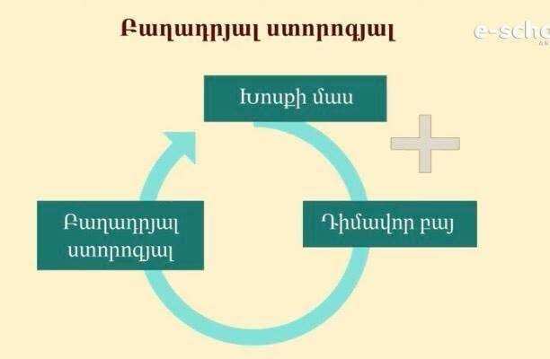

- Բաղադրյալ ստորոգյալի՝ դիմավոր բայով արտահայտված բաղադրիչը կոչվում է հանգույց (ստորոգիչ):
- Ստորոգելին բաղադրյալ ստորոգյալի այն բաղադրիչն է , որն արտահայտված է ոչ դիմավոր բայով։
- Ստորոգելին արտահայտվում է գոյականով, ածականով, դերանունով, թվականով, դերբայով։
Հարցերին պատասխանելու կամ առաջադրանքները կատարելու համար սովորողը պետք է կարողանա․
- Տարբերել պարզ ստորոգյալը բաղադրյալ ստորոգյալից։
Պարզ ստորոգյալներն ընդգծե՛լ մեկ գծով, բաղադրյալ ստորոգյալները՝ երկու ։
- Ջանք է անում ամեն մինը,
Շուտով տանի, տիրանա․․․(Հ․Թ․):
- Մեր տան ճրագն է մայրս,
Մեր արեգակն է մայրս:
- Մայրս, մեր հացն է մայրս,
Մեր տան աստվածն է մայրս․․․(Շիրազ):
- Ու այրվում են, այրվո՜ւմ անվերջ
Կտրիճները Փարվանա (Հովհ․ Թում.):
- Զմրուխտ թասով գինի ես,
Բույրդ աշխարhք է առել (Ավ․Իս.):
- Պատանի սիրտս բաժակ էր բյուրեղ,
Որ լցվեց մի օր գինով աչքերիդ․․․(Շիրազ):
- Բացատրել՝ինչ է ստորոգիչը։
- Բացատրել՝ինչ է ստորոգելին։
Գեղարվեստական գրականությունից դու՛րս գրել օրինակներ, որտեղ լինեն բաղադրյալ
ստորոգյալներ։
- Գոյականով, ածականով, դերանունով, թվականով, դերբայով արտահայտված բաղադրյալ ստորոգյալներով նախադասություններ կազմել։
Կազմե՛լ նախադասություններ՝ տրված բառերը գործածելով իբրև բաղադրյալ
տորոգյալներ` ազնիվ, հինգ, ես, ուսուցչուհի, քնած ։

- Դաս 35 Թեմատիկ պլանավորում
Կիսամյակային գրավոր աշխատանք 1
Առարկայի չափորոշչային միջին պահանջների կատարումը ստուգելու համար․
- Գնահատե՛լ ձեռք բերած գիտելիքները։

- Դաս 36 Թեմատիկ պլանավորում
Ենթակայի և ստորոգյալի համաձայնությունն ու շարադասությունը
Հարցեր և առաջադրանքներ առարկայի չափորոշչային միջին պահանջների կատարումը ստուգելու համար.
- Ի՞նչ է համաձայնությունը։
- Ի՞նչ է շարադասությունը։
- Ո՞րն է կոչվում ուղիղ շարադասություն։
- Ո՞րն է շրջուն շարադասությունը։

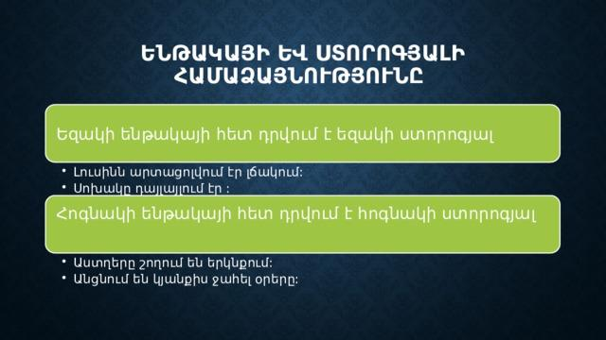
Հարցերին պատասխանելու կամ առաջադրանքները կատարելու համար սովորողը պետք է իմանա․
- Համաձայնությունը կապակցման այն եղանակն է, որի դեպքում իրար հետ կապված անդամներն ունենում են միևնույն քերականական հատկանիշները՝ դեմքը, թիվը, հոլովը, առումը։
- Շարադասությունը նախադասության մեջ առկա բոլոր բառերի դասավորության կարգն է։
- Ուղիղ շարադասության դեպքում ենթական նախորդում է ստորոգյալին։
- Երբ ստորոգյալը դրվում է ենթակայից առաջ, շրջուն շարադասություն է։
Հարցերին պատասխանելու կամ առաջադրանքները կատարելու համար սովորողը պետք է կարողանա․
- Ընկալել համաձայնության՝ որպես կապակցման եղանակի առանձնահատկությունը։
Ո՞ր նախադասության մեջ ենթակայի և ստորոգյալի համաձայնության սխալ կա։
- Երբ ճյուղերը մի քիչ հեռանում էր իրարից, ճյուղերի արանքից աչքի էր ընկնում երկնքի կապույտը։
- Երազում նրա աչքի առաջ օրորվում էին կնոջ ուսը, մի սպիտակ շոր, գանգուր վարսերը։
- Նրանք մի այնպիսի մեծ դղյակ են կառուցել, որ սենյակների կեսից ավելին ոչ մեկի կողմից չեն օգտագործվում։
- Լուսնյակը շողք էր գցել երդիկից․շողքը խաղում էր կարպետի վրա։

- Հասկանալ՝ նախադասության մեջ բոլոր բառերն ունեն իրենց դասավորությունը։
- Ճիշտ կառուցել գրավոր/բանավոր խոսքը։
- Կողմնորոշվել՝ ուղի՞ղ, թե՞ շրջուն նախադասություն է։
Նշե՛լ այն նախադասությունները, որոնցում ենթակայի և ստորոգյալի շարադասությունը
շրջուն է։
- Նրանց ձայներից էլ հավաքվեցին մյուսները։
- Իր տանն ուրիշ բարեսիրտ աշխատող չկար։
- Գյուղի ձիերի հետ արածում էր և Ցոլակը։
- Գարնանային առավորտը խոստանում էր պայծառ ու առևոտ օր։
- Փրկության ուրիշ միջոց չկար։
- Լիլիթի վրա ազդել էր Աստծու բարկացայտ հայացքը։
Փոխե՛լ նախադասության անդամների շարադասությունը։
- Ձեռքս ընկավ մի մաշված այբբենարան։
- Միայն մի վայրկյան նա շոշափեց մատների ծայրով ու զգաց, որ բամբուկը փափուկ է։
- Գրպանիս մեջ ժամացույցը արագորեն փշրվեց;
- Աշնան տխուր անձրևի տակ միտք էր անում։
- Ամեն երեկո այգուց հոգնած գալիս է տուն։
- Ողբում էր Ադամն իր տառապալից վիճակը։

- Դաս 37 Թեմատիկ պլանավորում
Դիմային ու թվային առանձնահատկության կանոնները
Հարցեր և առաջադրանքներ առարկայի չափորոշչային միջին պահանջների կատարումը ստուգելու համար.
- Ինչպե՞ս են համաձայնում ենթական և ստորոգյալը։
- Ե՞րբ է ստորոգյալը եզակի թվով դրվում։
- Կամ, կա՛մ․․․կա՛մ․ ոչ թե․․․այլ շաղկապների հետ ստորոգյալը ո՞ր թվով է համաձայնում։
- Երբ են դեմքով համաձայնում ենթական և ստորոգյալը։
- Ստորոգյալը ե՞րբ կարող է դրվել և՛ եզակի թվով, և՛ հոգնակի ։
Հարցերին պատասխանելու կամ առաջադրանքները կատարելու համար սովորողը պետք է իմանա․
- Ենթական և ստորոգյալը համաձայնում են դեմքով և թվով։
- Ստորոգյալը եզակի է դրվում, եթե ենթական եզակի է, այդ թվում՝ հավաքական կամ հոգնակերպ գոյական։
- Կամ, կա՛մ․․․կա՛մ․ ոչ թե․․․այլ շաղկապների հետ ստորոգյալը դրվում է եզակի թվով։
- Եթե ենթական արտահայտված է լինում անձնական դերանունով կամ ունենում է դիմորոշ հոդ, ապա դեմքով համաձայնություն է լինում։
- Երբ եզակի թվով դրված ենթական ունի մեկից մեծ թվականով կամ թվական դերանունով արտահայտված որոշիչ, ապա ստորոգյալը կարող է լինել և՛ հոգնակի թվով, և՛ եզակի թվով։
Հարցերին պատասխանելու կամ առաջադրանքները կատարելու համար սովորողը պետք է կարողանա․
- Եզակի և հոգնակի թվով ենթակաների հետ կիրառել ճիշտ թվով թվով ստորոգյալներ։
- Գրագետ կազմել բանավոր/գրավոր խոսքը՝ կիրառելով ենթակայի և ստորոգյալի համաձայնության առանձնահատկությունը։
Ո՞ր նախադասության մեջ համաձայնության սխալ կա։ Ճիշտ ձևով արտագրե՛լ։
- Խավար խրճիթում դռան երգին արձագանքում էր պղինձների զնգոցը։
- Մեր դասարանի ուղիղ քսանհինգ տոկոսը գերազանցիկ են եղել։
- Հարևանի կտուրի վրա հավաքվել էին մի քանի կին։
- Ամեն մեկը իր գործն էին անում։
- Նրա ռունգերին հասավ անտառի բուրմունքը։
- Կամ, կա՛մ․․․կա՛մ, ոչ թե․․․այլ շաղկապներով միացած ենթակաների հետ ճիշտ համաձայնեցնել ստորոգյալը։
Տեղադրե՛լ բաց թողնված գերադաս անդամը։

Ժողովուրդը |  | հրապարակում։
 | կատարել էին | առաջադրանքները։
Ամեն մեկը |  | աղյուսակը։
Ես, Անին ու Արեգը |  | այգի։
 | փոշոտվել եմ | բակում։

- 1-ին կամ 2-րդ դեմքի անձնական դերանունով արտահայտված ենթակայի հետ ճիշտ կիրառել ստորոգյալը ։
- Ընկալել ստորոգյալի՝ և՛ եզակի,և՛ հոգնակի թվով ենթակայի հետ համաձայնության առանձնահատկությունը։
Փակագծերում տրված տարբերակներից ընտրե՛լ ճիշտ տարբերակը։
- Մեր կազմակերպությունն իրականացնում է բարեգործական հինգ նախագիծ, (որի, որոնց) շրջանակներում այս տարի դպրոցներին տրամադրվել է 1900 համակարգիչ և նույնքան տպիչ։
- Վահան Տերյանի « Մթնշաղի անուրջները» արևելահայ գրականության բանաստեղծական նոր դպրոցի նոր հիմքը (դրեցին, դրեց)։
- Տնտեսական ճգնաժամից մեծապես (տուժեցին, տուժեց) Ամերիկայի Միացյալ Նահանգները։

- Դաս 38 Թեմատիկ պլանավորում
Բազմակի ենթակաների և ստորոգյալի համաձայնեցումը
Հարցեր և առաջադրանքներ առարկայի չափորոշչային միջին պահանջների կատարումը ստուգելու համար.
- Բազմակի ենթակաների հետ ի՞նչ թվով ստորոգյալ է դրվում։
- Եթե բազմակի ենթակաները տարբեր դեմքերով են դրված, ստորոգյալի հետ ինչպիսի՞ համաձայնություն է տեղի ունենում։
- Երբ բազմակի ենթակաները հարաբերակից բառեր են, ստոտոգյալը ո՞ր թվով է դրվում։
Հարցերին պատասխանելու կամ առաջադրանքները կատարելու համար սովորողը պետք է իմանա․
- Բազմակի ենթակաների հետ դրվում է հոգնակի թվով ստորոգյալ։

- Եթե բազմակի ենթակաները տարբեր դեմքերով են դրված,ապա ստորոգյալը համաձայնում է միայն դիմային գերադասություն ունեցող անդամին։ Օր․՝ Ես ու դու կպատմենք։
- Երբ բազմակի ենթակաները հարաբերակից բառեր են, ստորոգյալը դրվում է եզակի թվով։ Օր․՝ Լաց ու կոծը դրել է։
Հարցերին պատասխանելու կամ առաջադրանքները կատարելու համար սովորողը պետք է կարողանա․
- Կազմել ցանկացած բնույթի տեքստ՝ ճիշտ կիրառելով բազմակի ենթակաների և ստորոգյալի համաձայնեցումը։
Փակագծերում տրված ենթական ու ստորոգյալը համաձայնեցնե՛լ թվով։
- Գեղջկուհու փեշերից ( կախվել ) ․․․․․ էին երեք ( երեխա)․․․․․․։
- ( Աստղ)․․․․․․․․․․ պայծառ ( ժպտալ)․․․․․․։
- Արտեզրին երկու ( եզ)․․․․․․․․(քաշել )…..մաշված արորը։
- Կանգնած ( սպասել)․․․․․․․․եղբոր վերադարձին։
- Բանավոր/գրավոր խոսքում կիրառել բազմակի ենթակաների և ստորոգյալի դիմային համաձայնությունը։
- Ընկալել՝ երբ իմաստով հարաբերակից ենթակաները միասին արտահայտում են մեկ հասկացություն,ստորոգյալը դրվում է եզակի թվով։

Բացատրե՛լ ենթակայի և ստորոգյալի համաձայնությունը հետևյալ նախադասություններում։
- Ամենքս ուրախացանք։
- Երկուսդ էլ իրավացի եք։
- Բազմությունը ցրվեց։
- Սկսվեց երգն ու պարը։
- Տերյանի «Մթնշաղի անուրջները» բանաստեղծի առաջին տպագիր ժողովածուն է։
- Կմեքնեք միայն դու և նա։
- Անահիտը եկսվ եղբոր հետ։
Կազմե՛լ կապակցված խոսք,գտնե՛լ ենթականերն ու ստորոգյալները,բացատրե՛լ նրանց համաձայնությունը։

- Դաս 39 Թեմատիկ պլանավորում
Գոյականական անդամի լրացումներ
Հարցեր և առաջադրանքներ առարկայի չափորոշչային միջին պահանջների կատարումը ստուգելու համար.
- Որո՞նք են կոչվում լրացումներ։
- Քանի՞ տեսակ են լինում լրացումները։
- Ի՞նչ է գոյականական անդամը։
- Որո՞նք են գոյականական անդամի լրացումները։
Հարցերին պատասխանելու կամ առաջադրանքները կատարելու համար սովորողը պետք է իմանա․

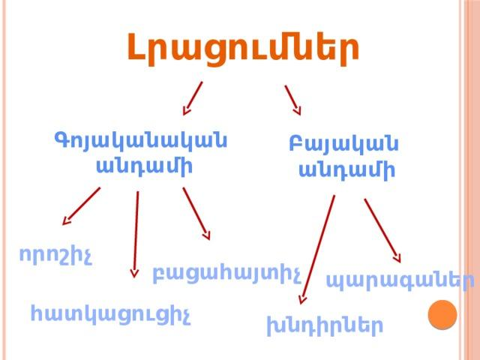
- Նախադասության այն անդամները, որոնք լրացնում են գերադաս անդամներին, կոչվում են լրացումներ։ Եթե նրանք էլ ունեն լրացումներ, ապա դրանք արդեն լրացման լրացումներ են։
- Լրացումները լինում են 2 տեսակ՝ գոյականական անդամի լրացումներ, բայական անդամի լրացումներ։
- Նախադասության այն անդամը, որն արտահայտված է գոյականով կամ գոյականի դեր կատարող որևէ այլ բառով,կոչվում է գոյականական անդամ։
- Գոյականական անդամի լրացումներն են` որոշիչը, հատկացուցիչը, բացահայտիչը։
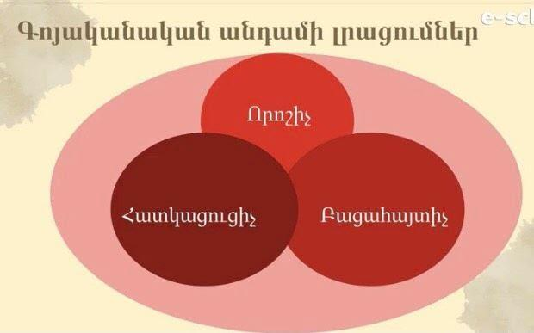
Հարցերին պատասխանելու կամ առաջադրանքները կատարելու համար սովորողը պետք է կարողանա․
- Նախադասության մեջ առանձնացնել գլխավոր և երկրորդական անդամները։
Գտնե՛լ գոյականական անդամի լրացումները և դու՛րս գրել իրեն լրացյալների հետ։
Վենեցիայում, դոժերի, ջրանցքների և գեղարվեստների այդ հրաշակերտ քաղաքում, մի հին ազնվական ընտանիքի մեջ ապրում էր այդ ընտանիքի միակ զավակը՝ գեղեցիկ Ջուլիետան։ Այնքան էր գեղեցիկ նա, որ թվում էր, թե հողեղեն չէ, այլ մի հավերժահարս, որ դուրս է եկել ծովի փրփուրներից։ Աչքերը կապույտ էին, ինչպես Իտալիայի ջինջ երկինքը, հայացքը զվարթ ու անհուն, ինչպես Ադրիատիկի հորիզոնները։ Ոսկեգույն ծամերը սքանչելի գանգուրներով պսակում էին նրա փոքրիկ, սիրունիկ գլուխը։ Երբ ժպտում էր (բայց ե՞րբ չէր ժպտում), նրա չքնաղ այտերի վրա մատնեհարներ էին գոյանում և փոքրիկ բերանի մեջ վարդագույն շրթունքների տակ շողշողում էին փղոսկրի պես սպիտակ ու ամուր մանրիկ ատամները(Ն․-Դ․)։
- Տարբերել գոյականական և բայական անդամների լրացումները։
Տրված տեքստից դու՛րս գրել բայական անդամի լրացումները իրենց լրացյալների հետ։
- Մեկնաբանել, թե գոյականական անդամ ասելով ինչ է հասկանում։
Ընդգծվածներից քանի՞սն են գոյականական անդամի լրացումներ։
- Կապույտ գոգնոցի թելերը մեջքին հանգույց էր արել։
- Նա պատահմամբ նայեց մեր պատշգամբի կողմերը։
- Այդ եկեղեցին նվիրված չէ մեր Աստծուն։
- Քո պատկերը անեղծ կպահեմ
Օրերում անհաստատ ու լուռ։
- Մամուռի ջուրը կապարի ծանրությամբ կաթում է մեր բաց գլխին։
- Մեր հին աստվածների մասին տեղեկությունները, ցավոք, սակավ են։
- Թվարկե՛լ գոյականական անդամի լրացումները։
Տրված նախադասության մեջ ենթակային ավելացնե՛լ լրացում (լրացումներ) և ալիքաձև
գծե՛լ։
- Ուղևորներն սպասում են։
- Էմման պարում է։
- Թռչունները երգում են։
- Աշունը եկավ։
- Տատս պատմում է։

- Դաս 40 Թեմատիկ պլանավորում
Որոշչի արտահայտությունը,ուղիղ և շրջուն շարադասությունը
Հարցեր և առաջադրանքներ առարկայի չափորոշչային միջին պահանջների կատարումը ստուգելու համար.
- Ի՞նչ է ցույց տալիս որոշիչը։
- Ո՞ր հարցերին է պատասխանում որոշիչը։
- Ո՞ր խոսքի մասերով կարող է արտահայտվել որոշիչը։
- Ո՞րն է կոչվում որոշյալ։
- Ո՞րն է հետադաս որոշիչը։
Հարցերին պատասխանելու կամ առաջադրանքները կատարելու համար սովորողը պետք է իմանա․
- Գոյական անդամի այն լրացումը, որը ցույց է տալիս առարկայի հատկանիշ, կոչվում է որոշիչ։
- Որոշիչը պատասխանում է ինչպիսի՞, ո՞ր, որքա՞ն, ինչքա՞ն և նման այլ հարցերի։
- Որոշիչն արտահայտվում է ածականով (հրե աչքեր ), գոյականով (վարորդ Արմեն), թվականով ( հինգ աշակերտ), դերանունով (այս գիրքը ),դերբայներով

(ժպտացող աղջիկ), դարձվածային բառակապակցություններով (պահարանում
դասավորած գիրք), կապային կապակցությամբ (նռան նման կարմիր գույն)։
- Որոշչի գերադաս անդամը (լրացյալը) կոչվում է որոշյալ։ Այդպիսի որոշչի շարադասությունը առաջադաս է և համարվում է սովորական կամ ուղիղ։
- Եթե որոշիչը ընկնում է որոշյալից հետո, կոչվում է հետադաս որոշիչ։
Հարցերին պատասխանելու կամ առաջադրանքները կատարելու համար սովորողը պետք է կարողանա․
- Նախադասության մեջ հեշտությամբ գտնել որոշիչները։
- Ինքնուրույն կազմել որոշիչներով հագեցած նախադասություններ։
- Որոշել՝ ինչ խոսքի մասով է այն արտահայտված։
Ընդգծե՛լ որոշիչները, որոշե՛լ՝ ինչ խոսքի մասերով են արտահայտված։
- Շուտով առաջին ձիավորը շարունակեց ճանապարհը։
- Կարմիր գույնն ինձ գրավում է ։
- Սպիտակ ձիու վրա նստած մարդը Կոստանդ աղան է։
- Դիլանը վեր կացավ, ուսին գցեց կայծքարով հրացանը։
- Նրա մայրն անհանգստանում է։
- Ժայռի նման հսկա շենքը մի վայրկյանում փլվեց։
- Գտնել որոշյալները։
Կազմակերպե՛լ թիմային հետազոտական աշխատանք,որը հագեցած լինի որոշիչներով։
- Նախադասություններում գտնել հետադաս որոշիչները։
Տրված նախադասություններում գտնել հետադաս դիրքում գործածված որոշիչները։Նշե՛լ՝
որ նախադասություններում որոշիչ չկա։
- Հոգին ինչպես երեք տարեկանում է, այդպես էլ կլինի հարյուր տարեկանում։
- Աղջիկը քայլերն արագացրեց և երբ հասավ ինձ, շնչակտուր խոսեց։
- Քո նկատմամբ սիրո զգացմունքներն իմ մեջ մեռել են։
- Եվ մարմնիս շունչը ՝ քեզնից շնորհված, անարա՛տ պահիր։

- Դաս 41 Թեմատիկ պլանավորում
Որոշչի կետադրությունը
Հարցեր և առաջադրանքներ առարկայի չափորոշչային միջին պահանջների կատարումը ստուգելու համար.
- Նախադաս դիրքում որոշիչը կետադրվու՞մ է։
- Եթե հետադաս որոշիչը մեկ բառով է արտահայտվում, կետադրվու՞մ է։
- Եթե հետադաս որոշիչն արտահայտված է բազմակի որոշիչներով, ինչպե՞ս է
կետադրվում։
- Եթե հետադաս որոշիչն արտահայտված է բառակապակցությամբ,ինչպե՞ս է կետադրվում ։
- Եթե հետադաս որոշիչն արտահայտված է դերբայական դարձվածով, ինչպե՞ս է կետադրվում։
Հարցերին պատասխանելու կամ առաջադրանքները կատարելու համար սովորողը պետք է իմանա․
- Նախադաս դիրքում որոշիչը չի կետադրվում։
- Եթե հետադաս որոշիչը մեկ բառով է արտահայտվում, չի կետադրվում։
- Եթե հետադաս որոշիչն արտահայտված է բազմակի որոշիչներով, տրոհվում է բութով։
- Եթե հետադաս որոշիչն արտահայտված է բառակապակցությամբ, տրոհվում է բութով։
- Եթե հետադաս որոշիչն արտահայտված է դերբայական դարձվածով, տրոհվում է բութով։
Հարցերին պատասխանելու կամ առաջադրանքները կատարելու համար սովորողը պետք է կարողանա․
- Տարբերել նախադաս և հետադաս դիրքերում գործածված որոշիչները,մեկնաբանել դրանց կետադրության առանձնահատկությունները։
- Նախադասության մեջ գտնել մենաբառ հետադաս որոշիչները,բացատրել կետադրության առանձնահատկությունը։
Նախադասություններից քանիսու՞մ հետադաս որոշիչ կա։
- Կժպտա՞ս արդյոք լուսեղեն երազ
- Կցրե՞ս սրտիս թախիծը խավար (Վ․Տ․) ։
- Ես սիրում եմ մթնշաղը նրբակերտ
- Երբ ամեն ինչ երազում է հոգու հետ (Վ․ Տ․)։
- Դժկամ նայում են ժայռերը խոժոռ
- Տխուր նայում են ալիքները ժիր․․․(Վ․ Տ․)։
- Կետադրել հետադաս որոշիչներ ունեցող նախադասությունները։
Կատարե՛լ ներքոնշյալ նկարի առաջադրանքը։
- Ինքնուրույն կազմել նախադաս և հետադաս որոշիչներ ունեցող նախադասություններ,
համապատասխանաբար կետադրել։
- Բանավոր/գրավոր խոսքում լայնորեն կիրառել որոշչի շարադասության և կետադրության առանձնահատկությունները։
Կազմել կապակցված խոսք՝ օգագործելով որոշչի արտահայտության տարբեր ձևերը,կետադրե՛լ։

- Դաս 42 Թեմատիկ պլանավորում
Հատկացուցիչ. նրա և հատկացյալի շարադասությունը
Հարցեր և առաջադրանքներ առարկայի չափորոշչային միջին պահանջների կատարումը ստուգելու համար.
- Ի՞նչ է ցույց տալիս հատկացուցիչը։
- Ո՞ր հարցերին է պատասխանում հատկացուցիչը և ո՞ր հոլովով է դրվում։
- Ինչպե՞ս է կոչվում հատկացուցիչ ունեցող անդամը։
- Ի՞նչ խոսքի մասերով է արտահայտվում հատկացուցիչը։
- Ի՞նչ դիրք ունի հատկացուցիչը հատկացյալի նկատմամբ։
Հարցերին պատասխանելու կամ առաջադրանքները կատարելու համար սովորողը պետք է իմանա․
- Գոյականական անդամի այն լրացումը, որը ցույց է տալիս պատկանելություն, սերում, ծագում , վերաբերություն, կոչվում է հատկացուցիչ։
- Հատկացուցիչը դրվում է սեռական հոլովով և պատասխանում է ո՞ւմ , ինչի՞, ինչերի՞ հարցերին։
- Հատկացուցիչ ունեցող անդամը կոչվում է հատկացյալ։
- Հատկացուցիչն արտահայտվում է գոյականով, դերանունով, գոյականաբար հանդես եկող ածականով, թվականով,անկախ դերբայներով։
- Սովորաբար հատկացուցիչը դրվում է հատկացյալից առաջ, բայց շրջուն շարադասությամբ կարող է լինել նաև հետադաս։
Հարցերին պատասխանելու կամ առաջադրանքները կատարելու համար սովորողը պետք է կարողանա․
- Տարբերել հատկացուցիչը որոշչից։
- Հարցադրում անել՝ հատկացուցիչը գտնելու համար։
- Կազմել հատկացուցիչ-հատլացյալ բառակապակցություններ։
Ո՞րը հատկացուցիչ-հատկացյալ կապակցություն չէ։
- Արջի որջ
- Իմ տունը
- Փոքրիկ թռչնակ
- Երկիր իմ
- Բացատրել՝ ինչ խոսքի մասով է արտահայտվել հատկացուցիչը։
Ալիքաձև ընդգծե՛լ հատկացուցիչները։ Որոշե՛լ խոսքիմասային պատկանելությունը։
- Նեղ կածաններով գնում էին մարդկանց շաքերը։
- Ջրի ցնցուղները թռչում են վերև, հասնում նրանց։
- Երրորդի մազերը կաճ էրն, չսանրված։
- - Յուրաքանչյուրի կարծիքը կարևոր է,-ավելացրեց ուսուցչուհին։
- Ազատ և կայուն շարադրանքում գտնել հատկացուցիչները։
Ընդգծե՛լ հատկացուցիչները։
- Ի կատար ածվեց արյունարբու սուլթանի հրամանը, երբ արդեն մայրամուտ էր։
- Հովվի կինը գրկեց որբ երեխային և ջերմ-ջերմ համբուրեց։
- Այդ երեկո լճի գույնը չփոխվեց։
- Տեսնելով առաջնորդի մահը՝ Բելի զորքը նահանջեց։

- Դաս 43 Թեմատիկ պլանավորում
Հատկացուցչի կետադրությունը
Հարցեր և առաջադրանքներ առարկայի չափորոշչային միջին պահանջների կատարումը ստուգելու համար.
- Կարո՞ղ է հատկացուցիչը հատկացյալից հեռանալ։
- Հատկացուցիչը երբևէ կետադրվո՞ւմ է։
- Ո՞ր դեպքում է կետադրվում հատկացուցիչը։
- Ո՞ր խոսքի մասերով կարող է արտահայտվել հատկացուցիչը։
Հարցերին պատասխանելու կամ առաջադրանքները կատարելու համար սովորողը պետք է իմանա․
- Երբեմն հատկացուցիչն ու հատկացյալը իրարից հեռանաում են։
- Հատկացուցչի և հատկացյալի միջև հաճախ ընկնում է գոյական կամ դերանուն պարունակող որոշիչ, բառակապակցություն կամ դերբայական դարձված։
- Եթե հատկացուցիչն ու հատկացյալն իրարից հեռանում են, հատկացուցչի վրա դրվում է բութ։
- Հատկացուցիչը կարող է արտահայտվել գոյականով, դերանունով, գոյականաբար հանդես եկող ածականով, թվականով, անկախ դերբայներով։
Հարցերին պատասխանելու կամ առաջադրանքները կատարելու համար սովորողը պետք է կարողանա․
- Ընկալել,որ երբեմն հատկացուցչի ու հատկացյալի միջև լինում է այլ անդամ։
- Նախադասության մեջ ճանաչել հեռացված հատկացուցիչն ու հատկացյալը։
- Կետադրել հեռացված հատկացուցիչն ու հատկացյալը։
Կետադրե՛լ։
- Դառը մտորումները բզկտում էին նրա ազգի ցավերով տառապող հոգին։
- Արևի շողերը ցրում էին թուխպի բրդի քուլաների նմանվոզ ծվենները։
- Հայացքը չէր կտրում լեռների տեգերի նման ցցված հրաբխային սուր կատարներից։
- Ուր գնում էր լսում էր հայրենիքի հոգի կեղեքող հեծեծանքները և շղթաների ահ ներշնչող շառաչյունը։
- Շաղվեցին վարդապետի ուրախության արցունքներով լցված աչքերը։
- Մեկնաբանել հեռացված հատկացուցչի և հատկացյալի կետադրությունը։
- Որոշել հատկացուցչի խոսքիմասային պատկանելությունը։
Որոշե՛լ, թե ինչ խոսքի մասերով են արտահայտված հատկացուցիչները։
- Իմ դասագիրքը, Անուշի պայուսակը, դիմողների անունները, պապի թոռնիկը, ամեն մեկի հարցը, խմածի հագուստը, երեքի որոշումը։

- Դաս 44 Թեմատիկ պլանավորում
Բուն բացահայտիչ
Հարցեր և առաջադրանքներ առարկայի չափորոշչային միջին պահանջների կատարումը ստուգելու համար.
- Ո՞րն է կոչվում բացահայտիչ։
- Ո՞ր անդամն է կոչվում բացահայտյալ։
- Քանի՞ տեսակ կարող է լինել բացահայտիչը։

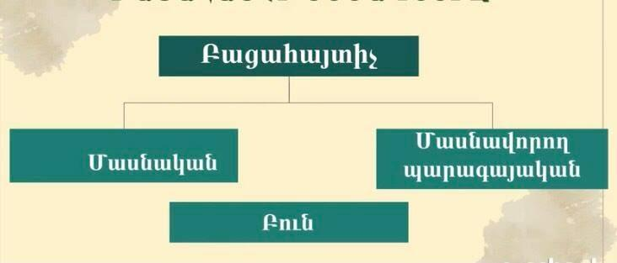

- Ի՞նչ է բացահայտում բուն բացահայտիչը։
- Ինչպե՞ս են կապակցվում բուն բացահայտիչն ու բացահայտյալը։
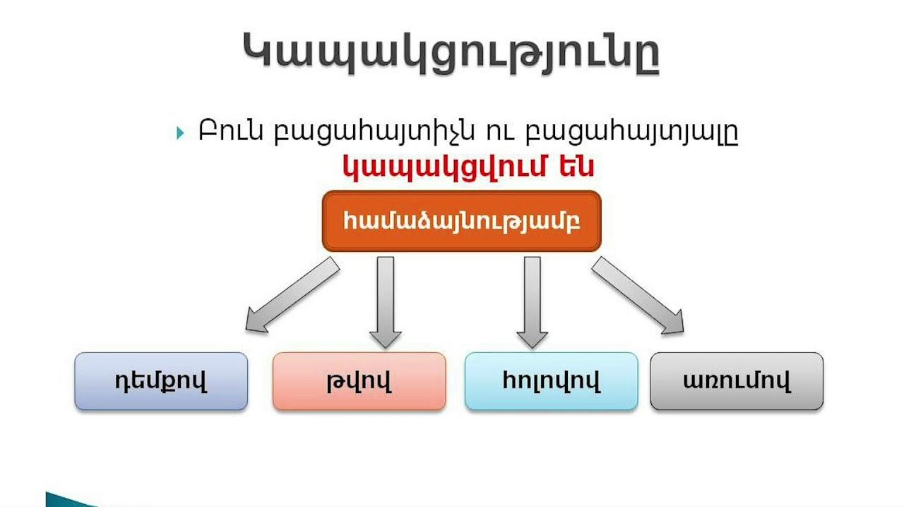
Հարցերին պատասխանելու կամ առաջադրանքները կատարելու համար սովորողը պետք է իմանա․
- Գոյականական անդամի այն լրացումը, որը ցույց է տալիս լրացյալի ով կամ ինչ լինելը կամ ճշտում, մասնավորեցնում է այն, կոչվում է բացահայտիչ։
- Նախադասության այն անդամը, որն ունի բացահայտիչ, կոչվում է բացահայտյալ։
- Բացահայտիչը լինում է 3 տեսակ՝ բուն, մասնական և մասնավորող պարագայական։
- Բուն բացահայտիչը բացահայտում է լրացյալի ով կամ ինչ լինելը։
- Բուն բացահայտիչն ու բացահայտյալը կապակցվում են համաձայնությամբ (դեմքով, թվով, հոլովով և առումով)։
Հարցերին պատասխանելու կամ առաջադրանքները կատարելու համար սովորողը պետք է կարողանա․
- Տարբերել գոյականական անդամի լրացումները։
- Խոսքի մեջ ճանաչել և գտնել բացահայտիչը։
Ո՞ր նախադասության մեջ բացահայտիչ կա։
- Թվում էր՝ երկինքը հյուսված է միայն ամպերից։
- Մելամաղձոտ մի երգ էր տարածվում տապանի՝ ներկի և թղթի հոտով հագեցած ցածրիկ կամարների տակ։
- Հայրենյաց բարերարի՝ Գևորգ Մարզպետունու անունը սիրելի էր թե՛ արքունիքում, թե՛ ժողովրդի մեջ։
- Թվարկել բացահայտչի տեսակները։
- Ճանաչել բուն բացահայտիչը։
- Ճիշտ համաձայնեցնել բացահայտիչն ու բացահայտյալը։
Օգտվելով նկարներից՝ կազմե՛լ 4 նախադասություն, որտեղ բացահայտիչն արտահայտված
լինի հատուկ գոյականով։
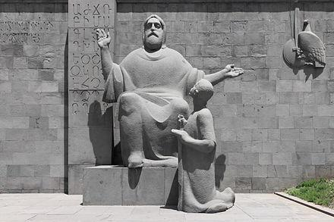
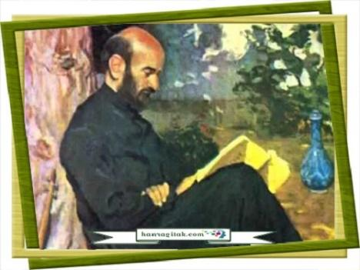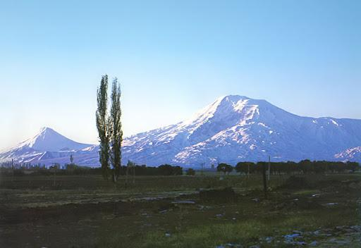

- Դաս 45 Թեմատիկ պլանավորում
Բացահայտչի կետադրությունը
Հարցեր և առաջադրանքներ առարկայի չափորոշչային միջին պահանջների կատարումը ստուգելու համար.
- Ի՞նչ կետադրություն ունի բուն բացահայտիչը։
- Եթե բացահայտիչն ու բացահայտյալը իրար են հաջորդում, կետադրության
ո՞ր նշանն է դրվում։
- Բացահայտչից հետո ե՞րբ ստորակաետ չի դրվում։
Հարցերին պատասխանելու կամ առաջադրանքները կատարելու համար սովորողը պետք է իմանա․
- Բացահայտիչը բացահայտյալից տրոհվում է բութով , նախադասության մյուս անդամներից՝ ստորակետով։
- Եթե բացահայտիչն ու բացահայտյալն իրար են հաջորդում, բացահայտյալի վրա բութ է դրվում։
- Բացահայտչից հետո ստորակետ չի դրվում, եթե այն դրված է սեռական հոլովով, եթե նրան հաջորդում է կապ, եթե դրվում է օժանադակ բայ կամ հանգույց, եթե նրան հաջորդում է սաստկական վերաբերական(էլ, անգամ, նույնիսկ, իսկ)։
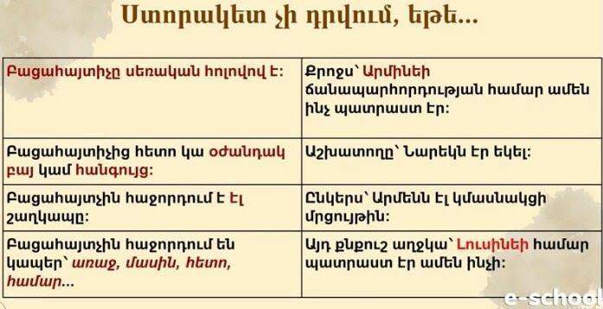
Հարցերին պատասխանելու կամ առաջադրանքները կատարելու համար սովորողը պետք է կարողանա․
- Տարբերել բուն և մասնական բացահայտիչները։
Կետադրե՛լ։
- Աստղիկը Տարոնի դիցուհին դուրս էր գալիս Աշտիշատի տաճարից։
- Մեծ եղբայրս Հակոբը պահում էր արաբական մի ձի։
- Առաջին անգամ էր այդքան հուզվել նա այդ նուրբ ու քնքուշ էակը։
- Ճանաչել բացահայտիչը և բացահայտյալը,բացատրել դրանց կետադրական առանձնահատկությունները։
Նախադասություններից քանիսո՞ւմ բացահայտիչ կա։
- Փնտրում ու գտնում էր երկու-երեք փոքր վարունգ՝ ծաղիկը դեռ պոչին, փոքրիկ փշերով։
- Ծատուրը՝ դեղագործ և փիլիսոփա, խոսում էր հազվագյուտ լեզվով։
- Քաղաքում հռչակված էր այդ գիտնականը՝ որպես փիլիսոփա և հին գրքերի սիրահար։
- Անահիտի՝ ընկերուհուս մասին է խոսքը։
- Այդ օրվանից սկսվել էր նրա կյանքը՝ տաղտկալի և միօրինակ։
- Սոֆյան՝ մանկությանս ընկերուհին, պարգևատրվեց։
- Գտնել, թե ինչո՞վ է արտահայտված բացահայտիչը և ըստ այդմ կետադրել։
Կետադրե՛լ։
- Սա դասընկերոջս Աշոտի ձեռագիրն է։
- Ուսուցչուհուս օրիորդ Վարդանյանի առաջ ինձ մեղավոր զգացի։
- Հայաստանի մայրաքաղաքը Երևանն է իմ սրտի քաղաքը։
- Իմ շատ սիրելի հարևանը Հովհաննեսն անգամ ներկա կլինի երեկույթին։

- Դաս 46 Թեմատիկ պլանավորում
Մասնական բացահայտիչ
Հարցեր և առաջադրանքներ առարկայի չափորոշչային միջին պահանջների կատարումը ստուգելու համար.
- Ի՞նչ է բացահայտում մասնական բացահայտիչը։
- Ո՞ր կապերով է ձևավորվում մասնական բացահայտիչը։
- Ի՞նչ շարադասություն ունի մասնական բացահայտիչը։
- Ինչպե՞ս է համաձայնում մասնական բացահայտիչը բացահայտյալի հետ։
- Ինչպե՞ս է կետադրվում մասնական բացահայտիչը։
Հարցերին պատասխանելու կամ առաջադրանքները կատարելու համար սովորողը պետք է իմանա․
- Մասնական բացահայտիչը մասամբ է բացահայտում լրացյալի ով կամ ինչ լինելը։
- Մասնական բացահայտիչը ձևավորվում է որպես, իբրև կապերով։
- Մասնական բացահայտիչը բացահայտյալի նկատմամբ կարող է լինել նախադաս և հետադաս։
- Մասնական բացահայտիչը բացահայտյալի հետ սովորաբար համաձայնում է դեմքով, թվով, հոլովով և որոշիչ հոդ չի ստանում։
- Նախադաս և հետադաս մասնական բացահայտիչները, շնորհիվ իրենց կտրուկ հնչերանգի, նախադասության մյուս անդամներից անջատվում են բութով, իսկ միջադասը՝ երկկողմյա ստորակետով։
Հարցերին պատասխանելու կամ առաջադրանքները կատարելու համար սովորողը պետք է կարողանա․
- Տարբերել մասնական բացահայտիչը բուն բացահայտչից։
Ընդգծե՛լ բացահայտիչները, կետադրե՛լ։ Նշե՛լ, թե ինչով են արտահայտված։
- Մենք՝ քո խոնարհ ծառաներս, յոթ եղբայր ենք։
- Քաղաքն ուներ երկու անուն՝ Գորիս և Կյորես»
- Իբրև սրբազան մասունքներ՝ մագաղաթյա մատյանները պահվում են Երևանի Մատենադարանում։
- Ահա երևաց ինքը՝ քաղաքի հայրը՝ քաղաքագլուխ Մատթևոսը։
- Մարիամը՝ ընկերուհիս էլ պետք է մասնակցի երեկույթին։
- Արամը՝ որպես անտառի զավակ, լավ գիտեր յուրաքանչյուր թուփ ու ծառ։
- Ճանաչել մասնական բացահայտիչը։
Որոշե՛լ բացահայտչի տեսակը, կետադրե՛լ։
- Որպես լքված թավջութակի ձգված մի լար
Դողում է սիրտս կարոտով մի ահարկու.․․(Ե․Չարենց)
- Աբու-Լալա Մահարին հռչակավոր բանաստեղծը
Տասնյակ տարիներ ապրեց խալիֆաների հոյակապ աշխարհում․․․(Ավ․Իսահակյան)։
- Քուռկիկ Ջալալին արագ մոտեցավ տիրոջը Սասունցի Դավթին:
- Նա Մարթան ողբում էր Ալիմյան գերդաստանի բարոյական անկումը։
- Խոսողը Գևորգ Մարզպետունու որդին Գոռն էր։
- Իբրև զարգացած մարդ նա ծանոթ էր դպրության գաղտնիքներին որպես զորավար վրեժխնդիր էր թշնամիների, հայրենիքի դավաճանների նկատմամբ։
- Մեկնաբանել՝ ինչ է նախադաս և հետադաս բացահայտիչը։
- Ինքնուրույն կազմել մասնական բացահայտիչով նախադասություններ։
- Կետադրել տրված նախադասությունները։
Արտագրե՛լ և կետադրե՛լ նկարում տրված նախադասությունները։
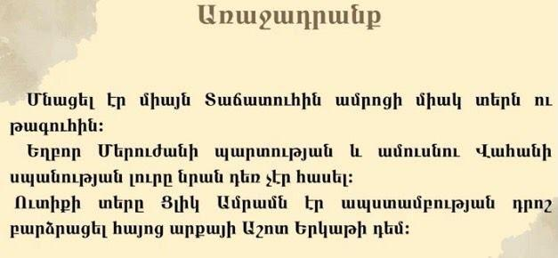

- Դաս 47 Թեմատիկ պլանավորում
Գործնական աշխատանքի կատարում 2
- Հանձնարարե՛լ գործնական աշխատանք www.quizizz.com,www. learningapps.org առցանց գործիքների միջոցով։

- Դաս 48 Թեմատիկ պլանավորում
Բայական անդամի լրացումներ։Ուղիղ խնդիր

Հարցեր և առաջադրանքներ առարկայի չափորոշչային միջին պահանջների կատարումը ստուգելու համար.
- Ի՞նչ է բայական անդամը և որո՞նք են նրա լրացումները։
- Ինչո՞վ են նման և տարբեր խնդիրներն ու պարագաները։
- Ի՞նչ է ցույց տալիս ուղիղ խնդիրը։
- Ո՞ր հոլովով է արտահայտվում ուղիղ խնդիրը։
- Ո՞ր սեռի բայերն են պահանջում ուղիղ խնդիր լրացումներ։
Հարցերին պատասխանելու կամ առաջադրանքները կատարելու համար սովորողը պետք է իմանա․
- Բայական անդամը նախադասության այն անդամն է,որն արտահայտված է բայով, և ունի երկու կարգի լրացում՝ խնդիրներ և պարագաներ։
- Ե՛վ խնդիրները,և՛ պարագաները բայական անդամի լրացումներ են,սակայն խնդիրները ցույց են տալիս գործողության հետ կապված առարկաներ,պարագաները՝գործողության հետ կապված հանգամանքներ։
- Ուղիղ խնդիրն այն առարկան է,որն իր վրա է կրում ենթակայի կատարած գործողու-թյունը։
- Ողիղ խնդիրը դրվում է հայցական հոլովով և պատասխանում է ո՞ւմ,ի՞նչ հարցերին։
- Ուղիղ խնդիր պահանջում են ներգործական սեռի բայերը։

Հարցերին պատասխանելու կամ առաջադրանքները կատարելու համար սովորողը պետք է կարողանա․
- Նախադասության մեջ գտնել բայով՝դիմավոր կամ անդեմ,արտահայտված անդամները։
Նախադասություններից դու՛րս գրել բայական անդամներն իրենց լրացումներով,դասա-կարգե՛լ ըստ տեսակների,առանձնացնե՛լ ուղիղ խնդիրները։
- Կատաղի քամին վժժալով ներս էր պրծնում փողոցի մի բերանից,թռցնում էր առաջին պատահած մարդու գդակը,լիզում էր գետնից աղբն ու փոշին,ծեծում էր դռներն ու պատուհանները,բարձրացնում,պատովն էր տալիս մանրավաճառի խանութի ճակատից կախված ցուցակն ու կորչում փողոցի մյուս բերանից(Ն․-Դ․)։
- Այնուհետև բարբարոսները նրանց քշել են արևմուտք։
- Կառավարությունն այս տարի օգնություն հատկացրեց կարկուտից տուժածներին։
- Ընկալել՝ բայական անդամի լրացումը գործողության հետ կապված առարկա՞ է ցույց տալիս,թե՞ հանգամանք և ըստ այդմ որոշել տեսակը։
- Բայական անդամի լրացումներից առանձնացնել այն խնդիր-առարկան,որն ուղղակիորեն իր վրա է կրում այդ բայի գործողությունը։
Տրված բառակապակցությունները դարձնե՛լ բայական բառակապակցություններ
(բայ+ուղիղ խնդիր),գործածե՛լ նախադասություններում։
- Պարտականության կատարում,անտարբերության վերացում,չարի խափանում,հայրենիքի սեր,արյան ներարկում։
- Դատել՝ եթե ո՞ւմ հարցին պատասխանելիս ուղիղ խնդիրը ձևով նման է տրական հոլովին,ապա ին՞չ հարցին պատասխանելիս նման է ուղղական հոլովին,և,հետևաբար, չշփոթել ի՞նչ հարցին պատասխանող ենթակայի հետ,որը նախադասության մեջ մի բան անող կամ լինող գլխավոր անդամն է։
Տրված բառերը նախադասության մեջ գործածե՛լ և՛ որպես ենթակա,և՛ որպես ուղիղ
խնդիր։
- ուսուցիչ,գիրք,ծաղիկ,պայուսակ,բժիշկ
- Գտնել բայերը և նշել դրանց սեռը։
Որոշե՛լ բայի սեռը և ուղիղ խնդրի արտահայտությունը վերը նշված նախադասու-թյուններում։

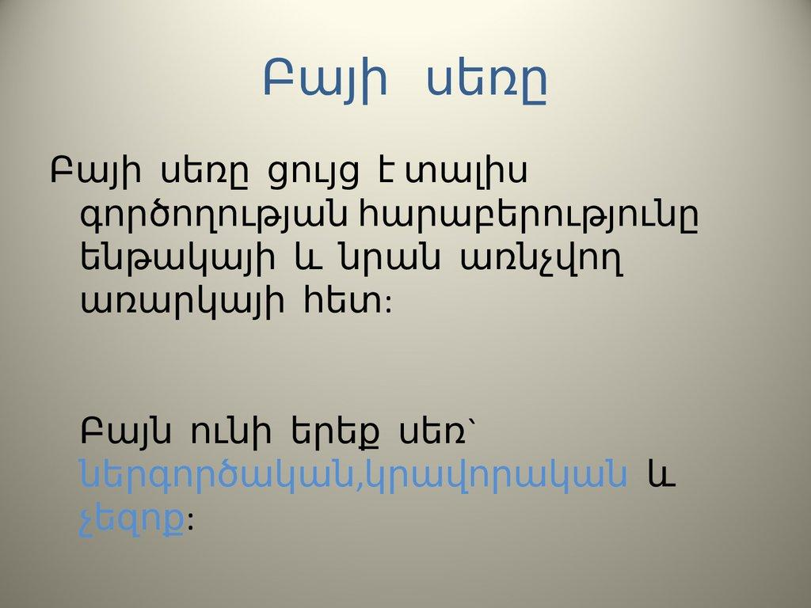

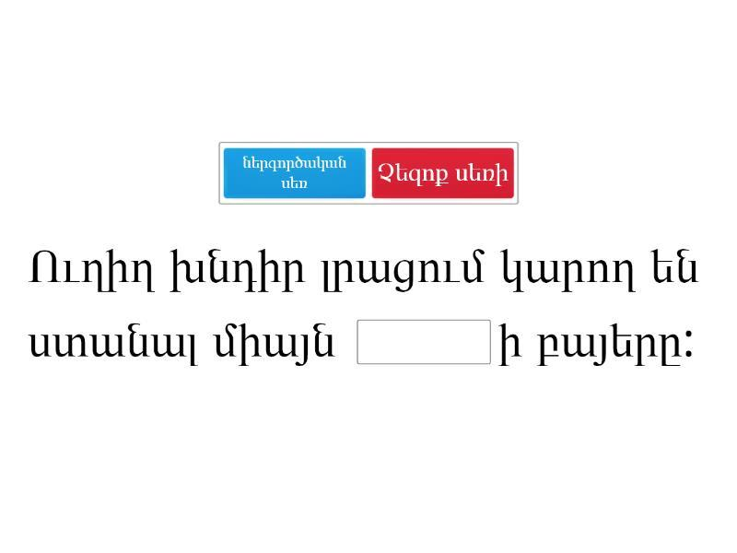

- Դաս 49 Թեմատիկ պլանավորում
Ներգործող խնդիր

Հարցեր և առաջադրանքներ առարկայի չափորոշչային միջին պահանջների կատարումը ստուգելու համար.
- Ի՞նչ է ցույց տալիս ներգործող խնդիրը։
- Ո՞ր հոլովով է արտահայտվում ներգործող խնդիրը։
- Ո՞ր կապերն են մասնակցում ներգործող խնդրի ձևավորմանը։
- Ո՞ր սեռի բայերն են պահանջում ներգործող խնդիր։
- Ներգործող խնդիր ունեցող նախադասությունն ինչպե՞ս է վերածվում նույն միտքն արտահայտող ուղիղ խնդիր ունեցող նախադասության։
Հարցերին պատասխանելու կամ առաջադրանքները կատարելու համար սովորողը պետք է իմանա․
- Ներգործող խնդիրը ցույց է տալիս այն առարկան,որի կատարած գործողությունն իր վրա է կրում ենթական։
- Ներգործող խնդիրն արտահայտվում է բացառական,գործիական հոլովով և պատասխա-նում է ումի՞ց,ումո՞վ,ինչի՞ց,ինչո՞վ հարցերին։
- Ներգործող խնդիրը կարող է ձևավորվել նաև սեռական հոլով+ ընդդեմ,դեմ,վրա կապային կառույցներով և, հետևաբար, պատասխանում է ընդեմ ու՞մ/ ինչի՞,ու՞մ/ ինչի՞ դեմ,ու՞մ/ ինչի՞ վրա հարցերին։
- Ներգործող խնդիր պահանջում են կրավորական սեռի բայերը։
- Ներգործող խնդիր ունեցող նախադասության ներգործող խնդիրը դառնում է ենթակա,իսկ ենթական դառնում է ուղիղ խնդիր,ներգործական սեռի բայով արտահայտված ստորոգյալը դառնում է կրավորական սեռի բայով արտահայտված ստորոգյալ։
Հարցերին պատասխանելու կամ առաջադրանքները կատարելու համար սովորողը պետք է կարողանա․
- Գտնել ներգործող խնդիրները և դուրս գրել իրենց լրացյալների հետ։
Դու՛րս գրել ներգործող խնդիրներն իրենց խնդրառու բայերի հետ,որոշե՛լ բայերի սեռը։
- Կիզիչ արևից ժայռերն ասես բոցավառվել էին, և ձորը դարձել էր կրակով լիքը թոնիր(Ս․ Խ․)։
- Թշնամու առաջատար ուժերը ջախջախվեցին մեր զորքի կողմից։
- Առավոտյան երկինքը հանկարծակի պատվեց գորշ ամպերով։
- Բելը շրջապատված էր իր հավատարիմ զորականներով։
- Դպրոցը հիմնադրվել է սփյուռքահայ բարերարների կողմից և կառուցվել հմուտ շինարարարների ձեռքով։
- Որոշել ներգործող խնդրի արտահայտությունը։
Որո՛շել ներգործող խնդրի արտահայտությունը վերը նշված նախադասություններում։
- Նախադասության մեջ ճանաչել նաև կապային կառույցով ձևավորված ներգործող խնդիրը։
- Գտնել բայերը և նշել դրանց սեռը։
Որո՛շել բայերի սեռը վերը նշված նախադասություններում։
- Միևնույն միտքն արտահայտել տարբեր կառուցվածքի նախադաասություններով՝ներ-գործական և կրավորական։
Տրված ներգործական կառուցվածքի նախադասությունները վերածե՛լ կրավորականի։Բացատ-րե՛լ ,թե ինչ փոփոխություններ են կրում ներգործական կառուցվածք ունեցող նախադասու-թյունների ենթակաները,խնդիրները և ստորոգյալները։
- Ամպերը ծածկում են քար ու պարիսպ(Ա․ Բ․)։
- Եղյամն էր սունկի գլուխն արծաթում(Հ․ Ս․)։
- Բասուտա գետը հղկում է հունի կապույտ որձաքարը(Ա․Բ․)։
- Արևը խանձում էր Ձմերոցի տներն ու փողոցները(Դ․Դ․)։
- Կյանքի վերջին շողը լուսավորեց Մարկոս Ալիմյանի հողագույն դեմքը(Շիրվ․)։

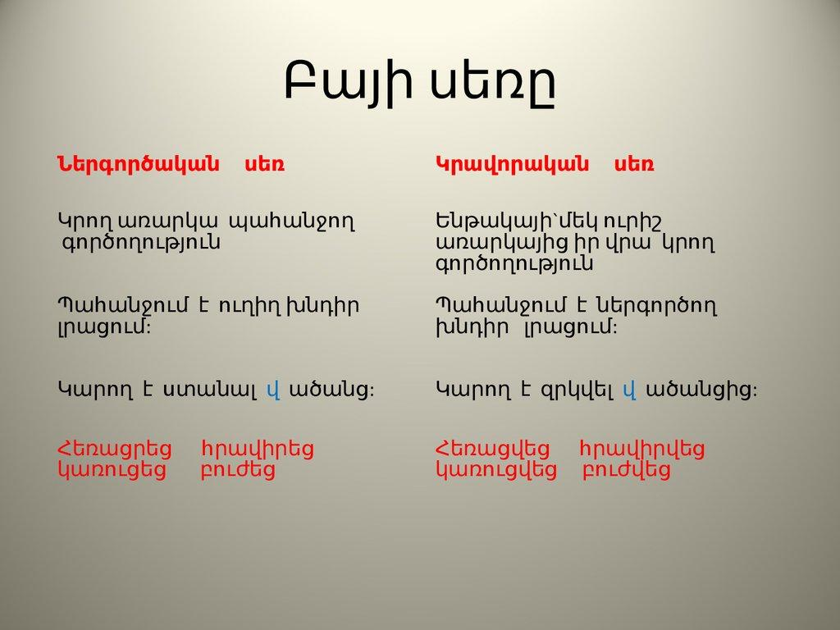

- Դաս 50 Թեմատիկ պլանավորում
Հանգման խնդիր

Հարցեր և առաջադրանքներ առարկայի չափորոշչային միջին պահանջների կատարումը ստուգելու համար.
- Ի՞նչ է ցույց տալիս հանգման խնդիրը։
- Ո՞ր հոլովով է արտահայտվում հանգման խնդիրը։
- Ո՞ր կապերն են մասնակցում հանգման խնդրի ձևավորմանը։
Հարցերին պատասխանելու կամ առաջադրանքները կատարելու համար սովորողը պետք է իմանա․
- Հանգման խնդիրը ցույց է տալիս այն առարկան,որին հանգում է գործողությունը։
- Հագման խնդիրն արտահայտվում է տրական հոլովով և պատասխանում է ու՞մ,ինչի՞ն հարցերին։
- Հանգման խնդրը կարող է ձևավորվել նաև սեռական հոլով+ ընդդեմ,դեմ,վրա կապային կառույցներով և, հետևաբար, պատասխանել ընդեմ ու՞մ/ ինչի՞,ու՞մ/ ինչի՞ դեմ,ու՞մ/ ինչի՞ վրա հարցերին։
Հարցերին պատասխանելու կամ առաջադրանքները կատարելու համար սովորողը պետք է կարողանա․
- Գտնել հանգման խնդիրները և դուրս գրել իրենց լրացյալների հետ։
- Որոշել հանգման խնդրի արտահայտությունը։
- Նախադասության մեջ ճանաչել նաև կապային կառույցով ձևավորված հանգման խնդիրը։
Դու՛րս գրել հանգման խնդիրներն իրենց խնդրառու բայերի հետ։Որոշե՛լ,թե հանգման խնդիրները որ խոսքի մասով են արտահայտված,որ հոլովով են դրված և ինչ կապով են ձևավորված։Շարահյուսորեն վերլուծե՛լ նախադասությունները։
- Ասպետը նիզակի ծայրով խոտը մոտեցրեց խոյին և միսը՝ վագրին․երախտապարտ
հայացքով նայեցին նրանք պատանուն և ճամփա տվին։Պատանին հևիհև բարձրացավ մարմարյա սանդուղքներով դեպի հոյակերտ հարկերը։
- Ամայի էր ամենուրեք։Ացավ սրահից սրահ,դահլիճից դահլիճ և հանդիպեց մի փղոսկրյա դռան,ներս մտավ և տեսավ իր փնտրած գեղեցկուհուն(Ավ․Իս․)։
- Մայրիկս հաճախ է զրուցում հարևանուհիների հետ։
- Ես քեզ հետ համամիտ եմ։
- Ժողովում հնչեցին քննադատական ելույթներ ընդդեմ նախկին ղեկավարությանը։

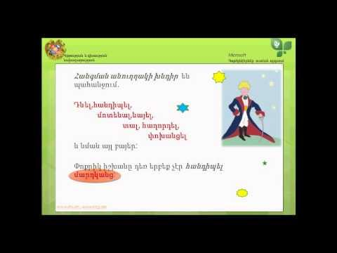

- Դաս 51 Թեմատիկ պլանավորում
Միջոցի խնդիր
Հարցեր և առաջադրանքներ առարկայի չափորոշչային միջին պահանջների կատարումը ստուգելու համար.
- Ի՞նչ է ցույց տալիս միջոցի խնդիրը։
- Ո՞ր հոլովով է արտահայտվում միջոցի խնդիրը։
- Ո՞ր կապերն են մասնակցում միջոցի խնդրի ձևավորմանը։
- Ինչո՞վ են նման և տարբեր գործիական հոլովով արտահայտված միջոցի և ներգործող խնդիրները։
Հարցերին պատասխանելու կամ առաջադրանքները կատարելու համար սովորողը պետք է իմանա․
- Միջոցի խնդիրը ցույց է տալիս գործողության կատարման միջոցը։
- Միջոցի խնդիրն արտահայտվում է գործիական հոլովով և պատասխանում է ումո՞վ,
ինչո՞վ հարցերը։
- Միջոցի խնդրը կարող է ձևավորվել նաև սեռական հոլով+ միջոցով,ձեռքով կապային կառույցներով և, հետևաբար, պատասխանում է ու՞մ/ ինչի՞ միջոցով,ձեռքով հարցերին։
- Ե՛վ միջոցի խնդիրը, և՛ ներգործող խնդիրը բայական անդամի անուղղակի լրացումներ են,սակայն միջոցի խնդիրը ցույց է տալիս գործողության կատարման միջոցը,իսկ ներգործող խնդիրը ցույց է տալիս առարկա,որի կատարած գործողութունն իր վրա է կրում ենթական։
Հարցերին պատասխանելու կամ առաջադրանքները կատարելու համար սովորողը պետք է կարողանա․
- Գտնել միջոցի խնդիրները և դուրս գրել իրենց լրացյալների հետ։
- Որոշել միջոցի խնդրի արտահայտությունը։
- Նախադասության մեջ ճանաչել նաև կապային կառույցով ձևավորված միջոցի խնդիրը։
Դու՛րս գրել միջոցի խնդիրներն իրենց խնդրառու բայերի հետ։Որոշե՛լ,թե միջոցի խնդիրները որ խոսքի մասով են արտահայտված,որ հոլովով են դրված և ինչ կապով են ձևավորված։
Շարահյուսորեն վերլուծե՛լ նախադասությունները։
- Այնտեղ,որտեղ հայ ժողովուրդը չի կարողացել հաղթել սրով,հաղթել է գրով՝ ծաղրելով ու ոչնչացնելով իր ոսոխներին և գալիք սերունդներին փոխանցելով իր երազը,հույսն ու հավատը(Գ․ Է․)։
- Լուսինը դուրս եկավ ամպերի տակից և իր կաթնագույն լույսով ողողեց պահակի կերպարանքը(Ն․Զ․)։
- Առաջին իսկ օրերին հետախույզը տեղեկություններ հավաքեց կապավորի միջոցով։
- Լևոնը,բնականաբար,հստակ պատկերացնում էր,որ իր և կնոջ փոխհարաբերությունները թունավորվեցին հակառակորդների ձեռքով(Ն․Զ․)։
- Հայ գյուղացին փափկեցրել է քարն իր քրտինքով,արցունքով ու արյամբ(Գ․Է․)։
- Նախադասության մեջ զանազանել գործիական հոլովով արտահայտված միջոցի և ներգործող խնդիրները։
Կազմել նախադասություններ արդուկ,վրձին,մեքենա բառերով՝գործածելով և՛ որպես ներգործող խնդիր,և՛ որպես միջոցի խնդիր։

- Դաս 52 Թեմատիկ պլանավորում
Անջատման խնդիր

Հարցեր և առաջադրանքներ առարկայի չափորոշչային միջին պահանջների կատարումը ստուգելու համար.
- Ի՞նչ է ցույց տալիս անջատման խնդիրը։
- Ո՞ր հոլովով է արտահայտվում անջատման խնդիրը։
- Ինչո՞վ են նման և տարբեր բացառական հոլովով արտահայտված անջատման և ներգործող խնդիրները։
Հարցերին պատասխանելու կամ առաջադրանքները կատարելու համար սովորողը պետք է իմանա․
- Անջատման խնդիրը ցույց է տալիս այն առարկան,որից սկսվում,ստացվում,անջատվում կամ բաժանվում է մի բան։
- Անջատան խնդիրն արտահայտվում է բացառական հոլովով և պատասխանում է ումի՞ց, ինչի՞ց հարցերին։
- Ե՛վ անջատան խնդիրը, և՛ ներգործող խնդիրը բայական անդամի անուղղակի լրացումներ են,սակայն անջատման խնդիրը ցույց է տալիս առարկա,որից ծագում է գործողությունը,իսկ ներգործող խնդիրը ցույց է տալիս առարկա,որի կատարած
գործողութունն իր վրա է կրում ենթական։
Հարցերին պատասխանելու կամ առաջադրանքները կատարելու համար սովորողը պետք է կարողանա․
- Գտնել անջատման խնդիրները և դուրս գրել իրենց լրացյալների հետ։
- Որոշել անջատման խնդրի արտահայտությունը։
Դու՛րս գրել անջատման խնդիրներն իրենց խնդրառու բայերի հետ։Որոշե՛լ,թե անջատման խնդիրները որ խոսքի մասով են արտահայտված,որ հոլովով են դրված։ Շարահյուսորեն վերլուծե՛լ նախադասությունները։
- Սփյուռքահայ զբոսաշրջիկներից ամեն մեկը հայրենի հողից մի բուռ վերցրեց և իր հետ տարավ որպես անգին մասունք։
- Վաղ մանկության օրերից նա զրկվեց ծնողներից(Հ․Ք․)։
- Դարեր շարունակ քարից է քամել հայ գյուղացին իր հացը(Գ․ Է․)։
- Քիչ հետո մեր ճանապարհները բաժանվում են իրարից։
- Մի քանի օրից,ցավոք, նա կմեկնի հայրենիքից՝հետ վերադառնալու երազանքով։
- Նախադասության մեջ զանազանել բացառական հոլովով արտահայտված անջատման և ներգործող խնդիրները։
Կազմել նախադասություններ հանդիպում,վերաբերմունք,հարազատ բառերով՝գործածելով և՛ որպես ներգործող խնդիր,և՛ որպես անջատման խնդիր։

- Դաս 53 Թեմատիկ պլանավորում
Միասնության խնդիր

Հարցեր և առաջադրանքներ առարկայի չափորոշչային միջին պահանջների կատարումը ստուգելու համար.
- Ի՞նչ է ցույց տալիս միասնության խնդիրը։
- Ինչպե՞ս է արտահայտվում միասնության խնդիրը։
- Ի՞նչ է ընդգծում միասնության խնդիրը։
Հարցերին պատասխանելու կամ առաջադրանքները կատարելու համար սովորողը պետք է իմանա․
- Միասնության խնդիրը ցույց է տալիս այն առարկան,որի ընկերակցությամբ կատարվում է գործողությունը։
- Միասնության խնդիրն արտահայտվում է գործիական հոլովով,գործիական հոլովով+ հանդերձ,գործիական հոլով+միասին ,սեռական հոլովով+հետ կապային կառույցներով և պատասխանում է ու՞մ հետ,ինչի՞/ինչերի՞ հետ հարցերին։
- Միասնության խնդիրն ընդգծում է,որ ենթական գործողությունը մենակ չի կատարում։
Հարցերին պատասխանելու կամ առաջադրանքները կատարելու համար սովորողը պետք է կարողանա․
- Գտնել միասնության խնդիրները և դուրս գրել իրենց լրացյալների հետ։
- Որոշել միասնության խնդրի արտահայտությունը։
Դու՛րս գրել միասնության խնդիրներն իրենց խնդրառու բայերի հետ։Որոշե՛լ միասնության խնդիրների արտահայտությունը։Շարահյուսորեն վերլուծե՛լ նախադասությունները։
- Զբոսաշրջիկները վաղ առավոտյան էքսկուրսավարի հետ մեկնեցին չքնաղ Լոռու ուղղությամբ։
- Վաղը՝ առավոտ կանուխ,պատվիրակությունը թարգմանիչների հետ կմեկնի Ֆրանսիա։
- Այնուամենայնիվ,նա որոշեց մասնակցել խնջույքին երեխաներով հանդերձ։
- Մի քանի ամսից նա իր ընտանիքով կմեկնի արտասահման։
- Նախադասության մեջ ճանաչել ենթակայի հետ միաժամանակ գործողություն կատարող միասնության խնդիր անդամը և չշփոթել նախադասության մյուս խնդիր անդամների հետ։
Գեղարվեստական գրականությունից դուրս գրե՛լ միասնության խնդիր ունեցող հինգ նախադասություն։

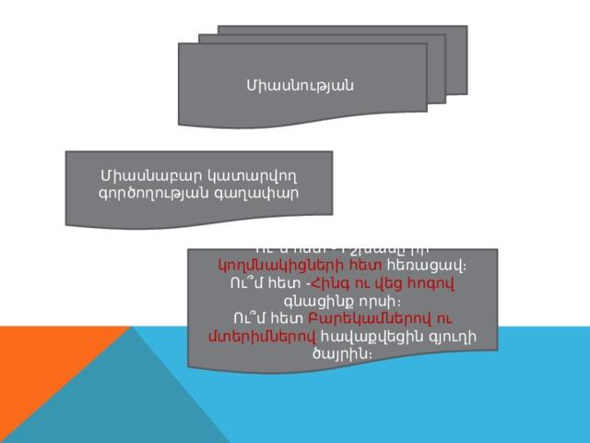

- Դաս 54 Թեմատիկ պլանավորում
Վերաբերության խնդիր

Հարցեր և առաջադրանքներ առարկայի չափորոշչային միջին պահանջների կատարումը ստուգելու համար.
- Ի՞նչ է ցույց տալիս վերաբերության խնդիրը։
- Ո՞ր հոլովով է արտահայտվում վերաբերության խնդիրը։
- Ո՞ր կապերն են մասնակցում վերաբերության խնդրի ձևավորմանը։
- Ինչպե՞ս տարբերել բացառական հոլովով արտահայտված վերաբերության խնդիրը նախադասության այլ անդամներից։
Հարցերին պատասխանելու կամ առաջադրանքները կատարելու համար սովորողը պետք է իմանա․
- Վերաբերության խնդիրը ցույց է տալիս այն առարկան,որի մասին խոսվում կամ մտածվում է։
- Վերաբերության խնդիրն արտահայտվում է բացառական հոլովով և պատասխանում է ումի՞ց,ինչի՞ց հարցերին։
- Վերաբերության խնդիրը կարող է ձևավորվել նաև սեռական հոլով+մասին,շուրջը,
վերաբերմամբ,նկատմամբ,առթիվ,հանդեպ կապային կառույցներով և պատասխանել ու՞մ/ինչի՞ մասին,շուրջը,վերաբերմամբ,նկատմամբ,առթիվ,հանդեպ հարցերին։
- Բացառական հոլովով արտահայտված վերաբերության խնդիրն այլ անդամներից տարբերելու համար պետք է փոխարկել մասին կապով արտահայտված տարբերակի։
Հարցերին պատասխանելու կամ առաջադրանքները կատարելու համար սովորողը պետք է կարողանա․
- Գտնել վերաբերության խնդիրները և դուրս գրել իրենց լրացյալների հետ։
- Որոշել վերաբերության խնդրի արտահայտությունը։
- Նախադասության մեջ ճանաչել նաև կապային կառույցով ձևավորված վերաբերության խնդիրը։
Դու՛րս գրել վերաբերության խնդիրներն իրենց խնդրառու բայերի հետ։Որոշե՛լ վերաբերության խնդիրների արտահայտությունը։Շարահյուսորեն վերլուծե՛լ նախադասությունները։
- Օհաննեսը շատ էր սիրում հորը և միշտ էլ հիացմունքով էր խոսում հոր մասին(Ավ․Իս․)։
- Ծնողները միշտ էլ անհանգստանում են իրենց երեխաների ապագայի համար։
- Ինչպե՞ս եք ապրում,դու ձեզնից պատմի,
Ձեր օր ու կյանքից,ձեր ցավ ու դարդից(Հ․Թ․)։
- Գիշերը մնացի մոտը,և մինչև ուշ գիշեր պատմում էր հանգուցյալ հոր բարկությունից,ազնվությունից,առաքինութունից(Ավ․ Իս․)։
- Տարբերակել վերաբերության խնդիրը բացառական հոլովով արտահայտված նախադա-սության մյուս անդամներից։
Կազմե՛լ նախադասություններ՝ տրված բայերի հետ գործածելով վերաբերության խնդիրներ։
պատմել,մտածել,խոսել,խորհել,իմանալ,երազել,զեկուցել

- Դաս 55 Թեմատիկ պլանավորում
Թեմատիկ կրկնություն 4

Առարկայի չափորոշչային միջին պահանջների կատարումը ստուգելու համար․
- Կրկնե՛լ անցած թեմաները․
- Պատրաստվե՛լ թեմատիկ գրավոր աշխատանքի։
- Գրավոր արտահայտե՛լ դիրքորոշում «Ավանդակա՞ն,թե՞ լիբերալ ընտանիք» թեմայի շուրջ(ստեղծել միջառարկայական կապ «Հասարակագիտու-թյուն» առարկայի հետ)։Հանձնարարել սովորողներին կազմե՛լ զույգեր,փոխանակե՛լ միմյանց գրավոր դիքորոշումները,ժամանակ տալ ծանոթանալու համար,ապա ներկայացնել գործընկերոջ դիքորոշումը։ Վերլուծե՛լ,թե ո՛ր խնդիրներն են ավելի հաճախ կիրառել։Ապա սովորողներին բաժանել երկու խմբի՝ ավանդական ընտանիքի և լիբերալ ընտանիքի կողմանակիցների և զարգացնել քննարկումը՝բանավոր խոսք և քննարկման հմտություններ զարգացնելու համար։

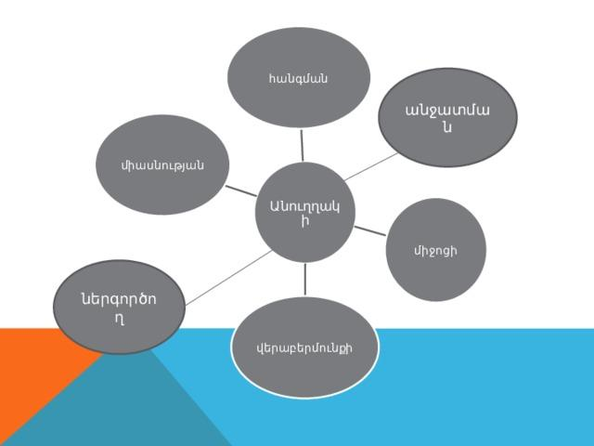

- Դաս 56 Թեմատիկ պլանավորում
Թեմատիկ գրավոր աշխատանք 4

Առարկայի չափորոշչային միջին պահանջների կատարումը ստուգելու համար․
- Գնահատե՛լ ձեռք բերած գիտելիքները։

- Դաս 57 Թեմատիկ պլանավորում
Տեղի պարագա

Հարցեր և առաջադրանքներ առարկայի չափորոշչային միջին պահանջների կատարումը ստուգելու համար.
- Ո՞րն է պարագա լրացումների առանձնահատկությունը։
- Ի՞նչ է տեղի պարագան։
- Ո՞ր խոսքի մասերով են արտահայտվում տեղի պարագաները։
- Ո՞ր հոլովներով և ո՞ր կապերով են ձևավորվում տեղի պարագաները։
Հարցերին պատասխանելու կամ առաջադրանքները կատարելու համար սովորողը պետք է իմանա․
- Պարագաները բայական անդամի այն լրացումներ են,որոնք ցույց են տալիս գործողու-թյան հետ կապ ունեցող հանգամանքներ։
- Տեղի պարագան ցույց է տալիս գործողության կամ եղելության տեղը և պատասխանում է որտե՞ղ,ու՞ր,որտեղի՞ց,որտեղո՞վ հարցերին։
- Տեղի պարագան արտահայտվում է տեղի մակբայներով,դերանուններով,գոյականի տարբեր հոլովաձևերով և կապային կառույցներով։
- Տեղի պարագան ձևավորվում է գոյականի տրական,հայցական,բացառական,գործիական,
ներգոյական հոլովներով և մոտ,վրա,մեջ,տակ,առաջ,հեռու և այլ կապերի ու հոլովված բառի կապակցությամբ։
Հարցերին պատասխանելու կամ առաջադրանքները կատարելու համար սովորողը պետք է կարողանա․
- Նախադասության մեջ ճանաչել պարագաները որպես գործողության ճշգրտող,բացա-հայտող,բնութագրող անդամներ։
- Տրված նախադասություններում գտնել տեղի պարագաները։
- Որոշել,թե տեղի պարագաները ինչ խոսքի մասով են արտահայտված։
- Որոշել տեղի պարագաների հոլովաձևը,զուգադրել կապային կառույցներով։
Գտնե՛ լ տեղի պարագաները։Հոլովաձևերով արտահայտված տեղի պարագաները ձևավորել կապերով։Քերականորեն վերլուծե՛լ նախադասությունները։
- Ճնճղուկները բուն էին դրել ծառի փչակում։
- Ավտոմեքենաները սլանում են կամուրջով։
- Օդում ճախրող ծիծեռնակներն իջան ծառերին։
- Պատկերազարդ գիրքը դրված է քանդակազարդ սեղանին։
- Հնագետը նստել է մի ժայռի և նայում է գեղատեսիլ բնությանը։
- Աշխատասեր այգեգործներն իրենց աշխատանքային գործիքները հանեցին արկղից։
- Ամենուրեք եռում էր աշխատանքը։
- Որտե՞ղ եք աճեցրել այդ գեղեցիկ ծաղիկները։

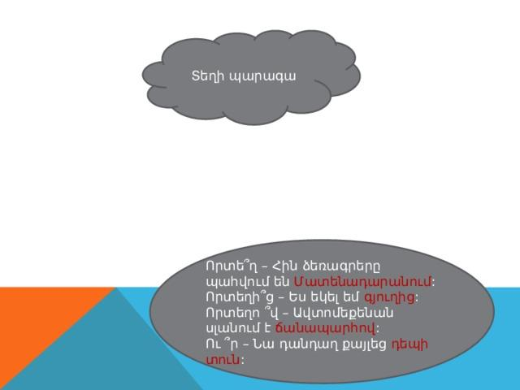
- Դաս 58 Թեմատիկ պլանավորում
Ժամանակի պարագա

Հարցեր և առաջադրանքներ առարկայի չափորոշչային միջին պահանջների կատարումը ստուգելու համար.
- Ի՞նչ է ցույց տալիս ժամանակի պարագան։
- Ո՞ր խոսքի մասերով են արտահայտվում ժամանակի պարագաները։
- Ո՞ր հոլովներով և ո՞ր կապերով են ձևավորվում ժամանակի պարագաները։
Հարցերին պատասխանելու կամ առաջադրանքները կատարելու համար սովորողը պետք է իմանա․
- Ժամանակի պարագան ցույց է տալիս գործողության կամ եղելության ժամանակը պատասխանում է և պատասխանում է ե՞րբ,երբվանի՞ց,մինչև ե՞րբ հարցերին։
- Ժամանակի պարագան արտահայտվում է ժամանակի մակբայներով,գոյականի տարբեր հոլովաձևերով,դերբայական ձևերով և կապային կառույցներով։
- Ժամանակի պարագան ձևավորվում է գոյականի տրական,հայցական,բացառական,
գործիական,ներգոյական հոլովներով և հետո,անց,օրոք,մինչև,պահին,առաջ և այլ կապերի ու հոլովված բառի կապակցությամբ։
Հարցերին պատասխանելու կամ առաջադրանքները կատարելու համար սովորողը պետք է կարողանա․
- Տրված նախադասություններում գտնել ժամանակի պարագաները։
- Որոշել,թե ժամանակի պարագաները ինչ խոսքի մասով են արտահայտված։
- Որոշել ժամանակի պարագաների հոլովաձևը,կապվող բառի հոլովը։
Գտնե՛լ ժամանակի պարագաները,որոշել նրա արտահայտությունը։Քերականորեն վերլուծե՛լ նախադասությունները։
- Ոսկե մեգն է ինձ գուրգուրում
Երեկո և առավոտ(Վ․Տ․)։
- Արշալույսից առաջ վեր էին կենում և հաճույքով օգնում իրենց(Վրթ․ Փ․)։
- Փերիները սարի գլխին հավաքվեցին գիշերով(Հ․Թ․)։
- Երեկվանից հիվանդն սկսել է ապաքինվել։
- Մենք միշտ օգնում ենք մեր ծնողներին։
- Դասերից առաջ բոլորը հավաքվել էին դահլիճ։
- Նա սիրում է աշխատելիս երաժշտություն լսել։

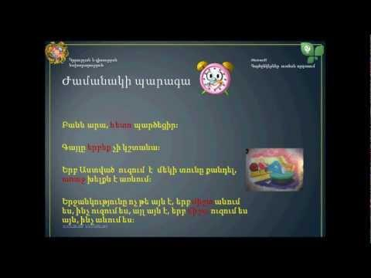
- Դաս 59 Թեմատիկ պլանավորում
Ձևի պարագա

Հարցեր և առաջադրանքներ առարկայի չափորոշչային միջին պահանջների կատարումը ստուգելու համար.
- Ի՞նչ է ցույց տալիս ձևի պարագան։
- Ո՞ր խոսքի մասերով են արտահայտվում ձևի պարագաները։
- Ո՞ր հոլովներով և ո՞ր կապերով են ձևավորվում ձևի պարագաները։
Հարցերին պատասխանելու կամ առաջադրանքները կատարելու համար սովորողը պետք է իմանա․
- Ձևի պարագան ցույց է տալիս գործողության կամ եղելության կատարման ձևը և պատասխանում է ինչպե՞ս հարցին։
- Ձևի պարագան արտահայտվում է ձևի մակբայներով,գոյականի տարբեր հոլովաձևերով,որակական ածականներով,կապային կառույցներով,դերանուններով,
դերբայական ձևերով։
- Ձևի պարագան ձևավորվում է գոյականի գործիական,երբեմն տրական,բացառական,
ներգոյական հոլովներով և կապական կառույցներով։
Հարցերին պատասխանելու կամ առաջադրանքները կատարելու համար սովորողը պետք է կարողանա․
- Տրված նախադասություններում գտնել ձևի պարագաները։
- Որոշել,թե ձևի պարագաներն ինչ խոսքի մասով են արտահայտված։
- Որոշել՝ինչ հոլովով կամ կապական կառույցով է ձևավորված ձևի պարագան։
Գտնե՛լ ձևի պարագաները,որոշել նրանց արտահայտությունը։Քերականորեն վերլուծե՛լ նախադասությունները։
- Ծովն է մտնում գաղտագողի ամեն գիշեր մի տղա(Հ․Թ․)։
- Ու երգելով կռվում էին ամբոխները խելագարված(Ե․Չ․)։
- Այդպես սկսվել է դարերից ի վեր և այդպես շարունակվում է(Մուր․)։
- Անցյալը երազի նման արթնացավ նրա մեջ(Բ․Վ․)։
- Պառկել էր մեջքի վրա և նայում էր երկնքի կապույտին։
- Ախր ես ինչպե՞ս վեր կենամ գնամ,
Ախր ես ինչպե՞ս ուրիշ տեղ մնամ(Հ․Ս․)։
- Ծառերը կանգնած են մահանում։
- Նստած սպասում էինք մեր ընկերներին։

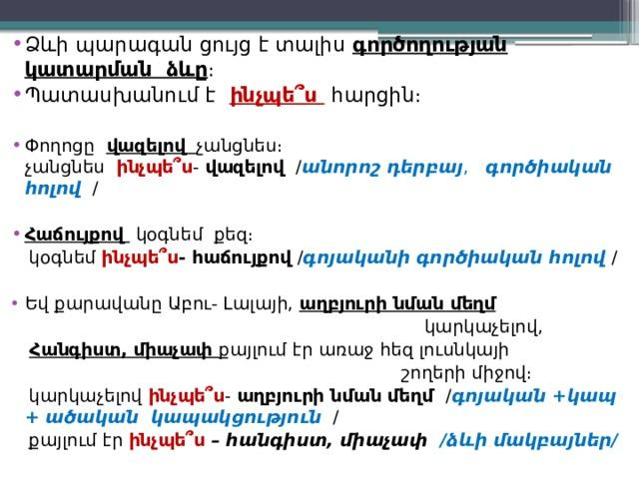

- Դաս 60 Թեմատիկ պլանավորում
Պատճառի պարագա

Հարցեր և առաջադրանքներ առարկայի չափորոշչային միջին պահանջների կատարումը ստուգելու համար.
- Ի՞նչ է ցույց տալիս պատճառի պարագան։
- Ո՞ր խոսքի մասերով են արտահայտվում պատճառի պարագաները։
- Ո՞ր հոլովներով և ո՞ր կապերով են ձևավորվում պատճառի պարագաները։
Հարցերին պատասխանելու կամ առաջադրանքները կատարելու համար սովորողը պետք է իմանա․
- Պատճառի պարագան ցույց է տալիս գործողության կամ եղելության պատճառը և պատասխանում է ինչու՞,ինչի՞ց,ի՞նչ պատճառով հարցերին։
- Պատճառի պարագան արտահայտվում է գոյականով,կապական կառույցներով,դերբա-յական ձևերով։
- Պատճառի պարագան ձևավորվում է գոյականի բացառական հոլովով,երբեմն գործիական հոլովով,հոլովված կապական բառով և պատճառով,առթիվ,շնորհիվ և այլ կապերով։
Հարցերին պատասխանելու կամ առաջադրանքները կատարելու համար սովորողը պետք է կարողանա․
- Տրված նախադասություններում գտնել պատճառի պարագաները։
- Որոշել,թե պատճառի պարագան ինչ խոսքի մասով է արտահայտված։
- Որոշել՝ինչ հոլովով կամ կապական կառույցով է ձևավորված պատճառի պարագան։
Գտնե՛լ պատճառի պարագաները,որոշել նրանց արտահայտությունը։Քերականորեն վերլուծե՛լ նախադասությունները։
- Լեզուն կարող է սարսափից լալկվել,
Կապ ընկնել ահից(Պ․Ս․)։
- Անձրևային եղնակի պատճառով էքսկուրսիան հետաձգվեց։
- Հետո դուռը ճռնչաց հարվածների տակ(Վ․Փ․)։
- Հոգնածությունից ու անքնությունից նրա ողնաշարը ցավում էր(Ն․Զ․)։
- Մենք՝ ուսուցիչներս,միշտ հպարտանում ենք մեր սաների հաջողությամբ։

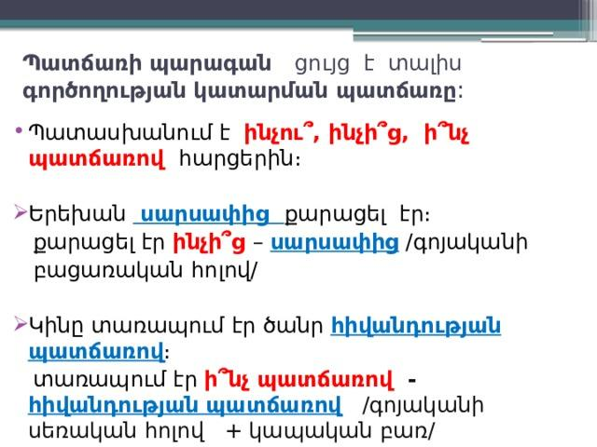

- Դաս 61 Թեմատիկ պլանավորում
Պայմանի պարագա

Հարցեր և առաջադրանքներ առարկայի չափորոշչային միջին պահանջների կատարումը ստուգելու համար.
- Ի՞նչ է ցույց տալիս պայմանի պարագան։
- Ո՞ր խոսքի մասերով են արտահայտվում պայմանի պարագաները։
- Ո՞ր հոլովներով և ո՞ր կապերով են ձևավորվում պայմանի պարագաները։
Հարցերին պատասխանելու կամ առաջադրանքները կատարելու համար սովորողը պետք է իմանա․
- Պայմանի պարագան ցույց է տալիս գործողության կամ եղելության պայմանը և պատասխանում է ի՞նչ պայմանով,ո՞ր դեպքում հարցերին։
- Պայմանի պարագան արտահայտվում է գոյականի,անորոշ դերբայի հոլովված ձևերով,կապական կառույցներով։
- Պայմանի պարագան ձևավորվում է գոյականի գործիական հոլովով,անորոշ դերբայի տրական հոլովով և դեպքում կապով,հոլոլվված բառով և դեպքում,պայմանով,պարագա-յում կապական բառով։
Հարցերին պատասխանելու կամ առաջադրանքները կատարելու համար սովորողը պետք է կարողանա․
- Տրված նախադասություններում գտնել պայմանի պարագաները։
- Որոշել,թե ինչ խոսքի մասով է արտահայտված պայմանի պարագան։
- Որոշել՝ ինչ հոլովաձևով կամ կապական կառույցով են ձևավորված պայմանի պարագաները։
Գտնե՛լ պայմանի պարագաները,որոշել նրանց արտահայտությունը։Քերականորեն վերլուծե՛լ նախադասությունները։
- Արևահարությունից կարելի է խուսափել՝ շոգ օրերին արևի տակ առանց գլխարկ չմնալու դեպքում։
- Պատերազմի դեպքում սառեցվում են քաղաքական համաձայնագրերը։
- Դրական արձագանքի պարագայում նախագիծը դառնում է օրենք։
- Այդպիսի պարագայում ես էլ նույն կերպ կվարվեի։
- Բուսականության արագ ու փարթամ աճը տեղի է ունենում միայն հողի խոնավության և բավարար ջերմության պայմաններում։
- Երկրորդ մասնաշենքի առաջին հարկը տրվում է վարձով։
- Գիտական այդ հոդվածն ավարտին կհասցնես՝ միայն գիշերները չքնելով։

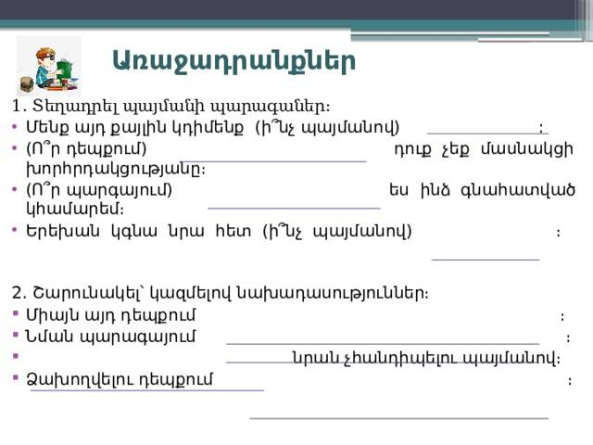
- Դաս 62 Թեմատիկ պլանավորում
Նպատակի պարագա

Հարցեր և առաջադրանքներ առարկայի չափորոշչային միջին պահանջների կատարումը ստուգելու համար.
- Ի՞նչ է ցույց տալիս նպատակի պարագան։
- Ո՞ր խոսքի մասերով են արտահայտվում նպատակի պարագաները։
- Ո՞ր հոլովներով և ո՞ր կապերով են ձևավորվում նպատակի պարագաները։
Հարցերին պատասխանելու կամ առաջադրանքները կատարելու համար սովորողը պետք է իմանա․
- Նպատակի պարագան ցույց է տալիս գործողության կամ եղելության նպատակը և պատասխանում է ինչու՞,ի՞նչ նպատակով,ինչի՞,ինչի՞ համար հարցերին։
- Նպատակի պարագան արտահայտվում է գոյականի,անորոշ դերբայի հոլովված ձևով,կապական կառույցներով։
- Նպատակի պարագան ձևավորվում է գոյականի տրական հոլովով,անորոշ դերբայի տրական հոլովով,հոլովված բառի և համար,հանուն,նպատակով կապերի(կապական բառերի) կապակցությամբ։
Հարցերին պատասխանելու կամ առաջադրանքները կատարելու համար սովորողը պետք է կարողանա․
- Տրված նախադասություններում գտնել նպատակի պարագաները։
- Որոշել,թե դուրս գրված նպատակի պարագաներն ի՞նչ խոսքիմասով են արտահայտված։
- Որոշել՝ ինչ հոլովաձևով կամ կապական կառույցով են ձևավորված նպատակի պարագաները։
Գտնե՛լ նպատակի պարագաները,որոշել նրանց արտահայտությունը։Շարահյուսորեն վերլուծե՛լ նախադասությունները։
- Եկել եմ նորից այս վայրերն այցի(Հ․Ս․)։
- Հայրենիքին նվիրված զավակները երդվեցին պայքարել հանուն պատվի,ազատության և իրենց սուրբ հողի։
- Տնօրենը հաստատել է այդ նոր ծրագիրը և հանձնել մեր բաժնին ի կատարումն։
- Ամբողջ հոգով մաղթում ենք երգահաններին ստեղծագործական հետագա հաջողություններ ի փառս մեր սքանչելի հայրենիքի։
- Նրան ես չէի կարող հասնել,բայց կածաններով վազում էի օգնության(Վ․Խ․)։

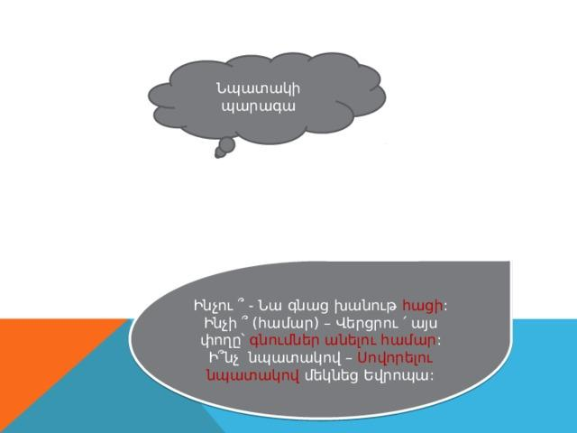

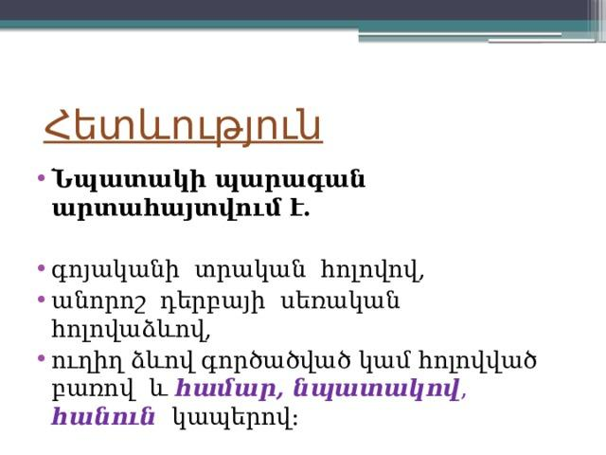

- Դաս 63 Թեմատիկ պլանավորում
Չափ ու քանակի պարագա

Հարցեր և առաջադրանքներ առարկայի չափորոշչային միջին պահանջների կատարումը ստուգելու համար.
- Ի՞նչ է ցույց տալիս չափ ու քանակի պարագան։
- Ո՞ր խոսքի մասերով են արտահայտվում չափ ու քանակի պարագաները։
- Ո՞ր հոլովներով և ո՞ր կապերով են ձևավորվում չափ ու քանակի պարագաները։
Հարցերին պատասխանելու կամ առաջադրանքները կատարելու համար սովորողը պետք է իմանա․
- Չափ ու քանակի պարագան ցույց է տալիս գործողության կատարման չափը,աստիճանը և պատասխանում է ինչքա՞ն,որքա՞ն,քանի՞,որքանո՞վ հարցերին։
- Չափ ու քանակի պարագան արտահայտվում է դերանուններով,չափ ու քանակի մակբայներով,բառակապակցություններով։
- Չափ ու քանակի պարագան ձևավորվում է հոլովված բառով և չափ կապով։
Հարցերին պատասխանելու կամ առաջադրանքները կատարելու համար սովորողը պետք է կարողանա․
- Տրված նախադասություններում գտնել չափ ու քանակի պարագաները։
- Որոշել,թե դուրս գրված չափ ու քանակի պարագաներն ի՞նչ խոսքիմասով են արտահայտված։
- Նախադասության մեջ ճանաչել հոլովված բառ+չափ կառույցով չափ ու քանակի պարագաները։
Գտնե՛լ չափ ու քանակի պարագաները,որոշել նրանց արտահայտությունը։Քերականորեն վերլուծե՛լ նախադասությունները։
- Քիչ խոսի՛ր,շատ լսի՛ր։
- Որքա՞ն կարող ես կարդալ մեկ օրում։
- Քննության օրերին մենք չափազանց զբաղված էինք,շատ էինք կարդում ու գրում։
- Նա բազմիցս դիմել էր այդ հարցով,բայց ամեն անգամ նույն պատասխանն էր ստացել։
- Գոհարազարդ կոթը կիսով չափ երևում էր վերևից(Ր․)։

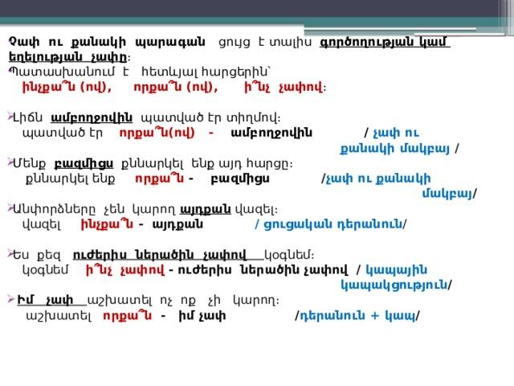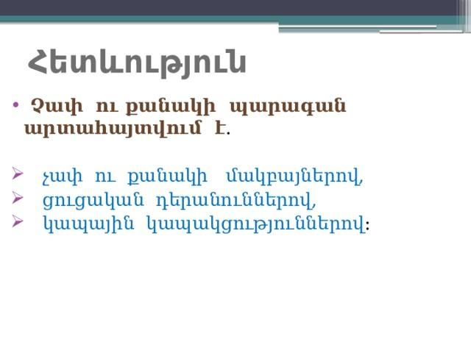

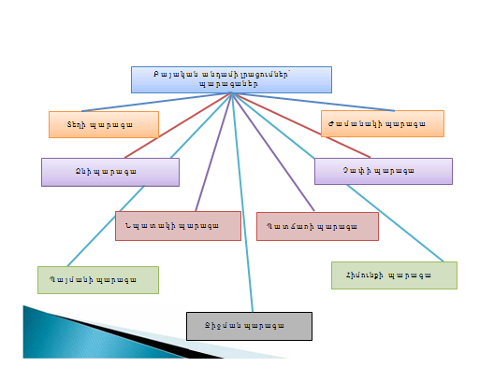

- Դաս 64 Թեմատիկ պլանավորում
Կիսամյակային կրկնություն 2

Առարկայի չափորոշչային միջին պահանջների կատարումը ստուգելու համար․
- Կրկնե՛լ անցած թեմաները․
- Պատրաստվե՛լ կիսամյակային ամփոփիչ գրավոր աշխատանքի։
- Հարց ու պատասխանի միջոցով կրկնել տեսական գիտելիքները,ապա դասարանը բաժանել խմբերի,հանձնարարել կազմել գծապատկերներ՝ կիրառելով https:www.mindmup.com առցանց գործիքը։

- Դաս 65 Թեմատիկ պլանավորում
Կիսամյակային ամփոփիչ գրավոր աշխատանք 2

Առարկայի չափորոշչային միջին պահանջների կատարումը ստուգելու համար․
- Գնահատե՛լ ձեռք բերած գիտելիքները։

- Դաս 66 Թեմատիկ պլանավորում
Բնութագիր,ինքնակենսագրություն,ստացական

Հարցեր և առաջադրանքներ առարկայի չափորոշչային միջին պահանջների կատարումը ստուգելու համար.
- Որո՞նք են գործնական գրության փաստաթղթերը։
- Ո՞րն է բնութագրի առանձնահատկությունը։
- Ո՞րն է ինքնակենսագրության առանձնահատկությունը։
- Ո՞րն է ստացականի առանձնահատկությունը։
Հարցերին պատասխանելու կամ առաջադրանքները կատարելու համար սովորողը պետք է իմանա․
- Գործնական գրության փաստաթղթերից են բնութագիրը,ինքնակենսագրությունը,
ստացականը։
- Բնութագիրը բացահայտում է անհատին,նրա մասնագիտական հմտությունները,արժա-նիքները,մարդկային որակը,որոնք կարևորում են աշխատանքի կամ ուսումնական հաստատություն ընդունելիս։
- Գործնական գրության այս տեսակն ունի իր ձևը,որը պահանջում է պարտադիր տեղեկատվություն անհատի մասին՝ անուն,ազգանուն,ծննդյան վայր,ամիս,ամսաթիվ,
ծնողների զբաղմունք,ուսումնառություն,օտար լեզուների իմացություն,համակարգչային հմտություններ և այլն։
- Ստացականը պարտավորագրի մի տեսակ է,որով տվյալ անձը հաստատում է,որ մեկ այլ անձից կամ կազմակերպությունից ստացել է ինչ-որ բան՝ դրամ,փաստաթուղթ,ապրանք,այլ անձի կամ կազմակերպության փոխանցելու համար։
Հարցերին պատասխանելու կամ առաջադրանքները կատարելու համար սովորողը պետք է կարողանա․
- Բնութագրել ընկերոջը, գրել ինքնակենսագրություն,ստացական։
- Բնութագիր ներկայացնելիս բնութագրել հնարավորինս սեղմ,բայց բովանդակալից։
- Գրել ինքնակենսագրություն։
- Գրել ստացական՝պարտադիր նշելով բնակության վայրը,անձնագրային տվյալնե-րը,ստորագրությունը։
- Սովորե՛լ կազմել CV(Сurriculum vitae, կրճատ՝ CV ՝ մարդու կյանքի և մասնագիտական հմտությունների հակիրճ նկարագրություն)՝ https:piktochart.com առցանց գործիքի միջոցով։

- – 68․ Դաս 67-68 Թեմատիկ պլանավորում
Տարեվերջյան կրկնություն
Առարկայի չափորոշչային միջին պահանջների կատարումը ստուգելու համար․
- Կրկնե՛լ և ամփոփե՛լ անցած առարկայական գիտելիքները։

